**ESCUELA SUPERIOR POLITÉCNICA DEL LITORAL**

**Facultad de Ingeniería en electricidad y computación**

**“ESTUDIOS DE COORDINACIÓN DE LAS PROTECCIONES ELECTRICAS POR MÉTODOS COMPUTARIZADOS APLICADOS A CALIZAS HUAYCO S.A.”**

**INFORME DE MATERIA DE GRADUACION**

**Previa a la obtención del Título de:**

**INGENIERO EN ELECTRICIDAD**

**ESPECIALIZACIÓN POTENCIA**

**Presentado por:**

**ANDRES FELIPE GUTIERREZ MONTESINOS**

**FRANCISCO ERNESTO COELLO SALGUERO**

**DANIEL EDUARDO CHICA GARCIA**

**GUAYAQUIL – ECUADOR**

**2009**

**AGRADECIMIENTO**

*A Dios, a nuestros padres,*

*Ing. Juan Saavedra*

*Director de Tesis de Grado, por su constante ayuda y colaboración para la exitosa culminación de este trabajo,*

*Ing. Manuel Nuñez*

*Asesor técnico de “Calizas Huayco S.A”, por facilitar la elaboración de este proyecto.*

*Ing. Juan Villalva*

*Jefe de mantenimiento de “Calizas Huayco S.A”, por su cordialidad, colaboración y tiempo*

*Infinitamente agradecidos,*

*Francisco, Andrés, Daniel.*

**DEDICATORIA**

*A mi padre Rafael, mis hermanos, Rafael y María Auxiliadora. Pero sobretodo a Gladys, mi madre.*

***Francisco Coello Salguero***

*A Dios, a mis padres por su apoyo y paciencia. A mis hermanos y sobrinos.*

***Andrés Gutiérrez Montesinos***

*A mi madre por su amor y apoyo incondicional.*

***Daniel Chica García***

**TRIBUNAL DE GRADO**

Ing. Jorge Aragundi

**SUBDECANO DE LA FIEC**

Ing. Juan Saavedra

**DIRECTOR DE TESIS**

Ing. Gustavo Bermúdez

**PROFESOR DELEGADO DEL DECANO**

**DECLARACIÓN EXPRESA**

La responsabilidad del contenido de este proyecto, corresponde exclusivamente a los autores; y el patrimonio intelectual de la misma a la Escuela Superior Politécnica del Litoral (ESPOL).

___________________________ _____________________________

Francisco Coello Salguero Andrés Gutiérrez Montesinos

_________________________

Daniel Chica García

**RESUMEN**

“Estudios de coordinación de las protecciones eléctricas por métodos computarizados aplicados a Calizas Huayco S.A.” tiene como objetivo principal coordinar el sistema de protecciones de la industria mencionada implementando un modelo que incluya equipos de última generación satisfaciendo criterios operacionales, técnicos y económicos. Tras realizar el levantamiento en el que se recopilaron datos del todo el sistema eléctrico de la industria, se procedieron a realizar los estudios de flujo de carga, análisis de corto circuito y demás correspondientes para finalmente proponer un sistema adecuado de protecciones mediante el uso de herramientas modernas con la finalidad de aumentar la confiabilidad y eficiencia del sistema.

**INDICE GENERAL**

**PAG.**

AGRADECIMIENTO    II

DEDICATORIA III

TRIBUNAL DE GRADUACION IV

DECLARACION EXPRESA V

RESUMEN VI

INDICE DE CONTENIDOS VII

INDICE DE FIGURAS XIII

INDICE DE TABLAS XV

ABREVIATURAS XVIII

|  |  |
| --- | --- |
| **INTRODUCCION** |  |
| **CAPITULO 1: DESCRIPCION DE LAS INSTALACIONES** |  |
| * 1. Descripción Física Generalizada de las Instalaciones......... | 24 |
| * 1. Descripción General del sistema eléctrico.......................... | 26 |
| * 1. Descripción de las subestaciones...................................... | 29 |
| * + 1. Subestación principal.................................................. | 29 |
| * + 1. Subestación de trituración primaria............................. | 30 |
| * + 1. Subestación de trituración secundaria......................... | 34 |
| * + 1. Subestación “Planta de Cal”......................................... | 41 |
| * 1. Descripción del caso “Optimizado”.................................... | 50 |
| **CAPITULO 2: ESTUDIOS DE FLUJO DE CARGA** |  |
| * 1. Criterios adoptados para el estudio................................... | 54 |
| * + 1. Flexibilidad operacional.................................................... | 54 |
| * + 1. Niveles de confiabilidad..................................................... | 54 |
| * + 1. Niveles de sobrecarga........................................................ | 54 |
| * + 1. Regulación de voltaje........................................................ | 54 |
| * 1. Análisis de casos............................................................... | 55 |
| * + 1. Caso base......................................................................... | 55 |
| * + - 1. Caso base (máxima carga)........................................... | 55 |
| * + - 1. Caso base (mínima carga)............................................ | 57 |
| * + 1. Caso optimizado................................................................ | 59 |
| * 1. Datos del sistema.............................................................. | 62 |
| * + 1. Datos de barras de carga.................................................. | 62 |
| * + - 1. Datos de las carga de la subestación “Trituración primaria”..................................................................... | 62 |
| * + - 1. Datos de las cargas de la subestación “Trituración Secundaria”................................................................. | 63 |
| * + - 1. Datos de las cargas de la subestación “Planta de cal”... | 69 |
| * + 1. Datos de líneas y conductores........................................... | 70 |
| * + 1. Datos de transformadores de fuerza.................................. | 75 |
| * 1. Resultados de los estudios de flujo de carga...................... | 80 |
| * + 1. Caso base (máxima carga)................................................. | 81 |
| * + - 1. Voltajes en las barras del sistema................................ | 82 |
| * + - 1. Cargas y factor de potencia respectivo......................... | 83 |
| * + - 1. Carga de conductores y transformadores...................... | 84 |
| * + 1. Caso base (mínima carga)................................................. | 85 |
| * + - 1. Voltajes en las barras del sistema................................ | 86 |
| * + - 1. Cargas y factor de potencia respectivo......................... | 87 |
| * + - 1. Carga de conductores y transformadores..................... | 88 |
| * + 1. Caso optimizado................................................................ | 90 |
| * + - 1. Contingencia 1............................................................ | 91 |
| * + - * 1. Voltajes en las barras del sistema................................ | 92 |
| * + - * 1. Carga de conductores y transformadores..................... | 93 |
| * + - 1. Contingencia 2............................................................ | 95 |
| * + - * 1. Voltajes en las barras del sistema................................ | 96 |
| * + - * 1. Carga de conductores y transformadores..................... | 97 |
| * 1. Conclusiones del estudio de flujo de carga........................ | 99 |
| **CAPITULO 3: ESTUDIO DE CORTO CIRCUITO** |  |
| * 1. Alcance de los estudios de corto circuito........................... | 103 |
| * 1. Datos del sistema.............................................................. | 104 |
| * + 1. Impedancias equivalentes en el punto de entrega de UDELEG...................................................................... | 104 |
| * + 1. MVA de corto circuito........................................................ | 105 |
| * + 1. Impedancias equivalentes................................................. | 107 |
| * + 1. Datos de conductores........................................................ | 108 |
| * + 1. Datos de transformadores de fuerza.................................. | 108 |
| * 1. Resultados de los estudios de corto circuito...................... | 109 |
| * + 1. Casos base........................................................................ | 109 |
| * + - 1. Corriente de Falla en cada barra para condiciones de máxima generación del sistema nacional..................... | 110 |
| * + - 1. Corriente de Falla en cada barra para condiciones de mínima generación del sistema nacional...................... | 115 |
| * + 1. Caso optimizado................................................................ | 120 |
| * + - 1. Corrientes de falla en cada barra para el caso denominado “contingencia 1” descrito en el apartado 1.4.............................................................................. | 121 |
| * + - 1. Corriente de Falla en cada barra para el caso denominado “contingencia 2” descrito en el apartado 1.4.............................................................................. | 125 |
| * 1. Conclusiones y recomendaciones...................................... | 131 |
| **CAPITULO 4: COORDINACION DE LAS PROTECCIONES** |  |
| * 1. Esquemas de protección............................................... | 135 |
| * + 1. Esquema de protección del Transformador de la subestación principal................................................... | 135 |
| * + - 1. Descripción del Control del sistema de transferencia… | 137 |
| * + - 1. Alternativa 1 para el sistema de Transferencia............ | 143 |
| * + - 1. Alternativa 2 para el sistema de Transferencia............ | 146 |
| * + 1. Esquema de protección del Transformador de la subestación “Trituración primaria”................................. | 148 |
| * + 1. Esquema de protección del Transformador de la subestación “Trituración secundaria”.............................. | 150 |
| * + 1. Esquema de protección del Transformador de la subestación “planta de Cal”........................................... | 152 |
| * 1. Ajuste y Coordinación de las Protecciones........................ | 154 |
| * + 1. Coordinación de las protecciones del Transformador de la subestación “Planta de Cal” (750 KVA)............................ | 157 |
| * + 1. Taller de mantenimiento................................................... | 161 |
| * + 1. Transformador monofásico 50 KVA................................... | 164 |
| * + 1. Transformador monofásico 25 KVA................................... | 167 |
| * + 1. Coordinación de las protecciones del Transformador de Trituración Secundaria (TABLEROS A y D)...................... | 170 |
| * + 1. Coordinación de las protecciones del Transformador de Trituración Secundaria (TABLEROS B y C)...................... | 174 |
| * + 1. Coordinación de las protecciones del Transformador de Trituración Secundaria (Banco de Capacitores 1).............. | 177 |
| * + 1. Coordinación de las protecciones del Transformador de Trituración Secundaria (Banco de Capacitores 2).............. | 180 |
| * + 1. Coordinación de las protecciones de la sección primaria.... | 182 |
| * + 1. Coordinación de las protecciones de la sección primaria (Capacitores)................................................................ | 185 |
| * + 1. Coordinación de las protecciones de la sección primaria (mamut)...................................................................... | 188 |
| * 1. Coordinación de Transformadores de Potencia.................. | 191 |
| * + 1. Coordinación del Transformador de Potencia principal (3750 KVA).................................................................. | 191 |
| * + 1. Coordinación del Transformador de Potencia de Trituración Primaria (500 KVA)....................................... | 194 |
| * + 1. Coordinación del Transformador de Potencia de Trituración Secundaria (2000 KVA)................................. | 197 |
| * + 1. Coordinación del Transformador de Potencia de Planta de Cal (750 KVA)…………………………................................... | 200 |
| * 1. Resumen de ajustes.......................................................... | 203 |
| * + 1. Configuración general para el relé GE 745 Transformer management relay del transformador principal (3750 KVA)............................................................................. | 203 |
| * + 1. Configuración general para relé GE 745 Transformer management relay del transformador principal (alternativa 1).............................................................. | 209 |
| * + 1. Configuración general para el relé GE 745 Transformer management relay del transformador de trituración primaria (500 KVA)...................................................... | 215 |
| * + 1. Configuración generales para el relé GE 745 Transformer management relay del transformador de trituración secundaria (2000 KVA).................................................. | 217 |
| * + 1. Configuración general para el relé GE 745 Transformer management relay del transformador del horno y Planta de Cal (750 KVA).............................................................. | 219 |
| **CONCLUSIONES Y RECOMENDACIONES** | 222 |
| **ANEXOS** |  |
| **BIBLIOGRAFIA** |  |

**INDICE DE FIGURAS**

|  |  |
| --- | --- |
| FIGURA 1 Diagrama físico Calizas Huayco S.A | 25 |
| FIGURA 2 Diagrama unifilar eléctrico | 27 |
| FIGURA 3 Subestación principal | 29 |
| FIGURA 4 Subestación trituración Primaria | 30 |
| FIGURA 5 Transformador de trituración primaria | 30 |
| FIGURA 6 Diagrama unifilar subestación primaria | 33 |
| FIGURA 7 Subestación trituración secundaria | 34 |
| FIGURA 8 Transformador de trituración secundaria | 34 |
| FIGURA 9 Diagrama unifilar subestación secundaria tableros A y D | 38 |
| FIGURA 10 Diagrama unifilar subestación secundaria tableros B y C | 39 |
| FIGURA 11 Diagrama unifilar subestación secundaria otros... | 40 |
| FIGURA 12 Subestación planta de cal | 41 |
| FIGURA 13 Transformador planta de cal | 41 |
| FIGURA 14 Diagrama de bloques procesos de producción de cal | 48 |
| FIGURA 15 Diagrama Unifilar subestación planta de cal | 49 |
| FIGURA 16 Punto de transferencia | 50 |
| FIGURA 17 Disposición de interruptores y switch de transferencia | 52 |
| FIGURA 18 Caso base para el estudio de flujo de carga máxima carga | 56 |
| FIGURA 19 Caso base para el estudio de flujo de carga mínima carga | 58 |
| FIGURA 20.a Caso optimizado para el estudio de flujo de carga para cuando existe una falla en le alimentador cal | 60 |
| FIGURA 20.b Caso optimizado para el estudio de flujo de carga para cuando existe una falla en le alimentador agregados | 61 |
| FIGURA 21 Transformador de potencia de la subestación principal | 76 |
| FIGURA 22 Transformador de potencia de la subestación primaria | 77 |
| FIGURA 23 Transformador de potencia de la subestación secundaria | 78 |
| FIGURA 24 Transformador de potencia de la subestación Plata de cal | 79 |
| FIGURA 25 Esquema de protección para el transformador principal | 136 |
| FIGURA 26 Flex logic | 138 |
| FIGURA 27 Alternativa 1 | 144 |
| FIGURA 28 Flex logic alternativa 1 | 145 |
| FIGURA 29 Transferencia manual alternativa 2 | 147 |
| FIGURA 30 Esquema de protección trituración primaria | 149 |
| FIGURA 31 Esquema de protección trituración secundaria | 151 |
| FIGURA 32 Esquema de protección planta de cal. | 153 |

**INDICE DE TABLAS**

|  |  |
| --- | --- |
| Tabla#1 Cargas conectadas a la subestación “Trituración Primaria” | 62 |
| Tabla#2 Compensación de Reactivos de la subestación “Trituración Primaria” | 62 |
| Tabla#3 Carga total de la sección “Trituración Primaria” | 63 |
| Tabla#4 Cargas conectadas al tablero “A” de la subestación “Trituración secundaria” | 64 |
| Tabla#5 Carga total conectada al tablero “A” | 64 |
| Tabla#6 Cargas conectadas al tablero “B” de la subestación “Trituración secundaria” | 65 |
| Tabla#7 Carga total conectada al tablero “B” | 65 |
| Tabla#8 Cargas conectadas al tablero “C” de la subestación “Trituración secundaria” | 66 |
| Tabla#9 Carga total conectada al tablero “C” | 66 |
| Tabla#10 Cargas conectadas al tablero “D” de la subestación “Trituración secundaria” | 67 |
| Tabla#11 Carga total conectada al tablero “D | 67 |
| Tabla#12 Compensación de reactivos de la subestación “Trituración secundaria” | 68 |
| Tabla#13 “Carga total de la sección de Trituración Secundaria”. | 68 |
| Tabla#14 “Cargas del horno” | 69 |
| Tabla#15 “Carga total del horno” | 70 |
| Tabla#16 Condiciones para los cálculos de conductores | 71 |
| Tabla#17 Características de los conductores de las alimentadoras principales | 71 |
| Tabla#18 Características de los conductores de trituración primaria | 72 |
| Tabla#19 Características de los conductores de trituración Secundaria | 72 |
| Tabla#20 Características de los conductores de la planta de cal e hidratación | 74 |
| Tabla#21 Características del transformador principal | 76 |
| Tabla#22 Características del transformador de la subestación primaria | 77 |
| Tabla#23 Características del transformador de la subestación secundaria | 78 |
| Tabla#24 Características del transformador de la subestación Planta de Cal” | 79 |
| Tabla#25 Datos de las barras obtenidos del flujo de carga del caso base para máxima carga | 82 |
| Tabla#26 Datos de las cargas obtenidos del flujo de carga del caso base para máxima carga | 83 |
| Tabla#27 Datos de los conductores obtenidos del flujo de carga del caso base para máxima carga | 84 |
| Tabla#28 Datos de los conductores obtenidos del flujo de carga del caso base para máxima carga | 84 |
| Tabla#29 Datos de las transformadores obtenidos del flujo de carga del caso base para máxima carga | 84 |
| Tabla#30 Datos de las barras obtenidos del flujo de carga del caso base para mínima carga | 86 |
| Tabla#31 Datos de las cargas y fp obtenidos del flujo de carga del caso base para máxima carga | 87 |
| Tabla#32 Datos del alimentador “Cal” obtenidos del flujo de carga del caso base para máxima carga | 89 |
| Tabla#33 Datos de los transformadores obtenidos del flujo de carga del caso base para máxima carga | 89 |
| Tabla#34 Datos de los voltajes de las barras obtenidos del flujo de carga del caso base para contingencia 1 del caso optimizado | 92 |
| Tabla#35 Datos de los conductores del alimentador “Agregados” obtenidos del flujo de carga del caso base para contingencia 1 del caso optimizado | 93 |
| Tabla#36 Datos de los transformadores obtenidos del flujo de carga del caso base para contingencia 1 del caso optimizado | 94 |
| Tabla#37 Datos de los voltajes de las barras obtenidos del flujo de carga del caso base para contingencia 2 del caso optimizado | 96 |
| Tabla#38 Datos de los conductores del alimentador “Cal” obtenidos del flujo de carga del caso base para contingencia 2 del caso optimizado | 98 |
| Tabla#39 Datos de los transformadores obtenidos del flujo de carga del caso base para contingencia 2 del caso optimizado | 98 |
| Tabla#40 Potencia de Cortocircuito MAXIMA GENERACION | 105 |
| Tabla#41 Potencia de Cortocircuito MINIMA GENERACION | 106 |
| Tabla#42 Impedancias de Corto Circuito | 107 |
| Tabla#43 Corriente de Corto Circuito caso base Max Generación | 114 |
| Tabla#44 Corriente de Corto Circuito caso base Min Generación | 119 |
| Tabla#45 Corrientes de Corto Circuito Contingencia 1 y 2 | 130 |

**ABREVIATURAS**

|  |  |
| --- | --- |
| ACSR | Aluminium conductor steel reinforced |
| Amp. | Amperios |
| Cap | Capacitores |
| Deg. | Grados |
| fd | factor de demanda |
| fp | factor de potencia |
| ft | pies |
| GE | General Electric |
| H.P | Horse power (caballos de fuerza) |
| Hz | Hertz |
| IEEE | Institute of Electrical & Electronics Engineers |
| KA | Kilo Amperios |
| KV | Kilo Voltios |
| KVA | Kilo Voltio Amperio |
| KVAR | Kilo Voltio Amperio Reactivo |
| KW | kilo Vatios |
| LG | Falla línea tierra |
| LL | Falla línea a línea |
| LLG | Falla dos líneas a tierra |
| LLL | Falla trifásica |
| m.m | milímetros |
| Max. | Máxima |
| Min. | Mínima |
| mts | metros |
| MVA | Mega Voltio Amperio |
| MVAR | Mega Voltio Amperio Reactivo |
| MW | Mega Vatios |
| p.u | por unidad |
| S.A | Sociedad Anónima |
| Std | estándar |
| THHN | Thermoplastic High Heat Resistant Nylon Coated |
| THW | Thermoplastic Heat and Water Resistant Insulated Wire |
| trafo. | Transformador |
| UDELEG | unidad de energía eléctrica de Guayaquil |
| V | Voltios |
| Z | Impedancia |
| Zeq | Impedancia equivalente |
| Zo | Impedancia de secuencia cero |

**ESTUDIOS DE COORDINACION DE LAS PROTECCIONES ELECTRICAS POR METODOS COMPUTARIZADOS APLICADOS A**

**CALIZAS HUAYCO S.A.**

**INTRODUCCION**

Los sistemas coordinados de protección representan no solo seguridad operacional, sino también económica. Un buen sistema de protecciones ayuda a justificar, a largo plazo, la inversión que realizan las empresas al adquirir equipos tales como transformadores de potencia y/o distribución, generadores, líneas de transmisión y demás.

Sin embargo, el estudio de coordinación requiere de etapas previas al mismo que garanticen una óptima calibración y ajuste de los dispositivos a usar en el sistema de protecciones siendo el análisis de flujo de carga y el de corto circuito las más necesarias. La primera permite establecer las condiciones actuales de los elementos del sistema eléctrico en cuestión, mientras que el análisis de corto circuito determina la magnitud de los esfuerzos eléctricos a los cuales podrían ser sometidos los equipos del sistema, en caso de producirse una falla de determinadas características.

Es por eso que “Estudios de coordinación de las protecciones eléctricas por métodos computarizados aplicados a Calizas Huayco S.A.” describe y analiza dichas etapas a fin de establecer los criterios bajo los cuales se propondrá un sistema de protecciones coordinado basado en el uso de dispositivos numéricos.

**CAPITULO 1**

**DESCRIPCION DE LAS INSTALACIONES.**

* 1. **Descripción Física Generalizada de las Instalaciones**

El estudio a ser realizado será llevado a cabo en “Calizas Huayco S.A.”. Esta industria se encuentra ubicada en la ciudad de Guayaquil, en el Kilómetro 12 ½ vía a la Costa, a los pies del “Cerro Azul”, siendo la principal productora de materiales derivados de piedra tales como: Cal, piedra chispa, arena fina y gruesa, grava, etc.

A continuación se presenta una descripción física completa (ampliada en el anexo 1) que contiene las instalaciones que pertenecen a la planta, los datos concernientes a la producción y sectores de la misma.

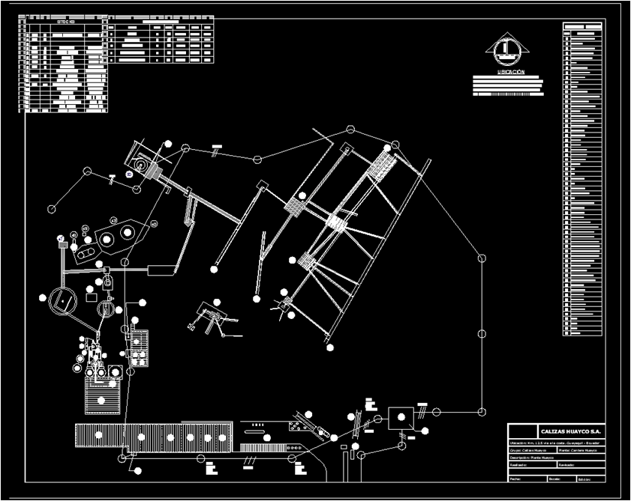

*Figura #1. Diagrama físico de las instalaciones pertenecientes a “Calizas Huayco S.A”*

* 1. **Descripción General del sistema eléctrico**

A nivel eléctrico, la planta está conformada por una subestación principal cuyo transformador posee una capacidad de 3750 KVA. De esta salen dos ramales (a 13800 V) separados que alimentan las sub-plantas y los servicios auxiliares a niveles de 480 V y 240/120 V respectivamente. A continuación se presenta el diagrama unifilar del sistema eléctrico perteneciente a “Calizas Huayco S.A”

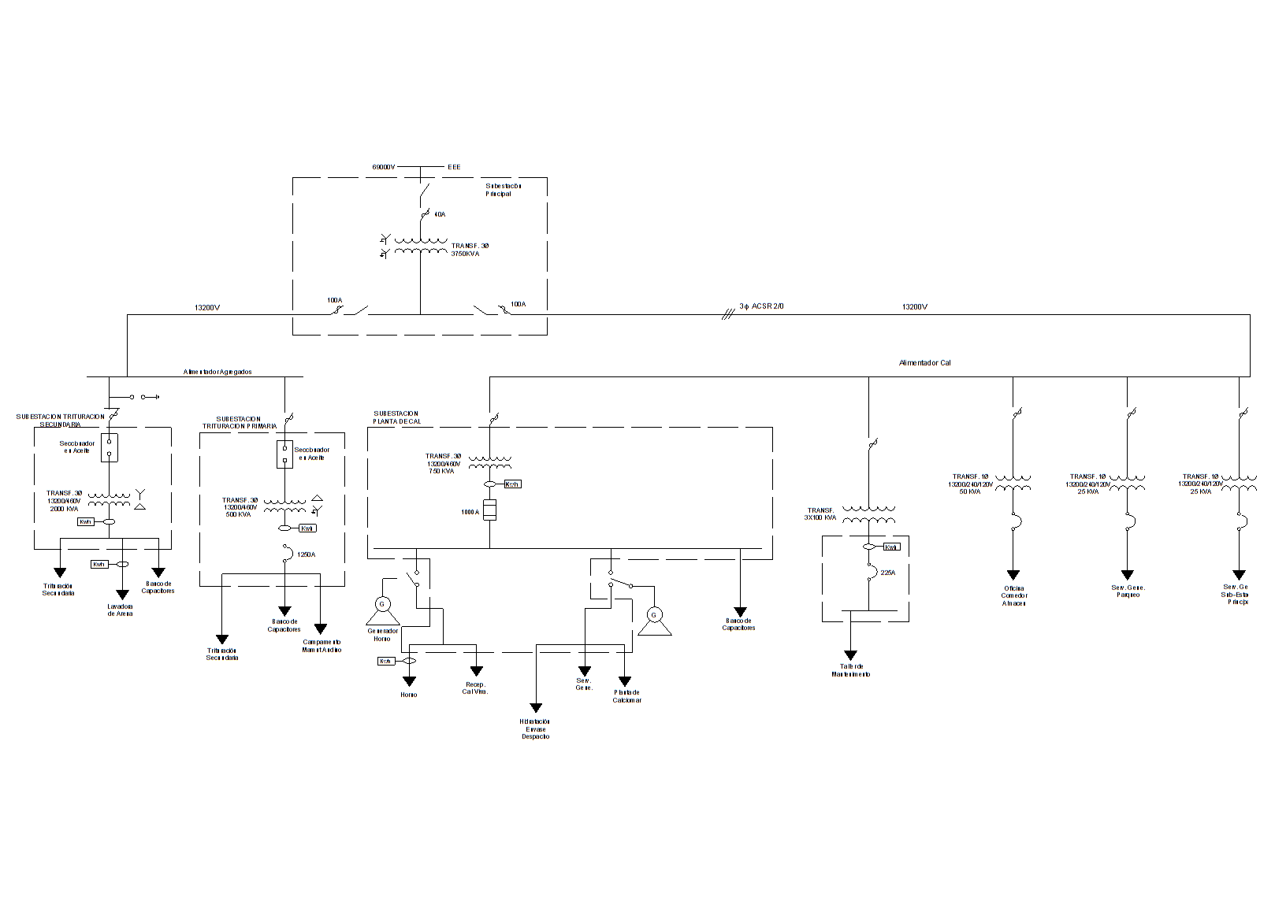

*Figura #2. Diagrama unifilar Eléctrico de Calizas Huayco S.A.*

Como vemos en la ***Figura #1,*** del transformador principal salen las dos alimentadoras antes descritas. Ambas rodean el área perteneciente a la industria y terminan en el mismo poste sin formar un anillo. Se podría enunciar entonces, que la planta se divide en dos grandes secciones, la primera conectada al alimentador de “Agregados” y la segunda al alimentador “Cal”.

Como podemos observar en la ***Figura #***2, el proceso principal se energiza a través del alimentador denominado “Agregados”. Este comprende las subestaciones de trituración primaria y secundaria con sus respectivos transformadores de potencia.

El alimentador “Cal” provee de energía eléctrica a la subestación denominada “Planta de Cal” así como al taller de mantenimiento y a los servicios auxiliares a través de transformadores monofásicos.

* 1. **Descripción de las Subestaciones**
     1. **Subestación principal**

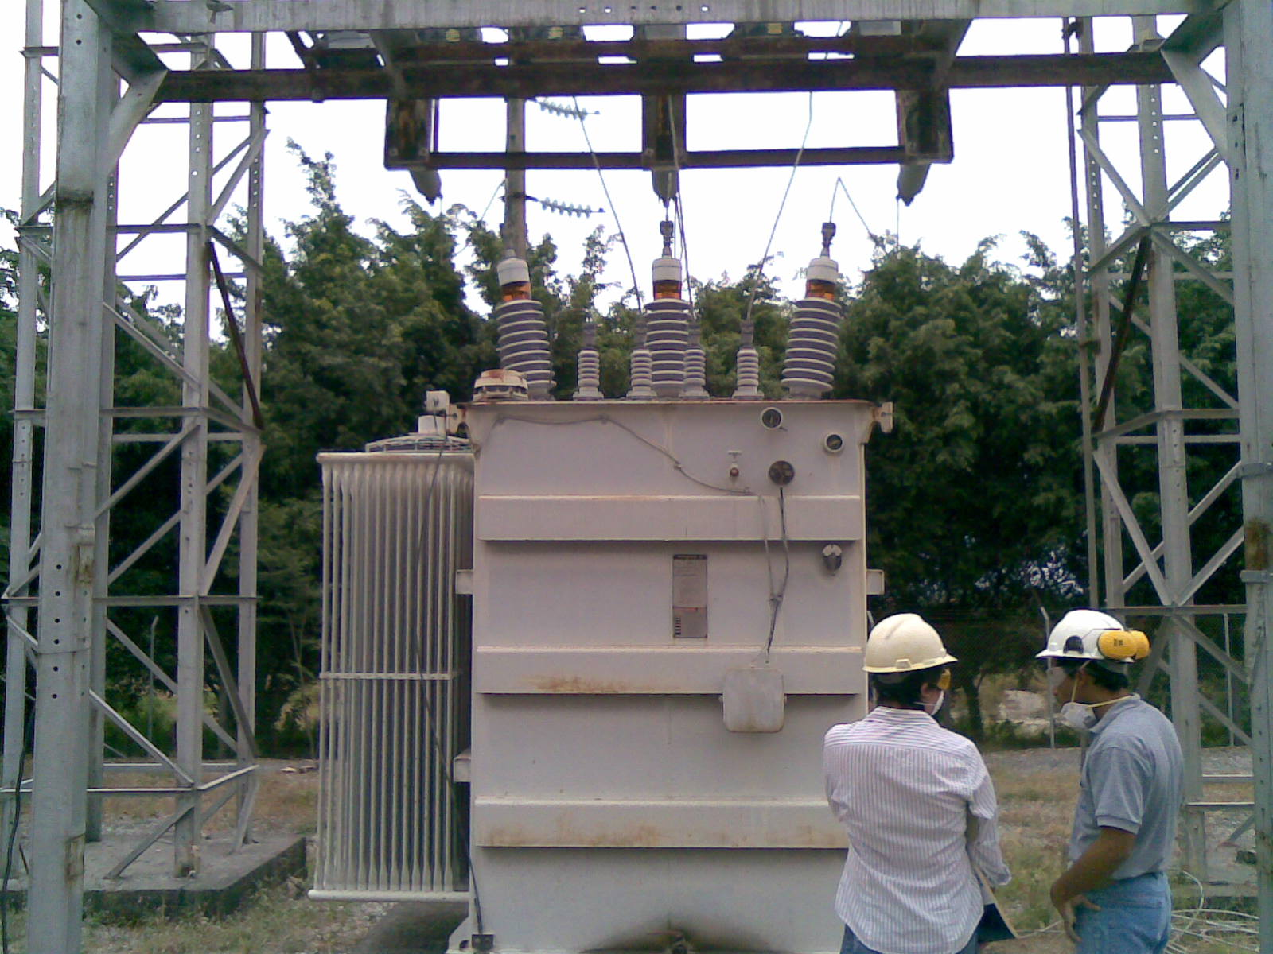

*Figura #3. Subestación principal*

La subestación principal está ubicada a la entrada de la industria (punto “A” en la ***Figura#1***) y cuenta con un transformador trifásico de potencia cuya capacidad es de 3750 KVA. La acometida en el primario está hecha a nivel de 69000 voltios y su voltaje en el secundario es de 13800 voltios. Actualmente se encuentra protegido por fusibles tanto en el lado de alta como de media tensión.

Este centro de transformación es de vital importancia y suple de energía a toda la industria a un porcentaje menor que su capacidad nominal cuando la misma está completamente activa.

* + 1. **Subestación de Trituración primaria**

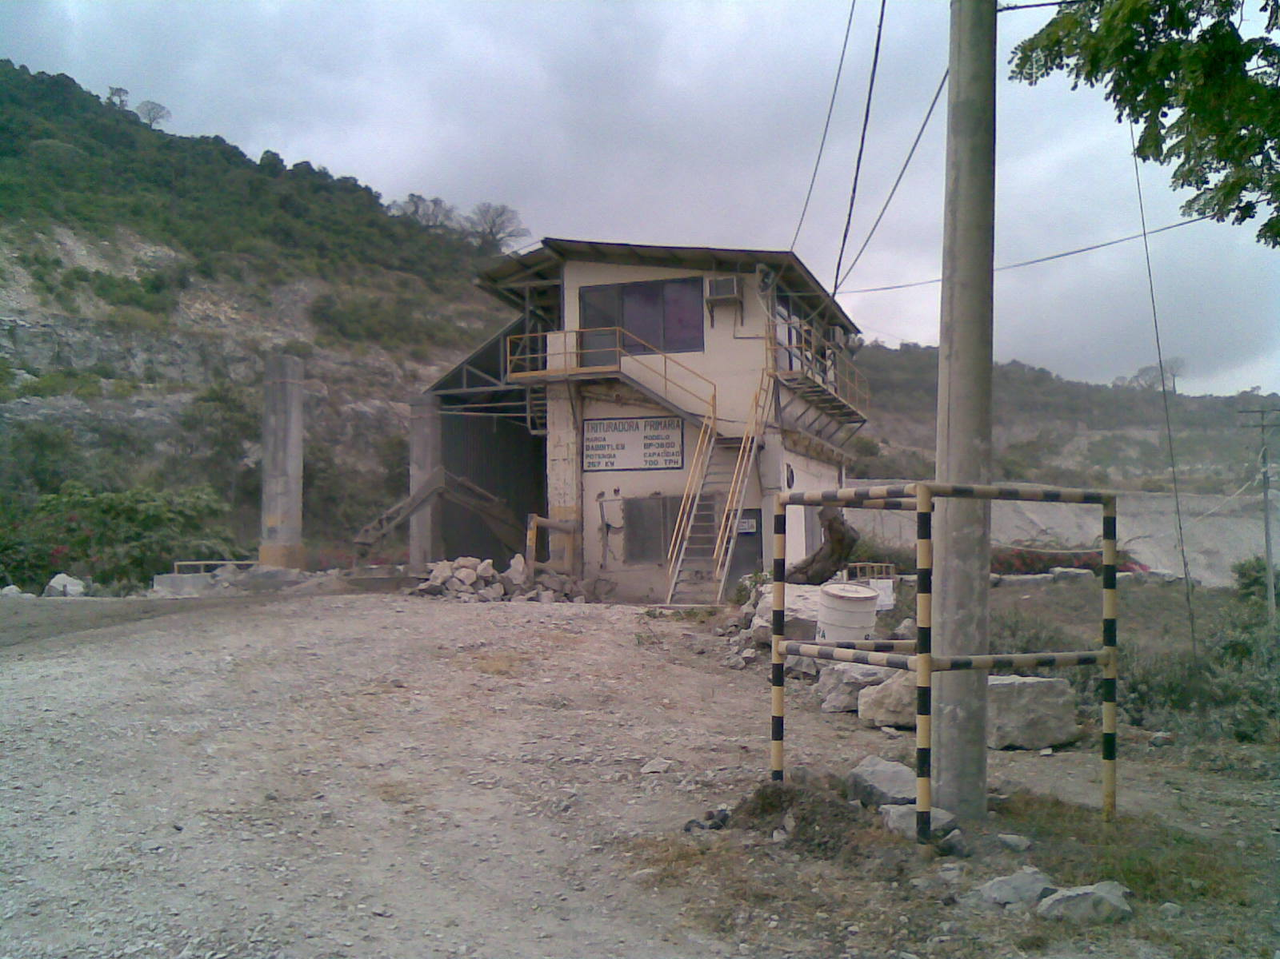

*Figura # 4 Subestación “Trituración Primaria”*

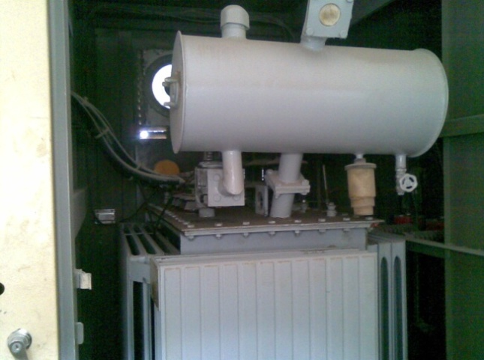

*Figura #5 Transformador de la subestación “Trituración Primaria”*

La subestación de trituración primaria se encuentra en la parte superior izquierda de la ***Figura #1***  (punto “C”) y consta de un transformador trifásico de 500 KVA, cuyo voltaje primario y secundario es 13200 y 460 voltios, respectivamente.

Este transformador, como la mayoría de equipos del sistema eléctrico de “Calizas Huayco S.A”, está protegido únicamente con fusibles.

Trituración primaria es la sección que se encarga de Los procesos de trituración elementales.

La “primaria” consta de una inmensa trituradora llamada BP-38, cinco bandas transportadoras, un martillo hidráulico, una zaranda Tyler y una balanza.

Aquí es donde la materia prima, que son las piedras extraídas de la cantera trasladadas por medio de “dumpers” y depositadas en la tolva de la trituradora, es triturada a una medida de 0-250 mm y por medio de bandas es llevada a una zona de acopio de los agregados, pero por otro lado también provee material para el horno que es llevado por bandas que retornan el material hasta otra donde la separación de la piedras es realiza por una zaranda Tyler que separa las piedras de 0-100 mm para el horno.

A continuación se muestra un diagrama unifilar (ampliado en el anexo 2) que resume las características del sistema eléctrico de Trituración primaria.

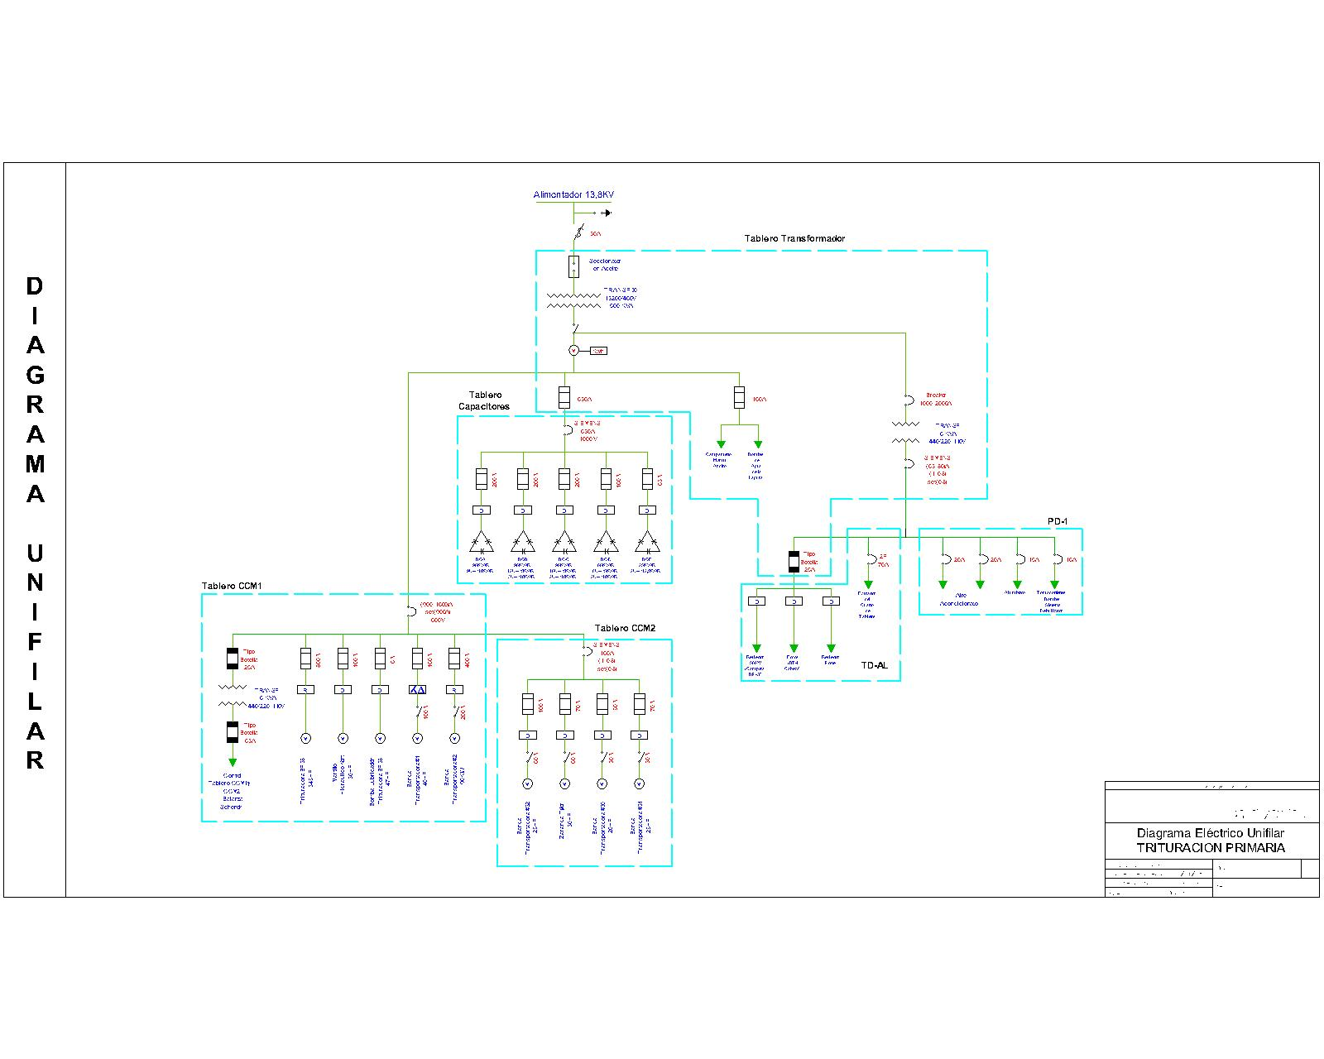

*Figura #6. Diagrama Unifilar de la Subestación de Trituración primaria.*

* + 1. **Subestación de Trituración Secundaria**

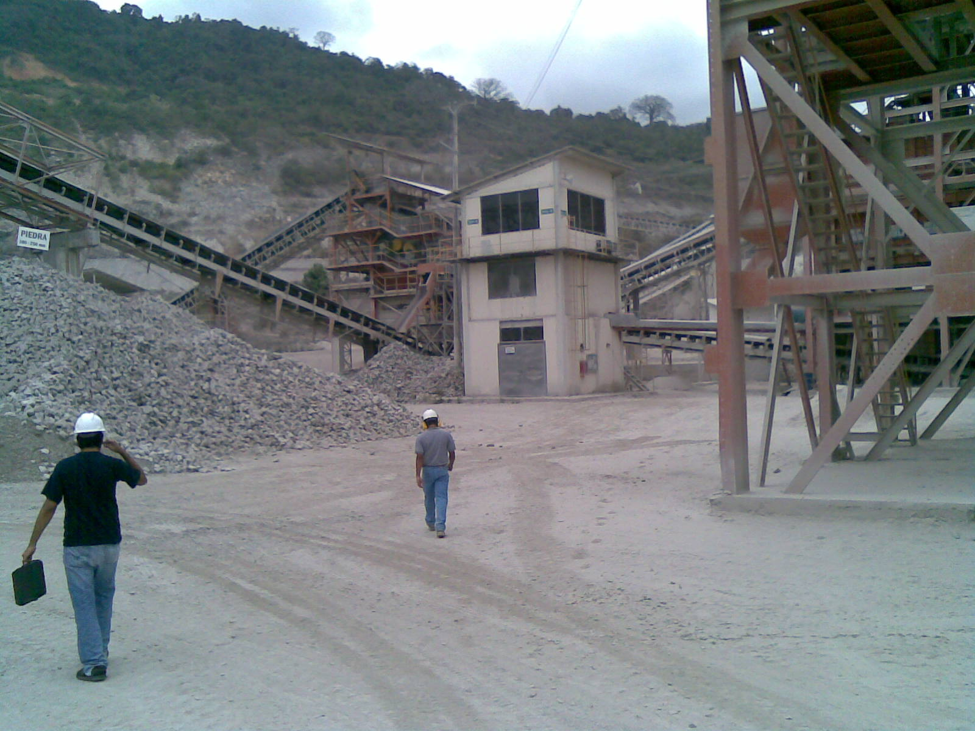

*Figura #7 Subestación “Trituración Secundaria”*

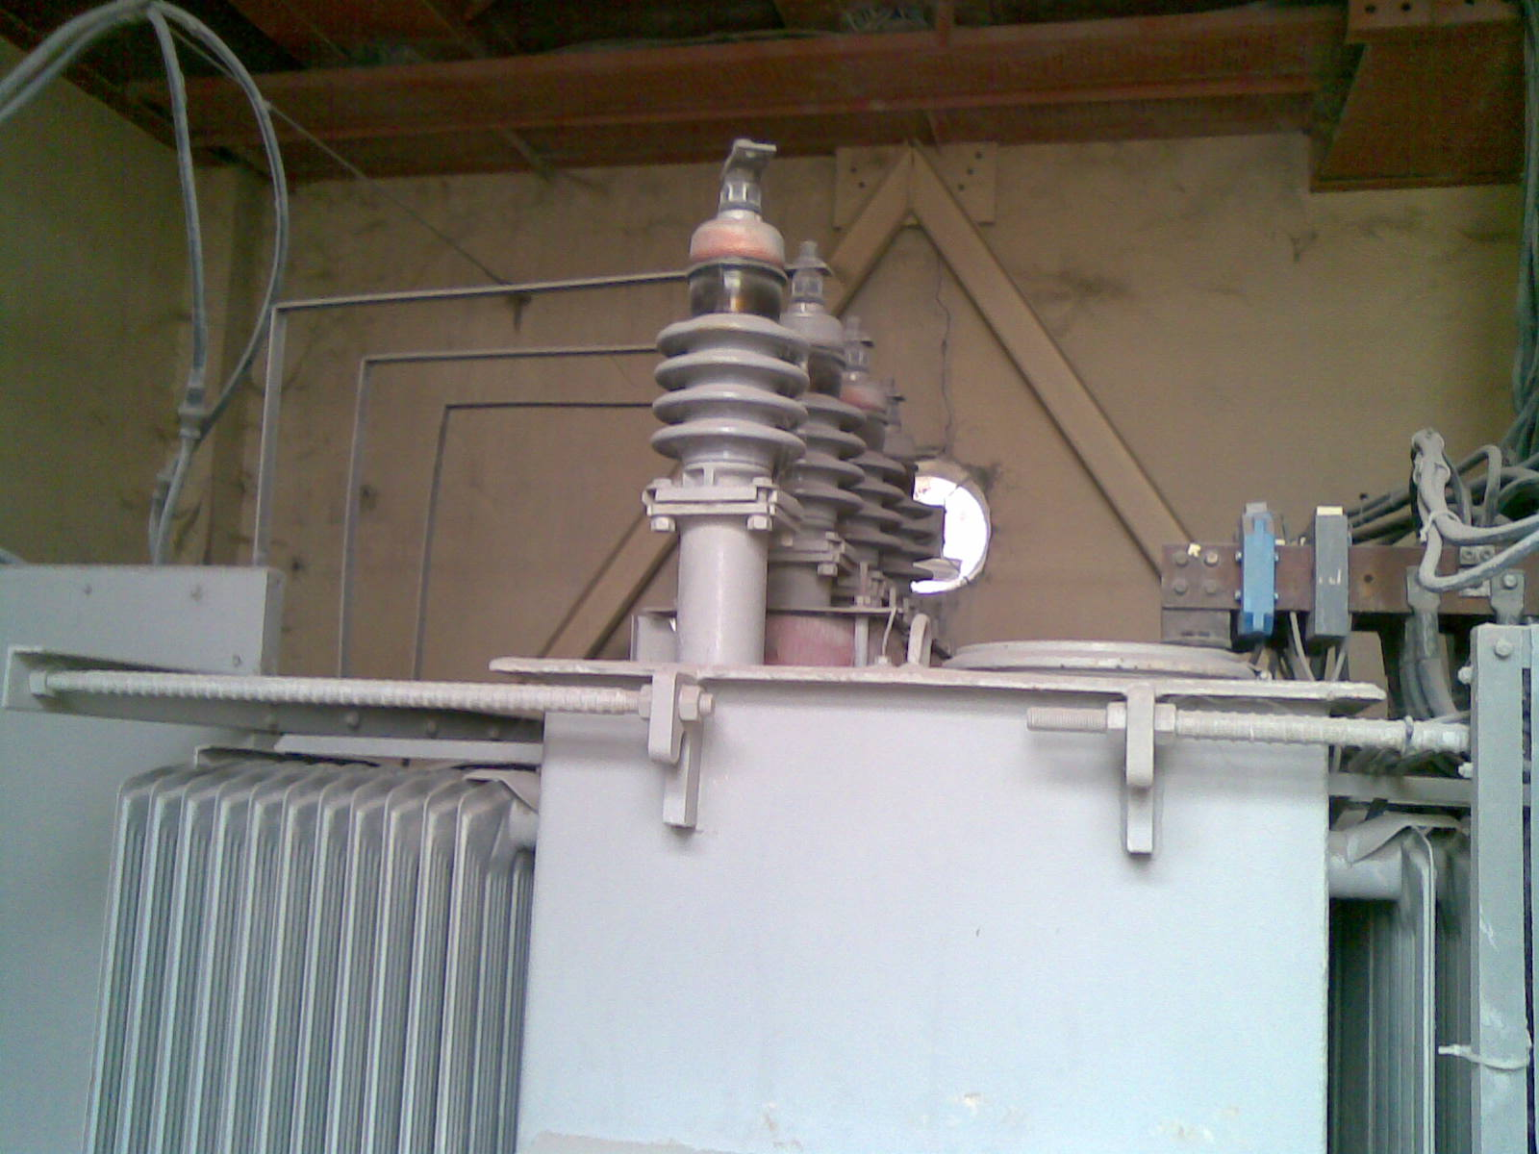

*Figura #8 Transformador de la subestación “Trituración Secundaria”*

La subestación de trituración secundaria se encuentra en la parte central de la ***Figura#1*** (punto “D”) y consta de un transformador trifásico de 2000 KVA, cuyo voltaje primario y secundario es 13200 y 460 voltios, respectivamente.

Trituración secundaria es la sección que se encarga de los procesos de selección y triturado de la materia prima que pasan a convertirse en los diferentes derivados de piedra que constituyen la producción de la industria.

El proceso de “secundaria” empieza en el acopio que forma la trituración primaria, desde el cual se alimenta a un túnel donde por medio de alimentadores la piedra es depositada en una banda; cabe indicar que al final de esta banda existe un electroimán el cual cumple la función de detectar desechos metálicos y atraerlos fuera de la misma con el objetivo de que no lleguen a la trituradora ubicada aguas abajo.

Pasando por el electroimán, el material es llevado a otra banda transportadora en la cual encontramos un detector de metal, el cual es una segunda protección de desechos metálicos, para así luego de esto llevar el material a la zaranda “Simplicity”.

La zaranda “Simplicity” tiene la capacidad de separar varias medidas de piedras (100-200, 50-100, 38-50, 12.7-38, 0-12.7mm) y desde aquí lleva el material a las otras zarandas utilizando cintas transportadoras tanto para este proceso como para efectuar el desecho de materiales. Con la ayuda de otras bandas se lleva el material hacia los diferentes silos.

Estando el material en las cuatro zarandas se obtienen piedras de 50-100, 22-75, 0-55, 0-38, 12.7-55, 0-12.7, 6-38 y 0-6mm de donde es llevado por bandas, de las cuales una tiene la facultad de poder moverse de manera horizontal y vertical.

La subestación de Trituración secundaria es la más grande y se divide en cuatro tableros denominados “A”, “B”, “C”, y “D” los cuales se encargan de alimentar a las diferentes cargas conectadas a su sistema. A continuación se presenta el diagrama unifilar de la Subestación de trituración Secundaria divido (ampliado en el anexo 3) en los tableros antes mencionados.

Cabe recalcar que en cada uno de los diagramas se muestra el transformador de la subestación “Trituración Secundaria”.

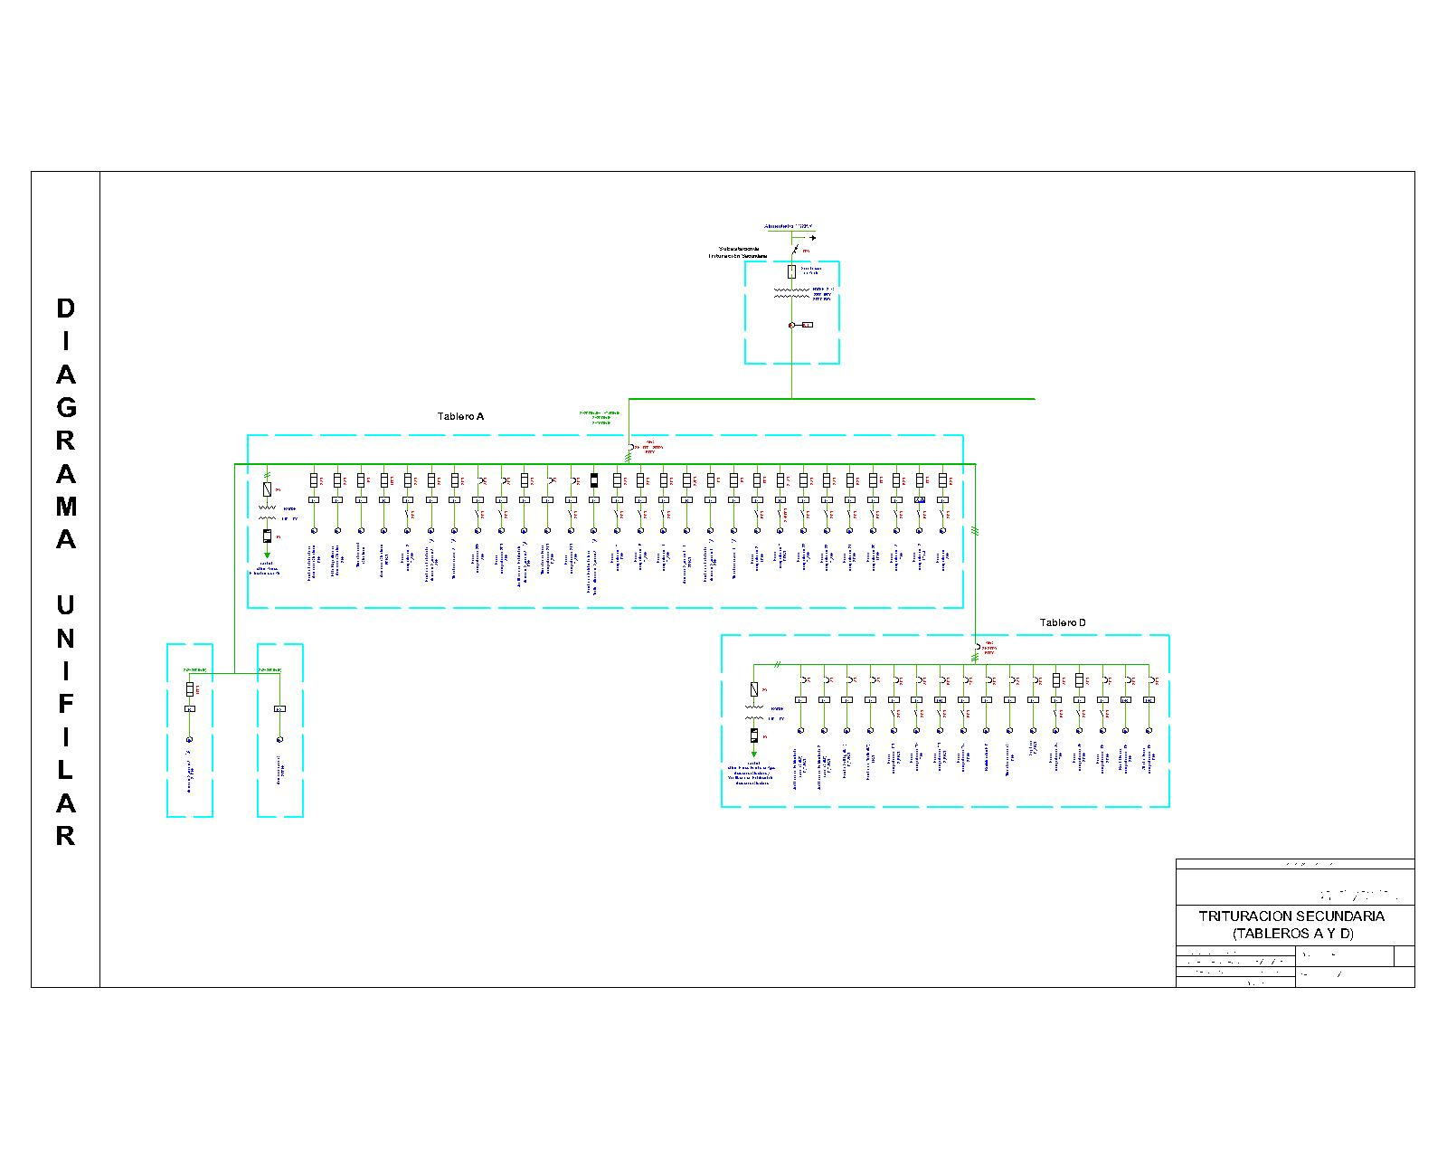

*Figura #9. Diagrama Unifilar de la Subestación de Trituración Secundaria (Tableros A y D).*

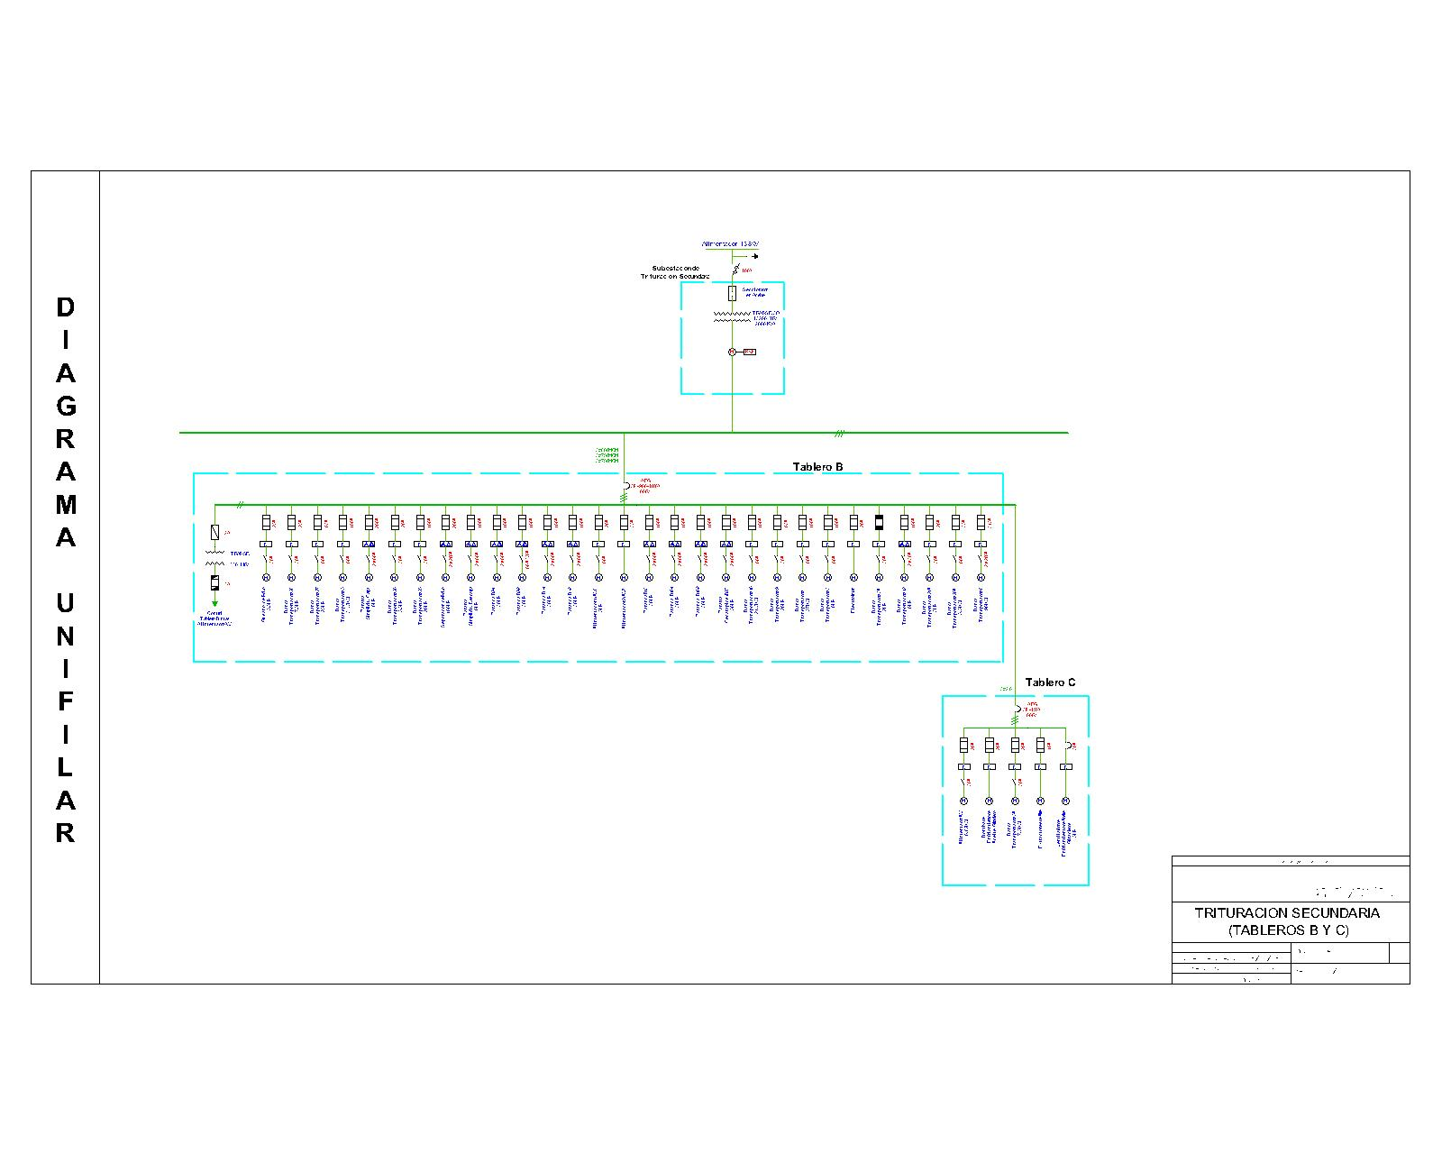

*Figura #10. Diagrama Unifilar de la Subestación de Trituración Secundaria (Tableros B y C).*

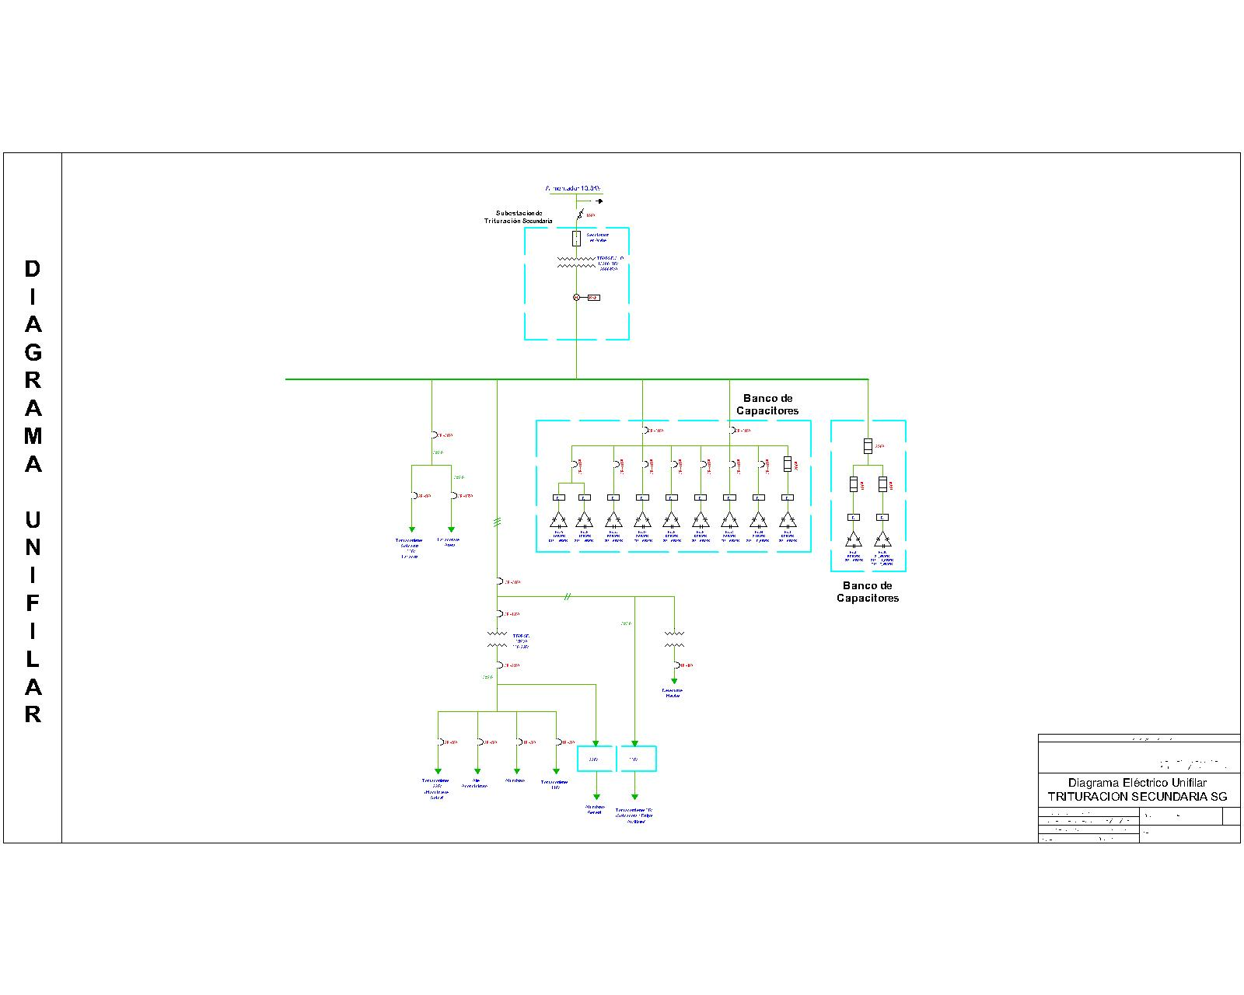

*Figura #11. Diagrama Unifilar de la Subestación de Trituración Secundaria (Otros)*

* + 1. **Subestación “Planta de Cal”**

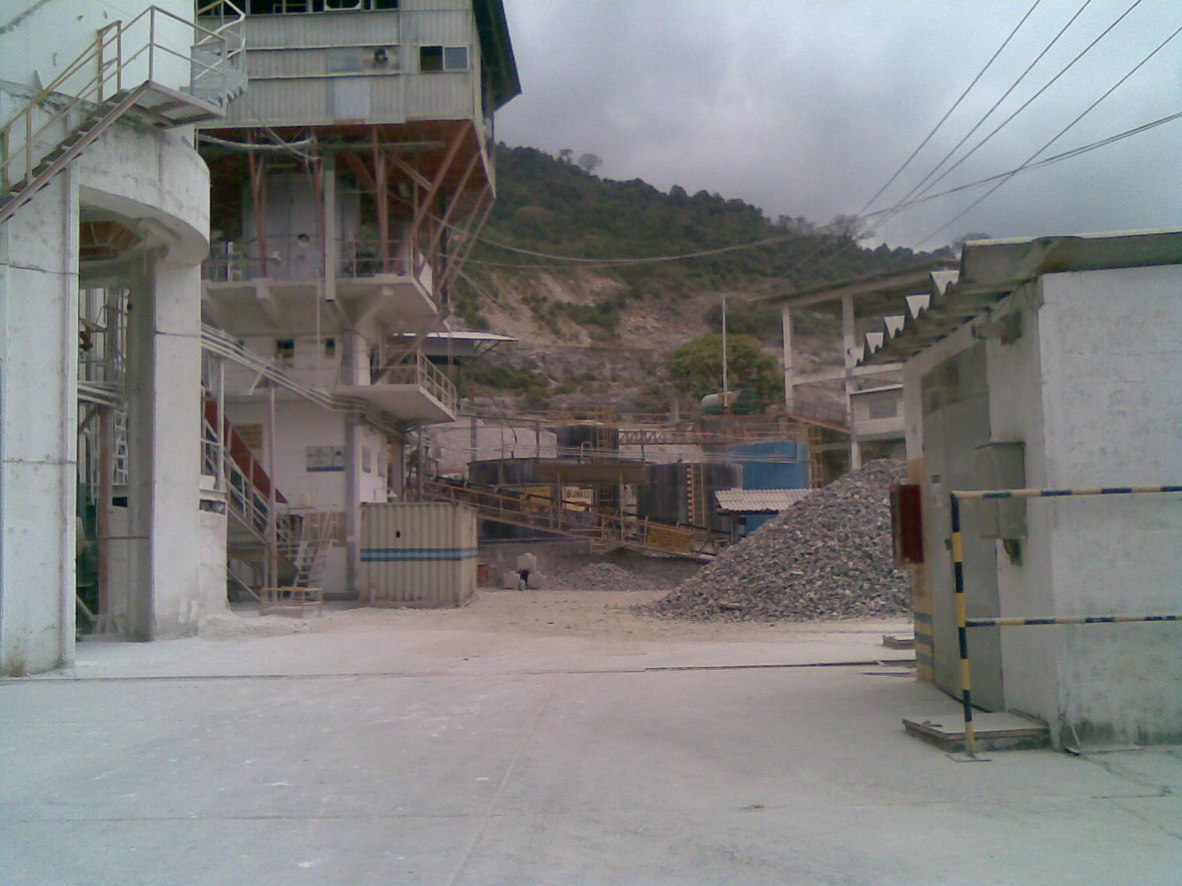

*Figura #12 Subestación “Planta de Cal”*

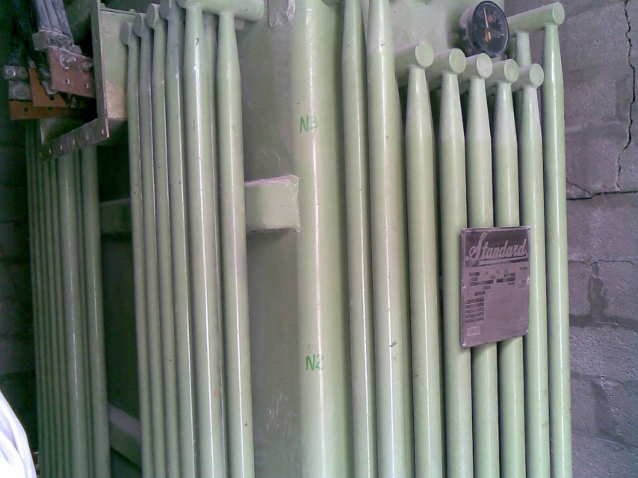

*Figura #13 Transformador de la subestación “Planta de Cal”*

La subestación “Planta de Cal” se encuentra en la parte central e izquierda de la ***Figura#1***  (punto “B”) y consta de un transformador trifásico de 750 KVA, cuyo voltaje primario y secundario es 13200 y 460 voltios, respectivamente. En esta planta se realiza el principal proceso de la industria, la producción de Cal. El proceso de la cal empieza extrayendo la piedra del túnel del horno por medio de alimentadores, poniendo el material en una banda que lo hace llegar hacía la zaranda donde se separa la piedra más grande de la más pequeña entregando así la primera al skip, el cual se encarga de llevar cerca de una tonelada de piedra hacia la cúspide del horno y lo sobrante de la zaranda, es decir la piedra más pequeña, es desechada por medio de una banda transportadora.

El horno tiene un exahustor que cumple la función se succionar aire del exterior para ingresarlo al pozo del mismo, haciéndolo circular desde abajo hacia arriba para así de este modo precalentar la piedra que se encuentra en la parte superior y además cuenta con dos turbinas que son las que ingresan el oxigeno a la zona de calderos para el proceso de combustión.

El skip lleva la piedra hasta la parte más alta del horno, para luego hacerla caer en el pozo del mismo.

Luego en el pozo, la piedra se quema a una temperatura de 1200 o C. Para llegar a esta temperatura se tienen dos calderos alimentados por una la línea de combustible que llega desde unos tanques que están aproximadamente a 50 metros en el exterior del horno, y con bombas independientes se hace llegar el bunker o aceite al precalentador para luego con otras bombas hacer llegar el combustible, ya menos denso debido al precalentamiento, hacía las toberas que son las que atomizan y esparcen el combustible dentro de la caldera para lograr una buena combustión. Existen doce calderos, con los cuales se consigue que la piedra se queme a la temperatura requerida. Cabe indicar que la línea de combustible tiene bombas de respaldo en caso de avería o mantenimiento.

La piedra quemada, que vendría ser la cal viva, se hace bajar con 4 vibradores que se encuentran en la parte inferior de los calderos, lo cuales están calibrados de tal forma que cada uno arroje aproximadamente 25 kilos aprovechando el ángulo de reposo que tiene la piedra, por lo tanto al vibrar descargan casi 100 kilos de cal viva en piedra sobre una cinta metálica pasando primero por un alimentador vibratorio. Luego otra cinta metálica transporta la cal viva en piedra hacia el molino martillo para posteriormente enviarla molida por medio del elevador 22 hacia el separador o al silo 1 de cal viva para su almacenamiento por medio de un gusano.

La cal es enviada desde el silo 1 hacia el hidratador de tres etapas por medio de un gusano pasando por un dosificador. En este, la cal es hidratada enviando agua por medio de una bomba centrifuga teniendo como respaldo una segunda en caso de falla o mantenimiento. El agua se hace llegar al hidratador, el cual en forma de llovizna, “baña” a la cal pasando por tres etapas para luego enviarla al elevador 13 que conduce al separador. Este ultimo cumple la función de separar la cal de las piedrecillas, donde, la primera es enviada al elevador 5 para guardarla en los diferentes silos o si no, va directamente a la tolva de embase por medio de un gusano. Por otro lado el desecho es enviado hacia el elevador 14 para de ahí mandarlo hacia una zaranda desde donde llega a un segundo separador del cual se obtiene la cementina y lo que sobra es devuelto a un molino de esferas para retornar este material al elevador 14.

Desde la tolva de cal, y por medio de un alimentador, se hace llegar a la empacadora donde se llenan los sacos y luego estos pasan por bandas, el limpiador de fundas, otras cintas transportadoras y finalmente al camión.

Para la cementina en cambio, se utiliza el elevador 06 para llenar los silos 1 y 2 o si no, se envía el material hacia un gusano para encaminarlo hacia la tolva de cementina. Posteriormente se lo transporta hacia un alimentador. Con esto llega a la empacadora y hace el mismo recorrido de bandas hasta llegar al camión.

Existe también un gusano reversible que sirve para la recuperación del material que se pierde tanto en la envasadora como en la limpiadora ya sea de cal o cementina.

Con el fin de sacar el material de los silos (cal o cementina) se utilizan extractores para llevarlo hacia la empacadora por medio de gusanos que desembocan en los elevadores correspondientes.

Existen dos filtros de mangas, uno de ocho y otro de tres, que tienen como finalidad impedir que el polvo tome fuerza en las instalaciones, el mismo que es re circulado a los elevadores recuperando al máximo el material.

Al final del proceso, en el producto terminado, existe una máquina que marca la fecha de elaboración y de caducidad en cada saco.

Existen diferentes tipos de sensores: De nivel en la tolva, en la empacadora, sensores de toque metálico, electro válvulas y micros.

En lo que respecta a la parte eléctrica, se puede decir que los conductores son de tipo concéntrico y se transportan en tubería o canaleta metálica hacia los tableros y diferentes paneles de seguridad que luego van hacía la máquina.

Existen tres puestos, el primero se concentra en el control del horno y se encuentra en una caseta junto a los calderos teniendo en esta parte el tablero de control donde se encuentran los arrancadores de cada motor. Destaca aquí un tablero adicional que contiene los PLC logos marca SIEMENS, los cuales controlan los diferentes procesos del horno tales como carga, combustión y descarga.

En la parte de hidratación se tiene una caseta donde se encuentra un tablero desde el cual se controla el proceso teniendo la opción de ser manual o automático y a su lado están los arrancadores tanto de la parte de hidratación como los de la envasadora, así como un pequeño tablero para el control de esta última.

El horno y el proceso de hidratación y envase cuentan con generación auxiliar proveniente de dos generadores Caterpillar.

A continuación se presenta un diagrama de bloques detallando el proceso que efectúa esta planta además del diagrama unifilar (ampliado en el anexo 4) de la Subestación “Planta de cal”.



*Figura #14 Diagrama de bloques del proceso de producción de Cal*

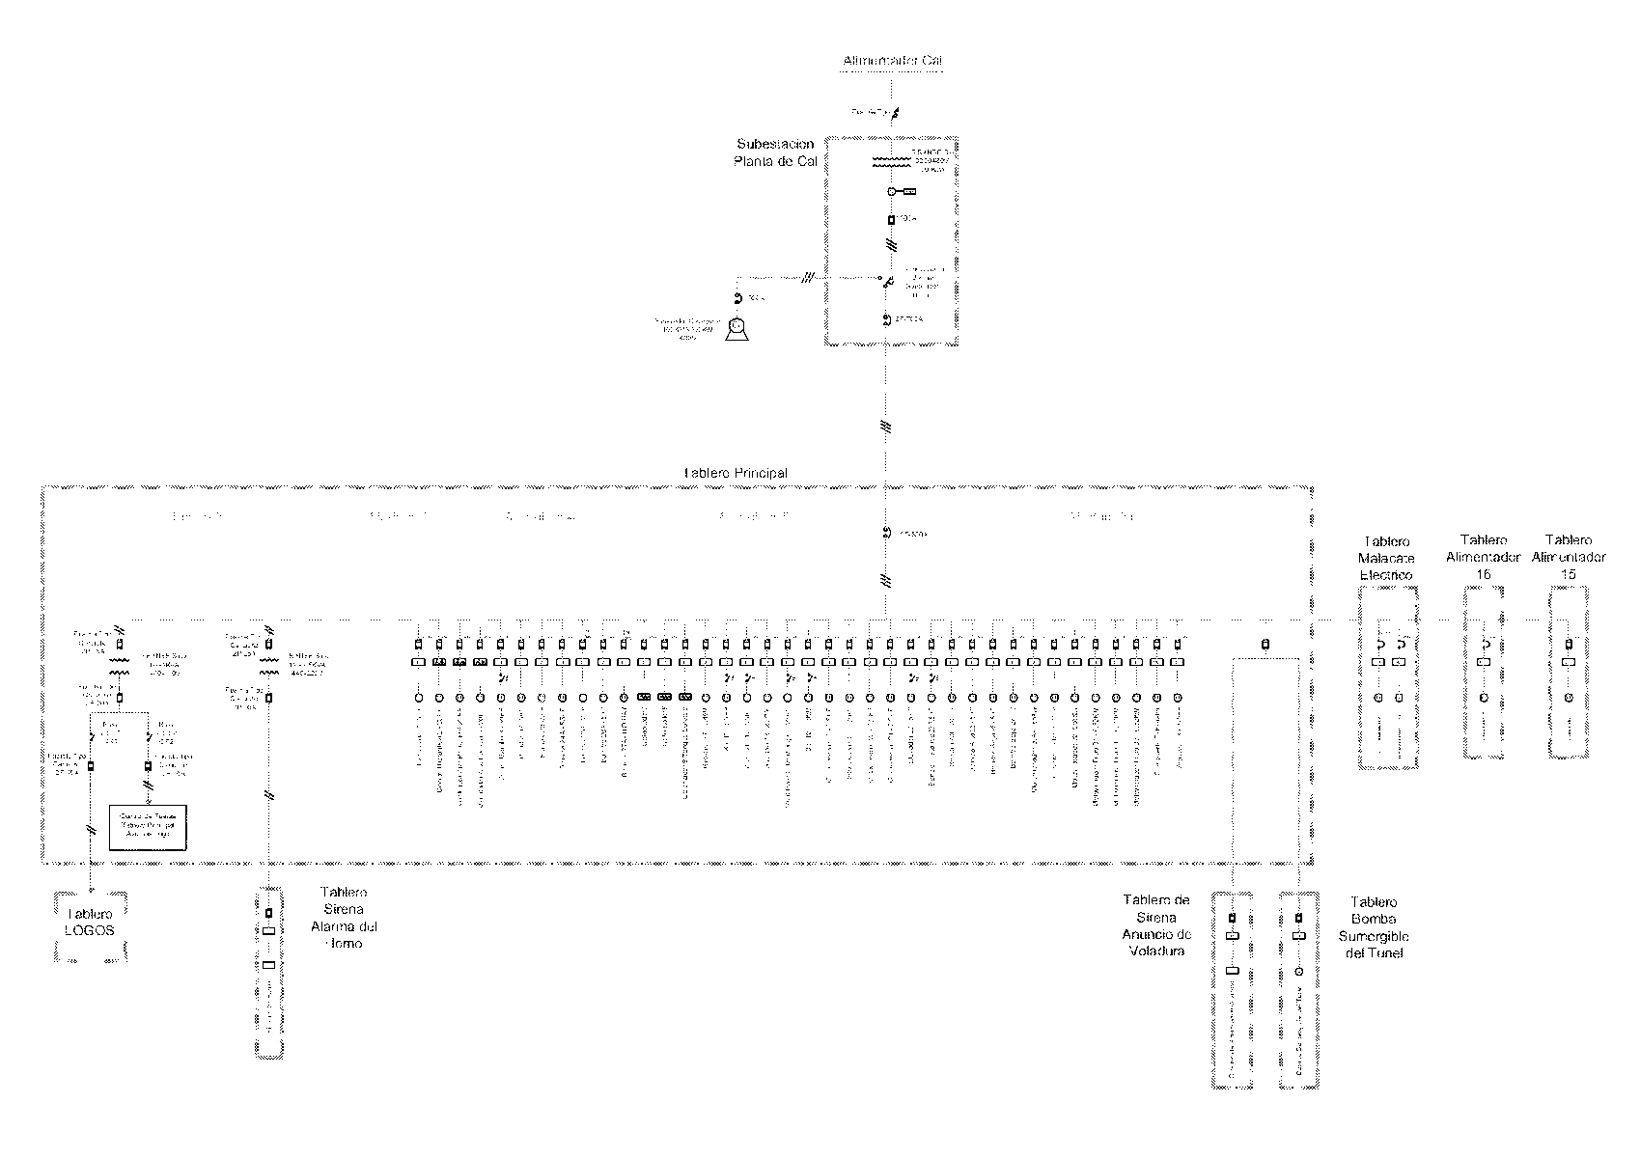

*Figura #15. Diagrama Unifilar de la Subestación “Planta de Cal"*

* 1. **Descripción del caso “Optimizado”**

Dentro del estudio realizado se ha determinado proponer una alternativa que mejore la confiabilidad del sistema eléctrico dado que la disposición actual del mismo se presta para ello. Como se mencionó anteriormente, las dos alimentadoras principales de “Calizas Huayco S.A” (Alimentador “Cal” y “Agregados”) terminan en el mismo poste tal y como se muestra en la ***Figura#16*** lo que posibilita que exista una interconexión entre ambas alimentadoras.

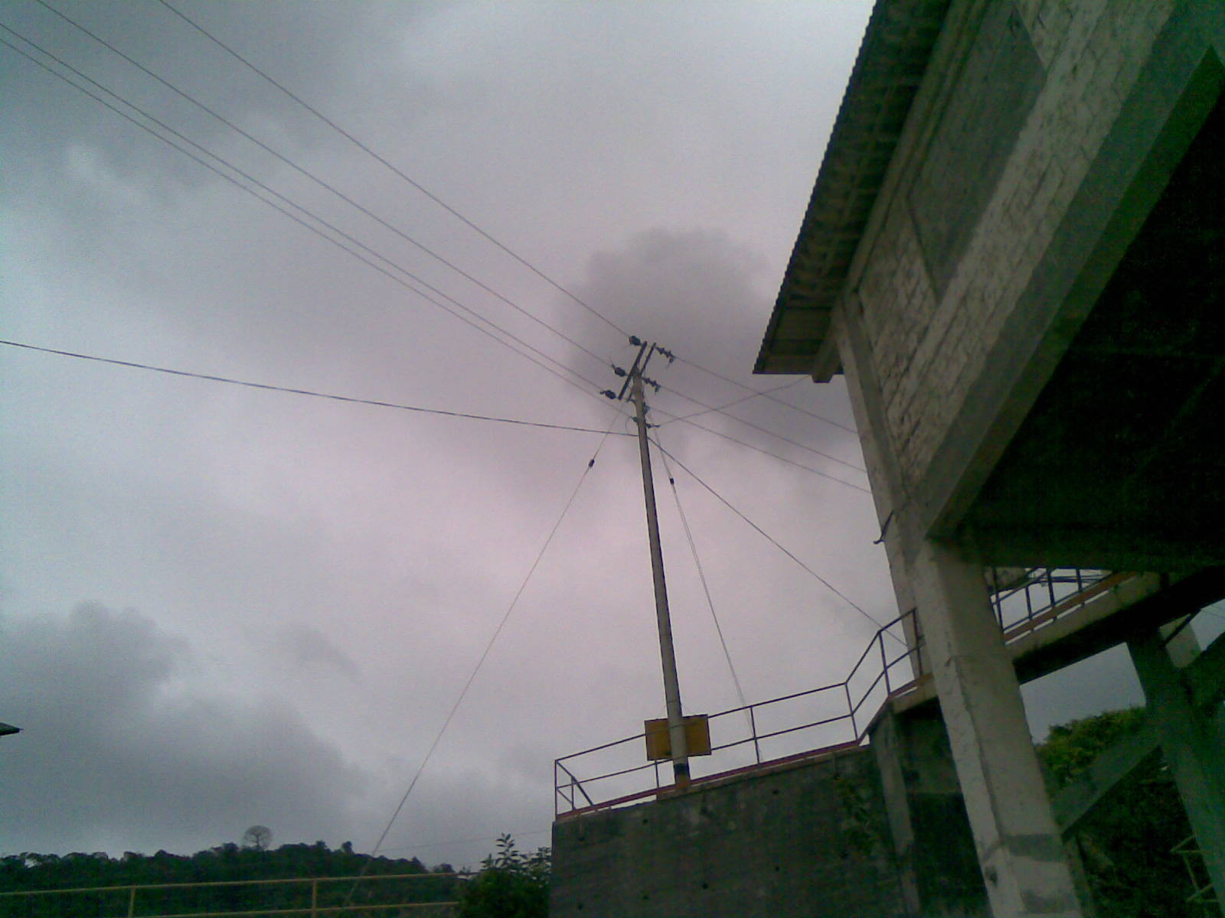

*Figura #16 Punto de transferencia*

Se pretende entonces, establecer un sistema de control bajo falla que consiste en la implementación de switches automáticos (SA1, SA2, SB1, SB2, ST) que funcionarán coordinadamente cuando ocurra una falla con el fin de mantener alimentadas las cargas fundamentales (Ver ***Figura #17***). Ante las contingencias mencionadas a continuación, el sistema deberá responder de la siguiente manera:

Para una falla en el alimentador “Cal” ubicada entre los puntos A1 y A2:

* Ambos interruptores automáticos (denominados SA1 y SA2) deberán abrir despejando la falla mientras que el interruptor ST conectará el alimentador “Agregados” al sistema del horno.

Para una falla en el alimentador “Agregados” ubicada entre los puntos B1 y B2:

* Ambos interruptores automáticos (denominados SB1 y SB2) deberán abrir despejando la falla mientras que el interruptor ST conectará el alimentador “Cal” al sistema del horno.

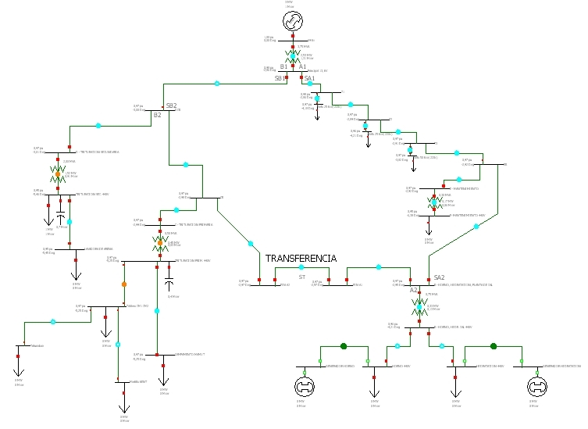

[*Figura #17. Disposición interruptores y switch de transferencia*](HUAYCO%20ANEXOS/Huayco%20base%20100mva.PWB)

**CAPITULO 2**

**ESTUDIOS DE FLUJO DE CARGA.**

**2.1 Criterios adoptados para el estudio**

**2.1.1 Flexibilidad Operacional**

El sistema podrá funcionar alimentado por la Empresa Eléctrica o por medio de los generadores de emergencia sin ninguna restricción

* + 1. **Niveles de Confiabilidad**

El sistema debe proveer la continuidad del servicio y la alimentación a las instalaciones de la industria en forma prioritaria, ante la existencia de falla de algún elemento del sistema.

* + 1. **Niveles de sobrecarga**

No se aceptan sobrecarga en los cables del sistema mayores a la cargabilidad establecida en las especificaciones técnicas.

Para el caso de los transformadores convencionales de fuerza, la carga no debe exceder su capacidad OA.

* + 1. **Regulación de Voltaje**

Los voltajes a nivel de barras del sistema no deben exceder del 2.5% hacia arriba y 2.5% hacia abajo, ante cualquier contingencia operativa.

* 1. **Análisis de casos**

**2.2.1 Caso Base**

Para el presente proyecto, el caso base se ha desarrollado bajo varias condiciones presentadas a continuación junto con la respectiva figura que se uso como modelo para correr el flujo de carga del sistema eléctrico de “Calizas Huayco S.A”.

**2.2.1.1** **Caso Base (Máxima carga)**

Para el presente proyecto, el caso base para máxima carga considera todas las cargas instaladas (trituración primaria y secundaria, planta de cal y servicios generales) a su potencia nominal, considerando un factor de demanda de 0,75. Se presenta a continuación el diagrama que se utilizó para el estudio de flujo de carga.

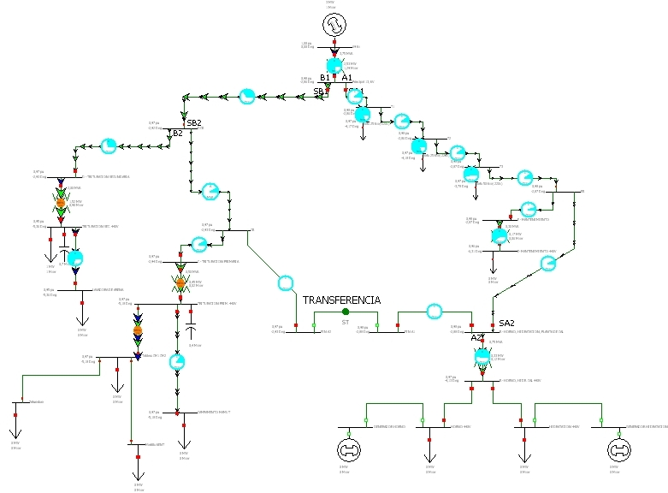

[*Figura #18. Caso base para el estudio de flujo de carga*](HUAYCO%20ANEXOS/Huayco%20base%20100mva.PWB) *(máxima carga)*

**2.2.1.2 Caso Base (Mínima carga)**

Para el presente proyecto, el caso base para mínima carga considera que solo las cargas del horno e hidratación (considerando un factor de demanda de 0,75) están energizadas debido a que estas operan casi las 24 horas del día. Se presenta a continuación el diagrama que se utilizó para el estudio de flujo de carga.

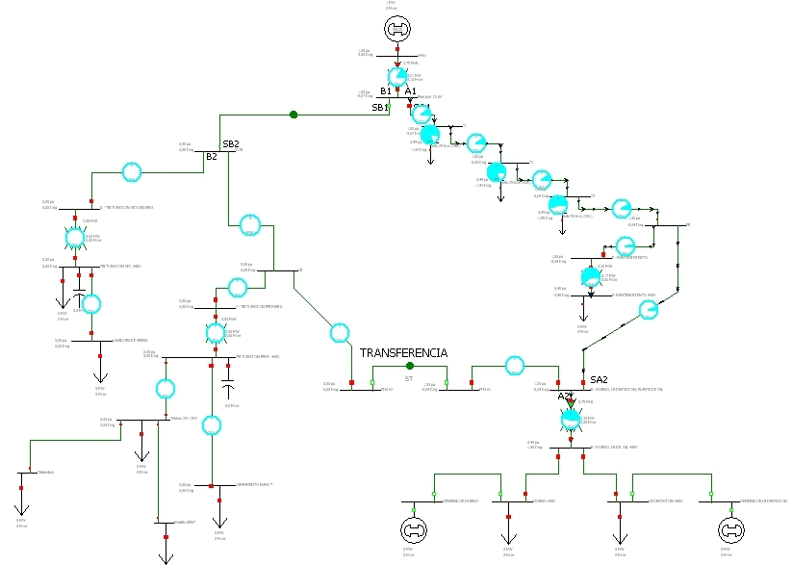

*Figura #19. Caso base para el estudio de flujo de carga* *(mínima carga)*

**2.2.3 Caso Optimizado**

El caso optimizado, descrito en el capítulo anterior, será representado con los siguientes diagramas unifilares, los mismos que se utilizarán para correr el flujo de carga.

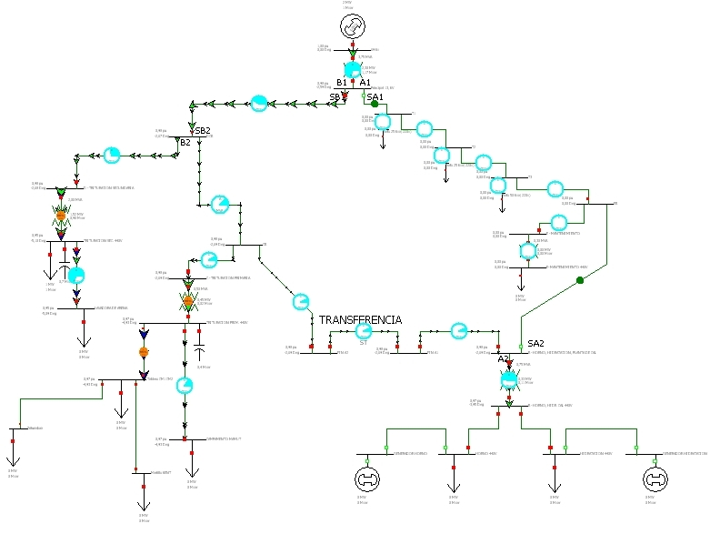

*Figura #20 a. Caso optimizado para el estudio de flujo de carga cuando falla en el alimentador “Cal”*

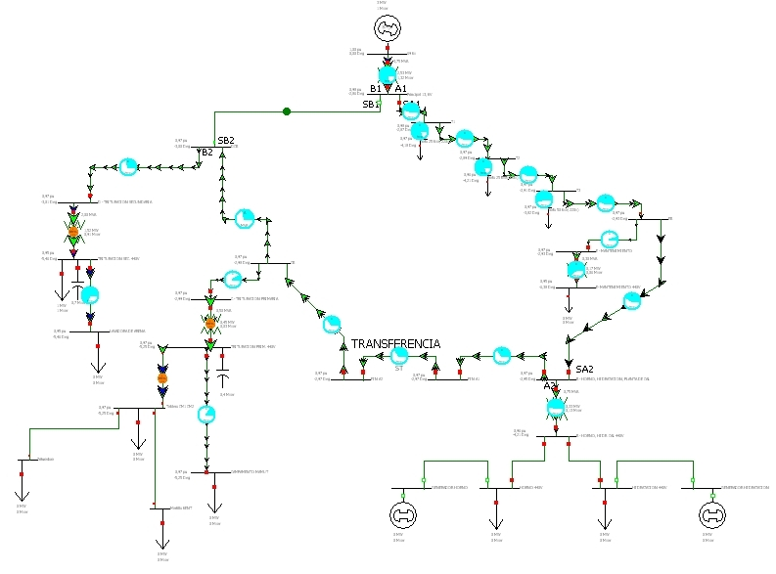

*Figura #20 b. Caso optimizado para el estudio de flujo de carga cuando falla en el alimentador “agregados”*

* 1. **Datos del Sistema**

**2.3.1 Datos de barras de carga**

**2.3.1.1 Datos de las cargas de la Subestación “Trituración Primaria”**

A continuación se describen las cargas alimentadas por la Subestación “Trituración primaria” tal y cual podemos observar en la ***Figura #4.***

|  |  |  |  |  |  |  |
| --- | --- | --- | --- | --- | --- | --- |
| **№** | **MOTOR** |  |  |  | **MOTOR** |  |
|  | **EQUIPO** | **HP** | **AMP.** | **P(KW)** | **S (KVA)** | **Q(KVAR)** |
| **1** | Motor de la Banda Transportadora # 2 | 90KW | 156 | 90 | 124.28832 | 85.71806396 |
| **2** | Motor de la Banda Transportadora # 1 | 40 | 50 | 29.84 | 39.836 | 26.39093208 |
| **3** | Motor de Trituradora BP-38 | 345 | 440 | 257.37 | 350.5568 | 238.0141868 |
| **4** | Bomba de Lubricación de Trituradora BP-38 | 0,18KW | 0.64 | 0.18 | 0.5099008 | 0.477073187 |
| **5** | Motor de Martillo Hidráulico Kent | 30 | 37 | 22.38 | 29.47864 | 19.18660513 |
| **6** | Motor de la Banda Transportadora # 32 | 25 | 32 | 18.65 | 25.49504 | 17.383169 |
| **7** | Motor de la Banda Transportadora # 31 | 25 | 32 | 18.65 | 25.49504 | 17.383169 |
| **8** | Motor de la Zaranda Tyler | 30 | 36 | 22.38 | 28.68192 | 17.93845408 |
| **9** | Motor de la Banda Transportadora # 30 | 20 | 24.8 | 14.92 | 19.758656 | 12.95369009 |
| **10** | cargas VARIAS* | 100kw | 150 | 100 | 119.508 | 65.43823091 |

*Tabla#1 “Cargas conectadas a la subestación “Trituración Primaria”*

|  |  |  |
| --- | --- | --- |
| N° | **EQUIPO/secuencia** | **KVAR** |
| **1** | banco de capacitores BC-E | 25 |
| **2** | banco de capacitores BC-D | 60 |
| **3** | banco de capacitores BC-C | 90 |
| **4** | banco de capacitores BC-B | 90 |
| **5** | banco de capacitores BC-A | 90 |
| **6** | banco de capacitores | 355 |

*Tabla#2* *Compensación de Reactivos de la subestación “Trituración Primaria”*

|  |  |  |
| --- | --- | --- |
| **CARGAS DE LA SECCION PRIMARIA** | | |
| **P(KW)** | **S(KVA)** | **Q(KVAR)** |
| 574.37 | 763.6083168 | 500.8835742 |

Tabla#3 *Carga total de la sección “Trituración Primaria”*

**2.3.1.2 Datos de las cargas de la Subestación “Trituración Secundaria”**

Como se estipuló en el capítulo 1, la subestación “**Trituración Secundaria”** alimenta a cuatro tableros tal como se puede apreciar en la ***Figura #5.*** A continuación se presentan las cargas conectadas a cada uno de los tableros antes mencionados.

**Cargas conectadas al Tablero “A”**

|  |  |  |  |  |  |  |  |
| --- | --- | --- | --- | --- | --- | --- | --- |
| **Tablero** | **№** | **MOTOR** | **MOTOR** | | | | |
| **EQUIPO** | **HP** | **AMP.** | **P(KW)** | **S(KVA)** | **Q(KVAR)** |
| A | 1 | Bomba Lubricadora Trituradora Giradiscos | 10 | 15 | 7.46 | 11.951 | 9.336 |
| 2 | Plato Repartidor Trituradora Giradiscos | 3 | 5.2 | 2.238 | 4.143 | 3.486 |
| 4 | Trituradora Giradiscos | 160KW | 280 | 160 | 223.082 | 155.452 |
| 5 | Banda Transportadora 18 | 7.5 | 10.5 | 5.595 | 8.366 | 6.219 |
| 6 | Bomba Lubricadora Trituradora Symons 5 1/2 | 5 | 7 | 3.73 | 5.577 | 4.146 |
| 8 | Banda Transportadora 20B | 15 | 17.2 | 11.19 | 13.704 | 7.910 |
| 9 | Banda Transportadora 20ª | 15 | 17.2 | 11.19 | 13.704 | 7.910 |
| 10 | Ventilador de Enfriamiento Trituradora Symons 5 ½ | 10 | 14.5 | 7.46 | 11.552 | 8.821 |
| 11 | Alimentador Banda Transportadora 24A | 0.8 | 1.08 | 0.5968 | 0.860 | 0.620 |
| 12 | Banda Transportadora 24ª | 7.5 | 20 | 5.595 | 15.934 | 14.920 |
| 13 | Bomba de Enfriamiento de Aceite Trituradora Symons 4 ¼ | 3 | 5.2 | 2.238 | 4.143 | 3.486 |
| 14 | Banda Transportadora 17 | 10 | 13.5 | 7.46 | 10.756 | 7.748 |
| 15 | Banda Transportadora 16 | 7.5 | 11.7 | 5.595 | 9.322 | 7.456 |
| 16 | Banda Transportadora 14 | 7.5 | 10.5 | 5.595 | 8.366 | 6.219 |
| 17 | Trituradora Symons 4 ¼ | 132KW | 225 | 132 | 179.262 | 121.288 |
| 18 | Bomba de Lubricación Trituradora Symons 4 1/4 | 3 | 5.2 | 2.238 | 4.143 | 3.486 |
| 20 | Banda Transportadora 21 | 40 | 49 | 29.84 | 39.039 | 25.172 |
| 21 | Banda Transportadora 7 | 90KW | 156 | 90 | 124.288 | 85.718 |
| 22 | Banda Transportadora 22 | 7.5 | 10.5 | 5.595 | 8.366 | 6.219 |
| 23 | Banda Transportadora 23 | 7.5 | 10.5 | 5.595 | 8.366 | 6.219 |
| 24 | Banda Transportadora 24 | 20 | 26 | 14.92 | 20.715 | 14.370 |
| 25 | Banda Transportadora 20 | 40 | 48 | 29.84 | 38.243 | 23.918 |
| 26 | Banda Transportadora 15 | 17 | 21.9 | 12.682 | 17.448 | 11.984 |
| 27 | Banda Transportadora 13 | 47CV | 57 | 34.5 | 45.413 | 29.531 |
| 28 | Banda Transportadora 11 | 15 | 28 | 11.19 | 22.308 | 19.299 |

*Tabla #4 “Cargas conectadas al tablero “A” de la subestación “Trituración secundaria”*

|  |  |  |
| --- | --- | --- |
| **Total tablero A** | | |
| **P(KW)** | **S (KVA)** | **Q(KVAR)** |
| 604.343 | 849.049 | 590.9359 |

*Tabla #5 “Carga total conectada al tablero “A””*

**Cargas conectadas al Tablero “B”**

|  |  |  |  |  |  |  |  |
| --- | --- | --- | --- | --- | --- | --- | --- |
| **Tablero** | **№** | **MOTOR** | ***MOTOR*** | | | | |
| **EQUIPO** | **HP** | **AMP.** | **P(KW)** | **S(KVA)** | **Q(KVAR)** |
| B | 29 | Gusano de Polvo | 5.5 | 8 | 4.103 | 6.37 | 4.88 |
| 30 | Banda Transportadora 28 | 7.5 | 10.5 | 5.595 | 8.37 | 6.22 |
| 31 | Banda Transportadora 27 | 25 | 32 | 18.65 | 25.50 | 17.38 |
| 32 | Banda Transportadora 5 | 34,5KW | 57 | 34.5 | 45.41 | 29.53 |
| 33 | Zaranda Simplicity Carga | 40 | 47.4 | 29.84 | 37.76 | 23.15 |
| 34 | Banda Transportadora 26 | 5.5 | 9 | 4.103 | 7.17 | 5.88 |
| 35 | Banda Transportadora 25 | 20 | 26 | 14.92 | 20.71 | 14.37 |
| 36 | Separador de Polvo | 100 | 132 | 74.6 | 105.17 | 74.13 |
| 37 | Zaranda Simplicity Descarga | 40 | 47.4 | 29.84 | 37.76 | 23.15 |
| 38 | Zaranda B2-1 | 30 | 40 | 22.38 | 31.87 | 22.69 |
| 39 | Zaranda B2-2 | 30 | 40 | 22.38 | 31.87 | 22.69 |
| 40 | Zaranda B4-1 | 30 | 40 | 22.38 | 31.87 | 22.69 |
| 41 | Zaranda B4-2 | 30 | 40 | 22.38 | 31.87 | 22.69 |
| 42 | Alimentador 1 (A 3.1) | 5 | 7 | 3.73 | 5.58 | 4.15 |
| 44 | Zaranda B13 | 30 | 40 | 22.38 | 31.87 | 22.69 |
| 45 | Zaranda B18.-1 | 30 | 40 | 22.38 | 31.87 | 22.69 |
| 46 | Zaranda B18-2 | 30 | 40 | 22.38 | 31.87 | 22.69 |
| 47 | Zaranda Cedarapids (23) | 50 | 61 | 37.3 | 48.60 | 31.16 |
| 48 | Banda Transportadora 10 | 21,3KW | 37.5 | 21.3 | 29.88 | 20.95 |
| 49 | Banda Transportadora 9 | 20 | 26 | 14.92 | 20.71 | 14.37 |
| 50 | Banda Transportadora 4 | 57KW | 82 | 57 | 65.33 | 31.92 |
| 51 | Banda Transportadora 3 | 40 | 47.5 | 29.84 | 37.84 | 23.28 |
| 53 | Banda Autolimp. Magn.3ª | 2 | 2.9 | 1.492 | 2.31 | 1.76 |
| 54 | Banda Transportadora 12 | 40 | 50 | 29.84 | 39.84 | 26.39 |
| 55 | Banda Transportadora 21ª | 3 | 4.6 | 2.238 | 3.66 | 2.90 |
| 56 | Banda Transportadora 26ª | 5,5KW | 11.2 | 5.5 | 8.92 | 7.03 |
| 57 | Banda Transportadora 8 | 90KW | 156 | 90 | 124.29 | 85.72 |

*Tabla #6 “Cargas conectadas al tablero “B” de la subestación “Trituración secundaria”*

|  |  |  |
| --- | --- | --- |
| Total Tablero "B" | | |
| **P(KW)** | **S(KVA)** | **Q(KVAR)** |
| 607.12 | 904.28 | 607.123 |

*Tabla #7 “Carga total conectada al tablero “B”*

**Cargas conectadas al Tablero “C”**

|  |  |  |  |  |  |  |  |
| --- | --- | --- | --- | --- | --- | --- | --- |
| **Tablero** | **№** | **MOTOR** | **MOTOR** | | | | |
| **EQUIPO** | **HP** | **AMP.** | **P(KW)** | **S(KVA)** | **Q(KVAR)** |
| C | 58 | Alimentador A3.3 | 0,82KW | 1.08 | 0.82 | 0.86 | 0.26 |
| 59 | Bomba de Enfriamiento de Aceite Giradisco | 3 | 5.2 | 2.238 | 4.14 | 3.49 |
| 60 | Banda Transportadora 5ª | 7,5KW | 10.5 | 7.5 | 8.37 | 3.71 |
| 62 | Ventilador de Enfriamiento de Aceite Giradisco | 5 | 6.2 | 3.73 | 4.94 | 3.24 |

*Tabla #8 “Cargas conectadas al tablero “C” de la subestación “Trituración secundaria”*

|  |  |  |
| --- | --- | --- |
| Total Tablero "C" | | |
| **P(KW)** | **S(KVA)** | **Q(KVAR)** |
| 14.288 | 18.3086 | 10.69136878 |

*Tabla #9 “Carga total conectada al tablero “C”*

**Cargas conectadas al Tablero “D”**

|  |  |  |  |  |  |  |  |  |
| --- | --- | --- | --- | --- | --- | --- | --- | --- |
| **Tablero** | **№** | **MOTOR** | **MOTOR** | | | | | |
| **EQUIPO** | **HP** | **AMP** | **P(KW)** | | **S(KVA)** | **Q(KVAR)** |
| D | 63 | Ventilador de Enfriamiento 1 Cono G (M8) | 0,75KW | 2.4 | 0.75 | 1.91 | | 1.76 |
| 64 | Ventilador de Enfriamiento 2 Cono G (M9) | 0,75KW | 2.4 | 0.75 | 1.91 | | 1.76 |
| 65 | Bomba Setting (M11) | 0,75KW | 2.05 | 0.75 | 1.63 | | 1.45 |
| 66 | Bomba de Aceite (M7) | 4KW | 9 | 4 | 7.17 | | 5.95 |
| 67 | Banda Transportadora 19ª | 8,6KW | 15.6 | 8.6 | 12.43 | | 8.97 |
| 68 | Banda Transportadora 7D | 17 | 21.9 | 12.68 | 17.45 | | 11.98 |
| 69 | Banda Transportadora 7ª | 8,6KW | 15.6 | 8.6 | 12.43 | | 8.97 |
| 70 | Banda Transportadora 7C | 30 | 38 | 22.38 | 30.28 | | 20.39 |
| 72 | Alimentador Cono G | 10 | 12 | 7.46 | 9.56 | | 5.98 |
| 73 | Soplador | 0,5KW | 1.5 | 0.5 | 1.20 | | 1.09 |
| 74 | Banda Transportadora 5C | 17 | 21 | 12.68 | 16.73 | | 10.91 |
| 75 | Banda Transportadora 5B | 20 | 26 | 14.92 | 20.71 | | 14.37 |
| 76 | Banda Transportadora 19B | 30 | 39.6 | 22.38 | 31.55 | | 22.24 |
| 77 | Radial Banda Transportadora 19B | 3 | 4.2 | 2.238 | 3.35 | | 2.49 |
| 78 | Winche Banda Transportadora 19B | 10 | 13.5 | 7.46 | 10.76 | | 7.75 |
| 79 | Trituradora Symons 5 ½ | 210 | 360 | 156.7 | 286.82 | | 240.26 |
| 80 | Trituradora Cono G | 300 | 360 | 223.8 | 286.82 | | 179.38 |
| 81 | lavadora de arena | 50kw | 100 | 50 | 79.67 | | 62.03 |
| 82 | cargas varias | 50kw | 100 | 50 | 79.67 | | 62.03 |

*Tabla #10 “Cargas conectadas al tablero “D” de la subestación “Trituración secundaria”*

|  |  |  |
| --- | --- | --- |
| Total Tablero "D" | | |
| **P(KW)** | **S(KVA)** | **Q(KVAR)** |
| 606.612 | 912.04522 | 669.7601496 |

*Tabla #11 “Carga total conectada al tablero “D”*

|  |  |  |
| --- | --- | --- |
| N° | **EQUIPO/secuencia** | **KVA** |
| **1** | banco de capacitores BC-A | 45 |
| **2** | banco de capacitores BC-B | 40 |
| **3** | banco de capacitores BC-C | 60 |
| **4** | banco de capacitores BC-D | 85 |
| **5** | banco de capacitores BC-E | 90 |
| **6** | banco de capacitores BC-F | 90 |
| **7** | banco de capacitores BC-G | 85 |
| **8** | banco de capacitores BC-H | 84 |
| **9** | banco de capacitores BC-I | 90 |
| **10** | banco de capacitores BC-J | 60 |
| **11** | banco de capacitores BC-K | 81,5 |
|  | banco de capacitores total | 729 |

*Tabla #12 Compensación de reactivos de la subestación “Trituración secundaria”*

NOTA: Al realizar el análisis completo de las cargas conectadas a la subestación se obtuvieron los siguientes resultados

|  |  |  |
| --- | --- | --- |
| **CARGAS DE LA SECCION SECUNDARIA** | | |
| **P(KW)** | **S(KVA)** | **Q(KVAR)** |
| 1891,2138 | 2683,67962 | 1878,51073 |

*Tabla #13 “Carga total de la sección de Trituración Secundaria”*

**2.3.1.3 Datos de las cargas de la Subestación “Planta de Cal”**

Conectado a la subestación “Planta de Cal” encontramos el horno, el cual es una carga crítica del sistema de producción. En él operan varios motores cuyas especificaciones de potencia son mostradas a continuación.

**Cargas del Horno**

|  |  |  |  |  |  |  |
| --- | --- | --- | --- | --- | --- | --- |
| **N** | **MOTOR** | **MOTOR** | | | | |
| **EQUIPO** | **HP** | **AMP.** | **P(KW)** | **S(KVA)** | **Q(KVAR)** |
| **1** | Alimentador Electromagnético Nª-15 | 8kw | 12 | 8 | 9,56064 | 5,235058472 |
| **2** | Alimentador Electromagnético Nª-16 | 12KW | 20,5 | 12 | 16,33276 | 11,07966828 |
| **3** | Motor del Transportador Nª-10 | 11KW | 19,5 | 11 | 15,53604 | 10,97125968 |
| **4** | Motor del Transportador Nª-11 | 5,5 | 8,9 | 4,103 | 7,090808 | 5,783160822 |
| **5** | Motor de la Zaranda Nª-12 | 5,5 | 6,9 | 4,103 | 5,497368 | 3,65874923 |
| **6** | Motor Gusano Horno Nª-17 | 2,2KW | 4,6 | 2,2 | 3,664912 | 2,931139705 |
| **7** | Motor del Sistema Hidráulico | 20 | 28 | 14,92 | 22,30816 | 16,58455916 |
| **8** | Winche Mecánico Skip | 17KW | 30 | 17 | 23,9016 | 16,80138335 |
| **9** | Freno Winche Mecánico Skip | 0,3KW | 0,76 | 0,3 | 0,6055072 | 0,525964798 |
| **10** | Calentador de Bunker Nª-7 |  | 60 | 45 | 47,8032 | 16,12903997 |
| **11** | Calentador de Bunker Nª-8 |  | 60 | 45 | 47,8032 | 16,12903997 |
| **12** | Bomba de alimentaciòn de Bunker Nª-36 | 5 | 6 | 3,73 | 4,78032 | 2,989742347 |
| **13** | Bomba de alimentaciòn de Bunker Nª-37 | 5 | 6 | 3,73 | 4,78032 | 2,989742347 |
| **14** | Bomba de Bunker de Alta Nª-24 | ? | 6 | 3,73 | 4,78032 | 2,989742347 |
| **15** | Bomba de Bunker de Alta Nª-25 | 5 | 7,8 | 3,73 | 6,214416 | 4,970519713 |
| **16** | Bomba de Bunker de Baja Nª-26 | 5 | 8,2 | 3,73 | 6,533104 | 5,363631967 |
| **17** | Bomba de Bunker de Baja Nª-27 | 5 | 7,8 | 3,73 | 6,214416 | 4,970519713 |
| **18** | Agitador Tanque de Aceite Nª-1 | 6,5 | 8,8 | 4,849 | 7,011136 | 5,063914199 |
| **19** | Bomba de Aceite Nª-24A | 5,5 | 8,7 | 4,103 | 6,931464 | 5,586643374 |
| **20** | Bomba de Aceite Nª-25A | 2 | 2,4 | 1,492 | 1,912128 | 1,195896939 |
| **21** | Bomba de alimentaciòn de Aceite Nª-26A | 5 | 6,8 | 3,73 | 5,417696 | 3,929189477 |
| **22** | Bomba de alimentaciòn de Aceite Nª-27A |  | **4,2** | 2,8 | 3,346224 | 1,832270465 |
| **23** | Motor de la Turbina del Exhaustor Nª-1 | 125 | 158 | 93,25 | 125,88176 | 84,56154564 |
| **24** | Motor Compuertas del Exhaustor Nª-29 | 0,25 | 0,62 | 0,1865 | 0,4939664 | 0,457406334 |
| **25** | Motor de la Turbina de Aire Primario Nª-4 | 20 | 28,5 | 14,92 | 22,70652 | 17,11664834 |
| **26** | Motor Turbina de Aire Secundario Nª-5 | 20 | 28,2 | 14,92 | 22,467504 | 16,79828372 |
| **27** | Moto vibrador Excéntrico Descarga Nª-18 | 0,5 | 0,65 | 0,373 | 0,517868 | 0,359246803 |
| **28** | Moto vibrador Excéntrico Descarga Nª-19 | 0,5 | 0,65 | 0,373 | 0,517868 | 0,359246803 |
| **29** | Moto vibrador Excéntrico Descarga Nª-20 | 0,5 | 0,65 | 0,373 | 0,517868 | 0,359246803 |
| **30** | Moto vibrador Excéntrico Descarga Nª-21 | 0,5 | 0,65 | 0,373 | 0,517868 | 0,359246803 |
| **31** | Moto vibrador Excéntrico Descarga Nª-30 | 0,65KW | 1,85 | 0,65 | 1,473932 | 1,322866411 |
| **32** | Mootovibrador Excèntrico Descarga Nª-30A | 0,65KW | 1,85 | 0,65 | 1,473932 | 1,322866411 |
| **33** | Motor del Transportador Metálico Nª-23 | 7,5 | 13,1 | 5,595 | 10,437032 | 8,810653322 |
| **34** | Motor del Molino de Martillos Nª-3 | 30 | 36 | 22,38 | 28,68192 | 17,93845408 |
| **35** | Motor Elevador Cal Viva Nª-22 | 5 | 7,9 | 3,73 | 6,294088 | 5,069777485 |
| **36** | Motor del Gusano Nª-13 | 2,2KW | 5,2 | 2,2 | 4,142944 | 3,510553373 |
| **37** | Motor del Gusano Nª-34 | 2 | 3,7 | 1,492 | 2,947864 | 2,542407946 |
| **38** | Motor Turbina del Filtro de Mangas Nª-6 | 25 | 35 | 18,65 | 27,8852 | 20,73069895 |
| **39** | Motovibrador Excèntrico F.Mangas Nª-31 | 0,69 | 0,97 | 0,51474 | 0,7728184 | 0,576446885 |
| **40** | Motovibrador Excèntrico F.Mangas Nª-32 | 0,69 | 0,97 | 0,51474 | 0,7728184 | 0,576446885 |
| **41** | Motovibrador Excèntrico F.Mangas Nª-33 | 0,69 | 0,97 | 0,51474 | 0,7728184 | 0,576446885 |
| **42** | Motor Bomba de agua horno Nª-41 | 5 | 5,7 | 3,73 | 4,541304 | 2,59047139 |
| **43** | Motor Bomba de agua horno Nª-42 | 5 | 5,7 | 3,73 | 4,541304 | 2,59047139 |

*Tabla #14 “Cargas del horno”*

|  |  |  |
| --- | --- | --- |
| **CARGAS DE LA SECCION HORNO** | | |
| **PT(KW)** | **ST(KVA)** | **QT(KVAR)** |
| 392,09972 | 526,384937 | 336,240269 |

*Tabla #15 “Carga total del horno”*

* + 1. **Datos de líneas y conductores**

Los cálculos para la obtención de datos correspondientes a los conductores a nivel de 13.8 Kv para el presente proyecto han sido llevados a cabo bajo las siguientes condiciones:

|  |  |  |
| --- | --- | --- |
| **I base** | 260 | Amp |
| **V base** | 13,8 | KV |
| **Sb = 1,73Vbase*Ibase** | 6207,24 | KVA |
| **Zb=Vb²/Sb=(kv²/Mva)** | 30,6803 | ohm |
| **1000ft** | 304,8 | mts |

*Tabla #16 “Condiciones para los cálculos de conductores”*

Los datos correspondientes a los conductores de las alimentadoras principales (Alimentadora “Agregados” y “Cal”) se presentan a continuación.

|  |  |  |  |  |  |  |  |
| --- | --- | --- | --- | --- | --- | --- | --- |
| **Alimentadoras Principales** | | | | | | | |
| **Metros** | **Tipo** | **Barra** | | **R (Ώ/mt)** | **X (Ώ/mt)** | **R (pu)** | **X (Ώ/pu)** |
| **De** | **Hasta** |
| 9.75 | ACSR 2/0 | Principal | S/E | 0.000507218 | 0.00051378 | 0.0049472 | 0.0050112 |
| 335.28 | ACSR 2/0 | S/E | Trituradora | 0.000507218 | 0.00051378 | 0.17006 | 0.17226 |
| 155.14 | ACSR 2/0 | Trituradora | Trit. Prim. | 0.000507218 | 0.00051378 | 0.0786914 | 0.0797094 |
| 39.93 | ACSR 2/0 | Trit. Prim. | Trafo | 0.000507218 | 0.00051378 | 0.0202526 | 0.0205146 |
| 66.75 | ACSR 2/0 | Trituradora | Trit. Sec. | 0.000507218 | 0.00051378 | 0.0338574 | 0.0342954 |

*Tabla #17 Características de los conductores de las alimentadoras principales*

Se procede entonces a realizar los cálculos respectivos con la finalidad de obtener datos para el flujo de carga tomando en cuenta la distancia que recorre el conductor en cada tramo señalado.

|  |  |  |  |  |  |  |  |  |
| --- | --- | --- | --- | --- | --- | --- | --- | --- |
| **CONDUCTORES EN TRITURACION PRIMARIA** | | | | | | | | |
| **Metros** | **Tipo** | **C/fase** | **Barra** | | **R (Ώ/mt)** | **X (Ώ/mt)** | **R (pu)** | **X (Ώ/pu)** |
| **De** | **Hasta** |
| 0.91 | 350-THW | 3 | Trafo Sec. | Tab. Mamut | 0.000109383 | 0.000106693 | 0.0001 | 9.756E-05 |
| 199.95 | ACSR #2 | 1 | Tab. Mamut | Campamento | 0.000958005 | 0.000528871 | 0.191552 | 0.1057472 |
| 4.88 | 500-THW | 2 | Sec. Trafo | Tab. CCM1 | 3.99606E-05 | 5.19685E-05 | 0.0001949 | 0.0002534 |
| 29.87 | 250-THW | 2 | Tab. CCM1 | Motor Trit. | 7.49344E-05 | 5.55118E-05 | 0.0022383 | 0.0016582 |
| 149.96 | 1/0-THW | 1 | Tab. CCM2 | Motor Kent | 0.000341207 | 0.000116929 | 0.051168 | 0.0175349 |
| 0.91 | 500-THW | 1 | Sec. Trafo | Capacitores | 7.99541E-05 | 0.000103937 | 7.311E-05 | 9.504E-05 |

*Tabla #18 Características de los conductores de trituración primaria*

|  |  |  |  |  |  |  |  |  |
| --- | --- | --- | --- | --- | --- | --- | --- | --- |
| **CONDUCTORES EN TRITURACION SECUNDARIA** | | | | | | | | |
| **Metros** | **Tipo** | **C/fase** | **Barra** | | **R (Ώ/mt)** | **X (Ώ/mt)** | **R (pu)** | **X (Ώ/pu)** |
| **De** | **Hasta** |
| 17.98 | 750-THW | 3 | Sec. Trafo | Tablero A | 1.90617E-05 | 3.45144E-05 | 0.0003428 | 0.0006207 |
| 259.08 | # 4-THW | 2 | Tablero A | Sep. De polvo | 0.000424869 | 6.25984E-05 | 0.110075 | 0.016218 |
| 179.83 | 1/0-THW | 1 | Tablero A | BT-8 | 0.000341207 | 0.000116929 | 0.06136 | 0.0210276 |
| 79.86 | 250-THW | 2 | Tablero A | Cono G | 7.49344E-05 | 5.55118E-05 | 0.0059841 | 0.004433 |
| 10.06 | 750-THW | 3 | Sec. Trafo | TABLERO B | 1.90617E-05 | 3.45144E-05 | 0.0001917 | 0.0003472 |
| 120.09 | 3/0-THW | 1 | TABLERO B | BT -7 | 0.000219127 | 0.00011063 | 0.0263153 | 0.0132857 |
| 50.29 | 250-THHN | 2 | TABLERO B | Trit. SYMONS | 7.10958E-05 | 5.23622E-05 | 0.0035756 | 0.0026334 |
| 39.93 | 500-THW | 1 | TABLERO B | BT | 7.99541E-05 | 0.000103937 | 0.0031925 | 0.0041501 |
| 49.99 | 500-THW | 1 | TABLERO B | Gira Disco | 7.99541E-05 | 0.000103937 | 0.0039967 | 0.0051955 |
| 4.88 | # 2-THW | 1 | Sec. Trafo | Servicios Gen | 0.000537927 | 0.000117717 | 0.0026234 | 0.0005741 |
| 49.99 | 3/0-THW | 1 | Servicios Gen | soldadora | 0.000219127 | 0.00011063 | 0.0109536 | 0.0055301 |
| 44.81 | 2/0-THW | 1 | Trafo 45KVA | Cargas Serv. Gen. | 0.000273983 | 0.000114173 | 0.012276 | 0.0051156 |
| 320.04 | 2/0-THW | 1 | Sec. Trafo | Lavadora De Arena | 0.000273983 | 0.000114173 | 0.0876855 | 0.03654 |
| 2.13 | 350-THW | 3 | Sec. Trafo | CAP. G. | 3.64501E-05 | 3.55643E-05 | 7.777E-05 | 7.588E-05 |
| 7.92 | 4/0-THW | 3 | CAP. G. | Capacitores 140 KVAR | 5.84318E-05 | 3.62205E-05 | 0.0004631 | 0.000287 |
| 24.99 | 3/0-THW | 3 | Sec. Trafo | Capacitores 669 KVAR | 7.30315E-05 | 3.68766E-05 | 0.0018253 | 0.0009217 |
| 24.99 | 1/0-THW | 3 | Sec. Trafo | Capacitores 669 KVAR | 0.000113747 | 3.89764E-05 | 0.0028429 | 0.0009742 |

*Tabla #19 Características de los conductores de trituración Secundaria*

|  |  |  |  |  |  |  |  |  |
| --- | --- | --- | --- | --- | --- | --- | --- | --- |
| **ALIMENTADORAS DEL HORNO, PLANTA DE CAL E HIDRATACION** | | | | | | | | |
| **Metros** | **Tipo** | **C/fase** | **Barra** | | **R (Ώ/mt)** | **X (Ώ/mt)** | **R (pu)** | **X (Ώ/pu)** |
| **De** | **Hasta** |
| 11.89 | 350-THW | 2 | Sec. Trafo | TRANSFERENCIA HORNO | 5.46916E-05 | 5.33465E-05 | 0.0006501 | 0.0006341 |
| 11.89 | 350-THW | 2 | TRANSFERENCIA | HORNO | 5.46916E-05 | 5.33465E-05 | 0.0006501 | 0.0006341 |
| 99.97 | 250-THW | 2 | HORNO | QUEMADOR | 7.49344E-05 | 5.55118E-05 | 0.0074915 | 0.0055498 |
| 79.86 | # 4-THW | 1 | QUEMADOR | LIMPIADOR DE COMBUST. | 0.000849705 | 0.000104331 | 0.0678554 | 0.0083316 |
| 30.48 | # 8-THW | 1 | HORNO | BOMBAS HUINCHA | 0.002101181 | 0.000112598 | 0.064044 | 0.003432 |
| 11.89 | 500-THW | 1 | Sec. Trafo | PLANTA DE CAL | 7.99541E-05 | 0.000103937 | 0.0009504 | 0.0012355 |
| 30.48 | 4/0-THW | 1 | PLANTA DE CAL | PLANTA DE CAL | 0.000175295 | 0.000108661 | 0.005343 | 0.003312 |
| 11.89 | 350-THW | 2 | Sec. Trafo | TRANSF. HIDRATACION | 5.46916E-05 | 5.33465E-05 | 0.0006501 | 0.0006341 |
| 11.89 | 350-THW | 2 | TRANSF. HIDRAT | HIDRATACION | 5.46916E-05 | 5.33465E-05 | 0.0006501 | 0.0006341 |
| 29.87 | 500-THW | 1 | HIDRATACION | HIDRATACION CARGA | 7.99541E-05 | 0.000103937 | 0.0023883 | 0.0031046 |

*Tabla #20 Características de los conductores de la planta de cal e hidratación*

* + 1. **Datos de Transformadores de Fuerza**

Dentro del sistema eléctrico de “Calizas Huayco S.A” existen cuatro transformadores de potencia los cuales abastecen las cuatro principales subestaciones del mismo como se observa en la ***Figura #2***. Los datos de dichos equipos que se usaron para correr el flujo de carga del presente proyecto se muestran a continuación.

|  |  |
| --- | --- |
| **Transformador de Potencia de la subestación Principal** | |
| Marca | Westinghouse |
| Potencia | 3750 KVA |
| Numero de fases | 3 |
| *Frecuencia* | 60 Hz |
| Característica de Temperatura | Rise 55ºC |
| % de Impedancia | 7,21 |
| Voltaje en el Primario | 67000 V |
| Voltaje en el Secundario | 13800 V |
| Tipo de Conexión | Y aterrizado-Y aterrizado |
| TAP | 3 |

*Tabla #21 Características del transformador principal*

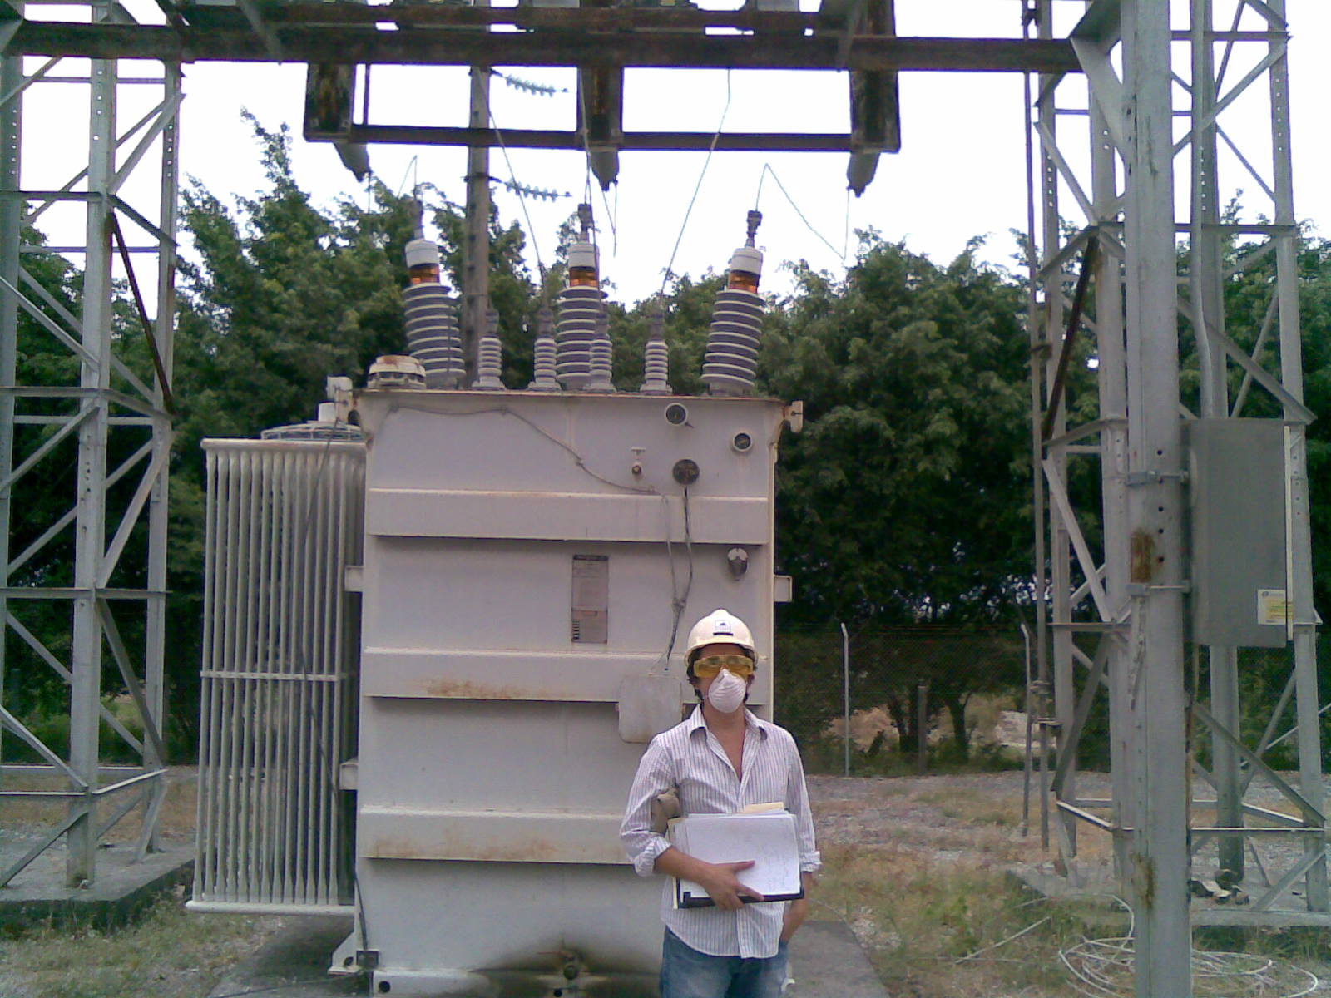

*Figura #21 Transformador de Potencia de la subestación Principal*

|  |  |
| --- | --- |
| **Transformador de Potencia de la subestación "Trit. Primaria"** | |
| **Marca** | Tamini |
| **Potencia** | 500 KVA |
| **Numero de fases** | 3 |
| **Frecuencia** | 60 Hz |
| **Característica de Temperatura** | 55ºC Rise |
| **% de Impedancia** | 5.27 |
| **Voltaje en el Primario** | 13800 V |
| **Voltaje en el Secundario** | 480 V |
| **Tipo de Conexión** | DELTA no aterrizado-Y aterrizado |
| **TAP** | 3 |

*Tabla #22 Características del transformador de la subestación primaria*

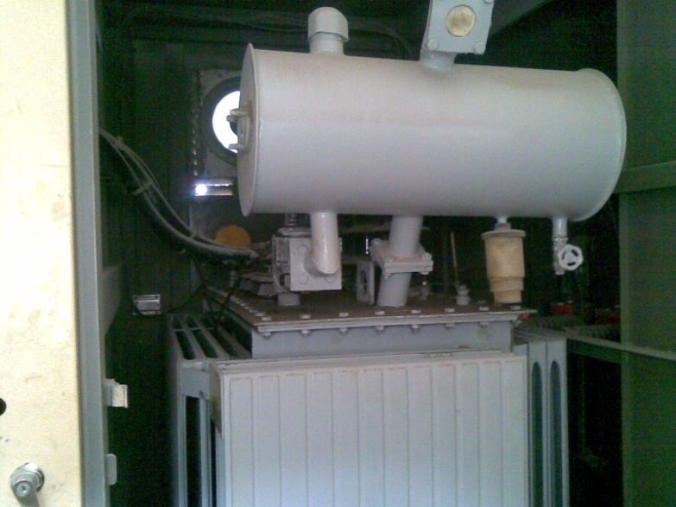

*Figura #22 Transformador de Potencia de la subestación “Trituración primaria”*

|  |  |
| --- | --- |
| **Transformador de Potencia de la subestación "Trit. Secundaria"** | |
| **Marca** | Khulman |
| **Potencia** | 2000 KVA |
| **Numero de fases** | 3 |
| **Frecuencia** | 60Hz |
| **Característica de Temperatura** | 55ºC Rise |
| **% de Impedancia** | 7 |
| **Voltaje en el Primario** | 13800 V |
| **Voltaje en el Secundario** | 480 V |
| **Tipo de Conexión** | Y -DELTA no aterrizado |
| **TAP** | 3 |

*Tabla #23 Características del transformador de la subestación secundaria*

NOTA: Los datos presentados en la ***tabla #23*** son aproximaciones. No se cuenta con los valores de placa originales.

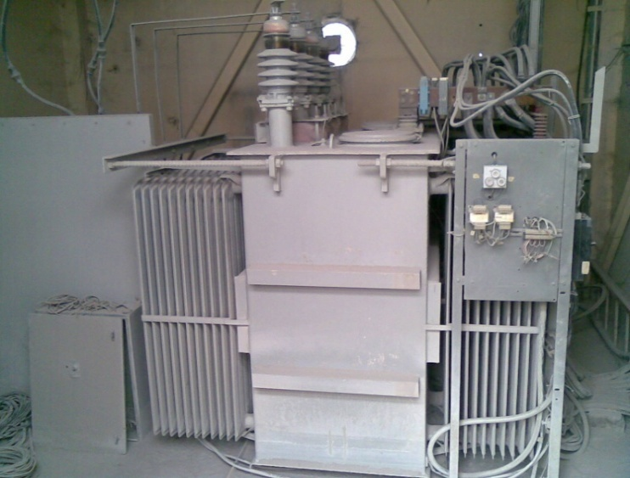

*Figura #23 Transformador de Potencia de la subestación “Trit. Secundaria”*

|  |  |
| --- | --- |
| **Transformador de Potencia de la subestación "Planta de Cal"** | |
| **Marca** | Standard |
| **Potencia** | 750 KVA |
| **Numero de fases** | 3 |
| **Frecuencia** | 60Hz |
| **Característica de Temperatura** | 55ºC Rise |
| **% de Impedancia** | 4,7 |
| **Voltaje en el Primario** | 13800 V |
| **Voltaje en el Secundario** | 480 V |
| **Tipo de Conexión** | DELTA no aterrizado -DELTA no aterrizado |

*Tabla #24 Características del transformador de la subestación “Planta de Cal”*

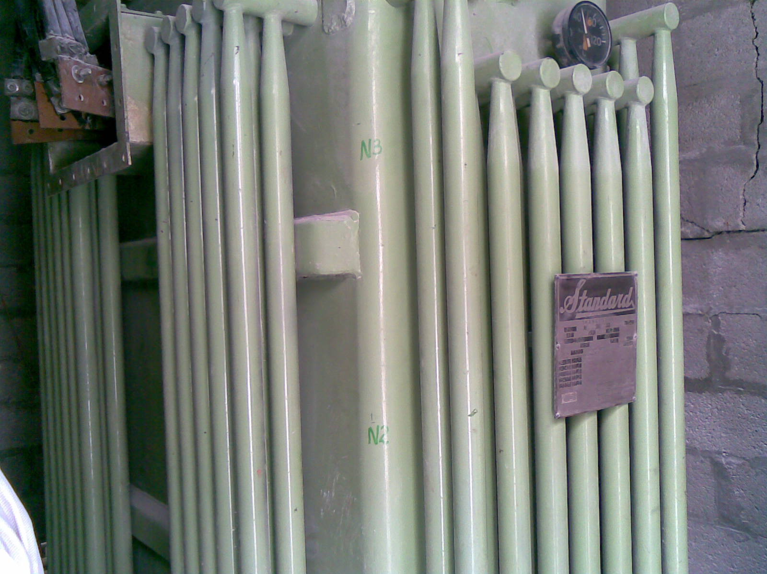

*Figura #24 Transformador de Potencia de la subestación “Planta de Cal”*

**2. 4 Resultados de los Estudios de Flujo de Carga**

Los resultados de Flujo de carga serán presentados en forma gráfica por ser el método más conciso y usualmente más informativo. El flujo del sistema puede ser rápidamente analizado con la presentación grafica y relacionar la configuración del sistema, condiciones operativas y resultados.

El análisis del flujo de carga muestra lo siguiente:

* Voltaje en barras.
* Factor de Potencia. Requerimientos de potencia Reactiva.
* Carga sobre todos los conductores y transformadores, verificar que la carga este dentro de la capacidad de transmisión para condiciones normales y contingencias operativas.
* Ajustes de TAPS de los Transformadores.

**2.4.1 Caso base (Máxima Carga)**

En el caso de “Calizas Huayco S.A”, se entiende que el estudio del caso base para máxima carga es aquel en el cual todas las cargas de la industria están siendo alimentadas “normalmente”. Esto es, a través del transformador principal (3750 KVA) y por medio de las alimentadoras “Cal” y “Agregados”. En el anexo 5 se adjunta los resultados gráficos del flujo de carga del caso base a máxima carga, que se resume a continuación:

**2.4.1.1** **Voltajes en las barras del Sistema**

|  |  |  |  |  |  |  |  |
| --- | --- | --- | --- | --- | --- | --- | --- |
| Number | Barra | kV Nominal | PU Voltaje | Voltaje (kV) | Angulo (Deg) | Carga MW | Carga Mvar |
| 1 | Principal 69, Kv | 69 | 1 | 69 | 0 |  |  |
| 2 | Principal 13, KV | 13.8 | 0.97698 | 13.482 | -2.85 |  |  |
| 3 | T1 | 13.8 | 0.97695 | 13.482 | -2.85 |  |  |
| 4 | T2 | 13.8 | 0.97677 | 13.479 | -2.86 |  |  |
| 5 | T3 | 13.8 | 0.97663 | 13.478 | -2.86 |  |  |
| 6 | EB | 13.8 | 0.97653 | 13.476 | -2.87 |  |  |
| 7 | E - MANTENIMIENTO | 13.8 | 0.97653 | 13.476 | -2.87 |  |  |
| 8 | B-PLANTA DE CAL, H,H | 13.8 | 0.9764 | 13.474 | -2.87 |  |  |
| 9 | FIN A1 | 13.8 | 0.9764 | 13.474 | -2.87 |  |  |
| 10 | DCB | 13.8 | 0.97458 | 13.449 | -2.92 |  |  |
| 11 | D - TRITURACION SEC | 13.8 | 0.97407 | 13.442 | -2.93 |  |  |
| 12 | CB | 13.8 | 0.97442 | 13.447 | -2.93 |  |  |
| 13 | C - TRITURACION PRIMARIA | 13.8 | 0.97438 | 13.446 | -2.93 |  |  |
| 14 | FIN A2 | 13.8 | 0.97442 | 13.447 | -2.93 |  |  |
| 15 | TRITURACION SEC. 440V | 0.44 | 0.95111 | 0.418 | -5.34 | 1.42 | 1.41 |
| 16 | TRITURACION PRIM. 440V | 0.44 | 0.97518 | 0.429 | -5.17 |  |  |
| 17 | B - HORNO, HIDR. CAL 440V | 0.44 | 0.96951 | 0.427 | -4.12 |  |  |
| 18 | E- MANTENIMIENTO 440V | 0.44 | 0.95667 | 0.421 | -6.3 | 0.17 | 0.05 |
| 19 | LAVADORA DE ARENA | 0.44 | 0.95111 | 0.418 | -5.34 | 0.1 | 0.09 |
| 20 | HORNO 440V | 0.44 | 0.96951 | 0.427 | -4.12 | 0.14 | 0.05 |
| 21 | GENERADOR HORNO | 0.44 | 0 | 0 | 0 |  |  |
| 22 | HIDRATACION 440V | 0.44 | 0.96951 | 0.427 | -4.12 | 0.19 | 0.06 |
| 23 | GENERADOR HIDRATACION | 0.44 | 0 | 0 | 0 |  |  |
| 24 | CAMPAMENTO MAMUT | 0.44 | 0.97515 | 0.429 | -5.17 | 0.02 | 0.01 |
| 25 | Tablero CM1 CM2 | 0.44 | 0.97518 | 0.429 | -5.17 | 0.2 | 0.17 |
| 26 | Trituradora | 0.44 | 0.97518 | 0.429 | -5.17 | 0.21 | 0.19 |
| 27 | Martillo KENT | 0.44 | 0.97518 | 0.429 | -5.17 | 0.02 | 0.02 |
| 28 | Trafo 25 Kva(220 V) | 0.22 | 0.96677 | 0.213 | -4.16 | 0.02 | 0.01 |
| 29 | Trafo 25 Kva(220 V) | 0.22 | 0.96658 | 0.213 | -4.17 | 0.02 | 0.01 |
| 30 | Trafo 50 Kva(220 V) | 0.22 | 0.97033 | 0.213 | -3.77 | 0.03 | 0.01 |

*Tabla #25 Datos de las barras obtenidos del flujo de carga del caso base para máxima carga*

**2.4.1.2 Cargas y Factor de Potencia respectivo**

|  |  |  |  |  |  |  |  |  |  |  |
| --- | --- | --- | --- | --- | --- | --- | --- | --- | --- | --- |
|  |  | | | |  |  | |  |  | |
| Number of Bus | Name of Bus | | | | MW | Mvar | | MVA | FP | |
| 15 | TRITURACION SEC. 440V | | | | 1.418 | 1.408 | | 2.00 | 0.71 | |
| 18 | E- MANTENIMIENTO 440V | | | | 0.168 | 0.052 | | 0.18 | 0.96 | |
| 19 | LAVADORA DE ARENA | | | | 0.102 | 0.087 | | 0.13 | 0.76 | |
| 20 | HORNO 440V | | | | 0.144 | 0.048 | | 0.15 | 0.95 | |
| 22 | HIDRATACION 440V | | | | 0.185 | 0.06 | | 0.19 | 0.95 | |
| 24 | CAMPAMENTO MAMUT | | | | 0.02 | 0.01 | | 0.02 | 0.89 | |
| 25 | Tablero CM1 CM2 | | | | 0.203 | 0.166 | | 0.26 | 0.77 | |
| 26 | Trituradora | | | | 0.206 | 0.191 | | 0.28 | 0.73 | |
| 27 | Martillo KENT | | | | 0.0208 | 0.01783 | | 0.03 | 0.76 | |
| 28 | Trafo 25 Kva(220v) | | | | 0.018 | 0.008 | | 0.02 | 0.91 | |
| 29 | Trafo 25 Kva(220v) | | | | 0.018 | 0.008 | | 0.02 | 0.91 | |
| 30 | Trafo 50 Kva(220v) | | | | 0.025 | 0.01 | | 0.03 | 0.93 | |
|  | |  |  |  | | |  | | |
| 2 | principal 13,8 Kv | | | | 2.5278 | 2.07 | | 3.31 | 0.76 | |

*Tabla #26 Datos de las cargas obtenidos del flujo de carga del caso base para máxima carga*

|  |  |  |  |  |  |  |  |  |  |  |  |  |  |  |  |
| --- | --- | --- | --- | --- | --- | --- | --- | --- | --- | --- | --- | --- | --- | --- | --- |
| **Carga en los conductores del alimentador “Cal”** | | | | | | | | | | | | | | | |
| From Number | From Name | To Number | To Name | | | Carga MW | | Carga Mvar | | Carga MVA | **Limite MVA** | % of MVA Limit (Max) | MW Loss | Mvar Loss | |
| 2 | Principal 13, KV | 3 | EB | | | 0.56 | | 0.21 | | 0.60 | 6.21 | 9.58 | 0.0000128560871 | 0.0000150854671 | |
| 6 | EB | 8 | B - HORNO, HIDRATACION, PLANTA DE CAL | | | 0.33 | | 0.12 | | 0.35 | 6.21 | 5.62 | 0.0000362496329 | 0.0000424706036 | |
| 6 | EB | 7 | E - MANTENIMIENTO | | | 0.17 | | 0.06 | | 0.18 | 6.21 | 2.89 | 0.0000007816420 | 0.0000009169896 | |
| *Tabla #27 Datos de los conductores obtenidos del flujo de carga del caso base para máxima carga*  **Carga en los conductores del alimentador “Agregados”** | | | | | | | | | | | | | | | |
| From Number | From Name | To Number | To Name | | | Carga MW | | Carga Mvar | | Carga MVA | **Limite MVA** | % of MVA Limit (Max) | MW Loss | Mvar Loss | |
| 2 | Principal 13, KV | 10 | DCB | | | 1.98 | | 0.93 | | 2.18 | 6.21 | 35.16 | 0.0038674315864 | 0.0045310055500 | |
| 10 | DCB | 12 | CB | | | 0.45 | | 0.02 | | 0.45 | 6.21 | 7.25 | 0.0000765294497 | 0.0000896657761 | |
| 12 | CB | 13 | C - TRITURACION PRIMARIA | | | 0.45 | | 0.02 | | 0.45 | 6.21 | 7.25 | 0.0000197410556 | 0.0000231417375 | |
| 10 | DCB | 11 | D - TRITURACION SECUNDARIA | | | 1.52 | | 0.90 | | 1.77 | 6.21 | 28.48 | 0.0006468263679 | 0.0007579275380 | |
| *Tabla #28 Datos de los conductores obtenidos del flujo de carga del caso base para máxima carga*  **Carga en los transformadores** | | | | | | | | | | | | | | | |
| Barra | Transformador | | | Carga MW | Carga Mvar | | Carga MVA | | **Limite MVA** | | % of MVA Limit (Max) | | MW Loss | | Mvar Loss |
| 1 | Subestación 3750KVA (69/13.8) Kv | | | 2.53 | 1.29 | | 2.84 | | 3.75 | | 75.84 | | 0.000000008088330 | | 0.155506336082900 |
| 13 | Trituración Primaria 500KVA (13,8/0.44) kv | | | 0.45 | 0.02 | | 0.45 | | 0.5 | | 90.07 | | 0.000000000213880 | | 0.017666412044200 |
| 11 | Trituración Secundaria 2000KVA (13,8/0.44) kv | | | 1.52 | 0.90 | | 1.77 | | 2 | | 88.37 | | 0.000000003296770 | | 0.084891815032300 |
| 8 | Horno, Hidratación, Planta Cal 750KVA (13.8/0.44) kv | | | 0.33 | 0.12 | | 0.35 | | 0.75 | | 46.49 | | 0.000000000127660 | | 0.008000249080200 |

**2.4.1.3** **Carga de Conductores y Transformadores**

*Tabla #29 Datos de las transformadores obtenidos del flujo de carga del caso base para máxima carga*

**2.4.2 Caso base (mínima carga)**

En el caso de “Calizas Huayco S.A”, se entiende que el estudio del caso base para mínima carga es aquel en el cual todas las cargas de la industria están siendo alimentadas “normalmente”. Esto es, a través del transformador principal (3750 KVA) y por medio de las alimentadoras “Cal” y “Agregados”, sin embargo trituración primaria y secundaria están fuera de operación. En el anexo 6 se adjunta los resultados gráficos del flujo de carga del caso base a mínima carga, que se resume a continuación:

* + - 1. **Voltajes en las barras del Sistema**

|  |  |  |  |  |  |  |  |
| --- | --- | --- | --- | --- | --- | --- | --- |
| Number | Nombre | kV Nominal | PU Voltaje | Voltaje (kV) | Angulo (Deg) | Carga MW | Carga Mvar |
| 1 | Principal 69 Kv | 69 | 1 | 69 | 0 |  |  |
| 2 | Principal 13, KV | 13.8 | 0.99648 | 13.751 | -0.61 |  |  |
| 3 | T1 | 13.8 | 0.99646 | 13.751 | -0.61 |  |  |
| 4 | T2 | 13.8 | 0.99629 | 13.749 | -0.61 |  |  |
| 5 | T3 | 13.8 | 0.99617 | 13.747 | -0.62 |  |  |
| 6 | EB | 13.8 | 0.99608 | 13.746 | -0.62 |  |  |
| 7 | E - MANTENIMIENTO | 13.8 | 0.99608 | 13.746 | -0.62 |  |  |
| 8 | B - HORNO, HIDRATACION, PLANTA DE CAL | 13.8 | 0.99597 | 13.744 | -0.62 |  |  |
| 9 | FIN A1 | 13.8 | 0.99597 | 13.744 | -0.62 |  |  |
| 10 | DCB | 13.8 | 0.99648 | 13.751 | -0.61 |  |  |
| 11 | D - TRITURACION SECUNDARIA | 13.8 | 0.99648 | 13.751 | -0.61 |  |  |
| 12 | CB | 13.8 | 0.99648 | 13.751 | -0.61 |  |  |
| 13 | C - TRITURACION PRIMARIA | 13.8 | 0.99648 | 13.751 | -0.61 |  |  |
| 14 | FIN A2 | 13.8 | 0.99648 | 13.751 | -0.61 |  |  |
| 15 | TRITURACION SEC. 440V | 0.44 | 0.99648 | 0.438 | -0.61 | 0 | 0 |
| 16 | TRITURACION PRIM. 440V | 0.44 | 0.99648 | 0.438 | -0.61 |  |  |
| 17 | B - HORNO, HIDR. CAL 440V | 0.44 | 0.99029 | 0.436 | -1.7 |  |  |
| 18 | E- MANTENIMIENTO 440V | 0.44 | 0.98081 | 0.432 | -3.93 | 0.17 | 0.05 |
| 19 | LAVADORA DE ARENA | 0.44 | 0 | 0 | 0 | 0 | 0 |
| 20 | HORNO 440V | 0.44 | 0.99029 | 0.436 | -1.7 | 0.14 | 0.05 |
| 21 | GENERADOR HORNO | 0.44 | 0 | 0 | 0 |  |  |
| 22 | HIDRATACION 440V | 0.44 | 0.99029 | 0.436 | -1.7 | 0.19 | 0.06 |
| 23 | GENERADOR HIDRATACION | 0.44 | 0 | 0 | 0 |  |  |
| 24 | CAMPAMENTO MAMUT | 0.44 | 0.99648 | 0.438 | -0.61 | 0.02 | 0.01 |
| 25 | Tablero CM1 CM2 | 0.44 | 0 | 0 | 0 | 0 | 0 |
| 26 | Trituradora | 0.44 | 0 | 0 | 0 | 0 | 0 |
| 27 | Martillo KENT | 0.44 | 0 | 0 | 0 | 0 | 0 |
| 28 | Trafo 25 Kva(220v) | 0.22 | 0.98722 | 0.217 | -1.88 | 0.02 | 0.01 |
| 29 | Trafo 25 Kva(220v) | 0.22 | 0.98706 | 0.217 | -1.89 | 0.02 | 0.01 |
| 30 | Trafo 50 Kva(220v) | 0.22 | 0.99038 | 0.218 | -1.5 | 0.03 | 0.01 |

*Tabla #30 Datos de las barras obtenidos del flujo de carga del caso base para mínima carga*

* + - 1. **Cargas y Factor de Potencia correspondiente.**

|  |  |  |  |  |  |
| --- | --- | --- | --- | --- | --- |
|  |  |  |  |  |  |
| Number of Bus | Name of Bus | MW | Mvar | MVA | Factor Potencia |
| 15 | TRITURACION SEC. 440V | 0 | 0 | 0 |  |
| 18 | E- MANTENIMIENTO 440V | 0.168 | 0.052 | 0.175863582 | 0.955285899 |
| 19 | LAVADORA DE ARENA | 0 | 0 | 0 |  |
| 20 | HORNO 440V | 0.144 | 0.048 | 0.151789329 | 0.94868329 |
| 22 | HIDRATACION 440V | 0.185 | 0.06 | 0.194486504 | 0.951222816 |
| 24 | CAMPAMENTO MAMUT | 0 | 0 | 0 |  |
| 25 | Tablero CM1 CM2 | 0 | 0 | 0 |  |
| 26 | Trituradora | 0 | 0 | 0 |  |
| 27 | Martillo KENT | 0 | 0 | 0 |  |
| 28 | Trafo 25 Kva(220v) | 0.018 | 0.008 | 0.019697716 | 0.91381153 |
| 29 | Trafo 25 Kva(220v) | 0.018 | 0.008 | 0.019697716 | 0.91381153 |
| 30 | Trafo 50 Kva(220v) | 0.025 | 0.01 | 0.026925825 | 0.928476658 |
|  |  |  |  |  |  |
| 2 | principal 13,8 Kv | 0.558 | 0.186 | 0.588460672 | 0.94823669 |

*Tabla #31 Datos de las cargas y fp obtenidos del flujo de carga del caso base para máxima carga*

**2.4.2.3 Carga de Conductores y Transformadores.**

Cabe recalcar que para el caso base de mínima carga, por el alimentador “Agregados” no circula corriente ya que trituración primaria y secundaria están fuera de operación, por lo que los flujos y datos de los conductores y transformadores del mismo no son mostrados

|  |  |  |  |  |  |  |  |  |  |
| --- | --- | --- | --- | --- | --- | --- | --- | --- | --- |
| **Carga en las líneas del Alimentador “Cal”** | | | | | | | | | |
| From Name | To Number | To Name | Carga MW | Carga Mvar | Carga MVA | **Limite MVA** | % of MVA Limit (Max) | MW Loss | Mvar Loss |
| Principal 13, KV | 3 | EB | 0.56 | 0.21 | 0.60 | 6.21 | 9.58 | 0.0000128560871 | 0.0000150854671 |
| EB | 8 | B - HORNO, HIDRATACION, PLANTA DE CAL | 0.33 | 0.12 | 0.35 | 6.21 | 5.62 | 0.0000362496329 | 0.0000424706036 |
| EB | 7 | E - MANTENIMIENTO | 0.17 | 0.06 | 0.18 | 6.21 | 2.89 | 0.0000007816420 | 0.0000009169896 |

|  |  |  |  |  |  |  |  |  |
| --- | --- | --- | --- | --- | --- | --- | --- | --- |
| *Tabla #32 Datos del alimentador “Cal” obtenidos del flujo de carga del caso base para máxima carga*  **Carga en los transformadores** | | | | | | | | |
| Barra | Transformador | Carga MW | Carga Mvar | Carga MVA | **Limite MVA** | % of MVA Limit (Max) | MW Loss | Mvar Loss |
| 1 | Subestación 3750KVA (69/13.8) Kv | 0.56 | 0.21 | 0.59 | 3.7500 | 15.84 | 0.00 | 0.00678277 |
| 13 | Trituración Primaria 500KVA (13,8/0.44) kv | 0.00 | 0.00 | 0.00 | 0.5000 | 0.00 | 0.00 | 0.00000000 |
| 11 | Trituración Secundaria 2000KVA (13,8/0.44) kv | 0.00 | 0.00 | 0.00 | 2.0000 | 0.00 | 0.00 | 0.00000000 |
| 8 | Horno, Hidratación, Planta Cal 750KVA (13.8/0.44) kv | 0.33 | 0.12 | 0.35 | 0.7500 | 46.30 | 0.00 | 0.00762361 |

*Tabla #33 Datos de los transformadores obtenidos del flujo de carga del caso base para máxima carga*

**2.4.3 Caso Optimizado.**

Como se mencionó en el capítulo 1, el caso optimizado deberá actuar de acuerdo a dos posibles contingencias descritas a continuación:

**2.4.3.1 Contingencia 1**

Para una falla en el alimentador “Cal” ubicada entre los puntos A1 y A2:

Ambos interruptores automáticos (denominados SA1 y SA2) deberán abrir despejando la falla mientras que el interruptor ST conectará el alimentador “Agregados” al sistema del horno.

Cuando se presente este caso, el sistema del horno, el cual es considerado como una carga crítica, quedará alimentado a través del alimentador “Agregados” logrando así mantener su funcionamiento constante evitando pérdidas de producción.

Cabe recalcar que en este caso, tanto los servicios generales (oficinas, parqueos, etc.) como el taller de mantenimiento quedarán sin servicio de energía eléctrica debido al despeje de la falla.

En el anexo 7 se adjunta los resultados gráficos del Flujo de carga del Caso Optimizado bajo la contingencia antes mencionada, que se resume a continuación:

**2.4.3.1.1 Voltajes en las barras del Sistema**

|  |  |  |  |  |  |  |  |
| --- | --- | --- | --- | --- | --- | --- | --- |
| Number | Nombre | kV Nominal | PU Voltaje | Voltaje (kV) | Angulo (Deg) | Carga MW | Carga Mvar |
| 1 | 69 Kv | 69 | 1 | 69 | 0 |  |  |
| 2 | Principal 13, KV | 13.8 | 0.98 | 13.498 | -2.59 |  |  |
| 3 | T1 | 13.8 | 0 | 0 | 0 |  |  |
| 4 | T2 | 13.8 | 0 | 0 | 0 |  |  |
| 5 | T3 | 13.8 | 0 | 0 | 0 |  |  |
| 6 | EB | 13.8 | 0 | 0 | 0 |  |  |
| 7 | E - MANTENIMIENTO | 13.8 | 0 | 0 | 0 |  |  |
| 8 | B - HORNO, HIDRATACION, PLANTA DE CAL | 13.8 | 0.97 | 13.45 | -2.69 |  |  |
| 9 | FIN A1 | 13.8 | 0.97 | 13.45 | -2.69 |  |  |
| 10 | DCB | 13.8 | 0.98 | 13.46 | -2.67 |  |  |
| 11 | D - TRITURACION SECUNDARIA | 13.8 | 0.97 | 13.45 | -2.68 |  |  |
| 12 | CB | 13.8 | 0.97 | 13.46 | -2.69 |  |  |
| 13 | C - TRITURACION PRIMARIA | 13.8 | 0.97 | 13.45 | -2.69 |  |  |
| 14 | FIN A2 | 13.8 | 0.97 | 13.45 | -2.69 |  |  |
| 15 | TRITURACION SEC. 440V | 0.44 | 0.95 | 0.42 | -5.09 | 1.42 | 1.41 |
| 16 | TRITURACION PRIM. 440V | 0.44 | 0.97 | 0.43 | -4.93 |  |  |
| 17 | B - HORNO, HIDR. CAL 440V | 0.44 | 0.97 | 0.43 | -3.95 |  |  |
| 18 | E- MANTENIMIENTO 440V | 0.44 | 0.00 | 0.00 | 0.00 | 0 | 0 |
| 19 | LAVADORA DE ARENA | 0.44 | 0.95 | 0.42 | -5.09 | 0.1 | 0.09 |
| 20 | HORNO 440V | 0.44 | 0.97 | 0.43 | -3.95 | 0.14 | 0.05 |
| 21 | GENERADOR HORNO | 0.44 | 0.00 | 0.00 | 0.00 |  |  |
| 22 | HIDRATACION 440V | 0.44 | 0.97 | 0.43 | -3.95 | 0.19 | 0.06 |
| 23 | GENERADOR HIDRATACION | 0.44 | 0.00 | 0.00 | 0.00 |  |  |
| 24 | CAMPAMENTO MAMUT | 0.44 | 0.97 | 0.43 | -4.93 | 0.02 | 0.01 |
| 25 | Tablero CM1 CM2 | 0.44 | 0.97 | 0.43 | -4.93 | 0.2 | 0.17 |
| 26 | Trituradora | 0.44 | 0.97 | 0.43 | -4.93 | 0.21 | 0.19 |
| 27 | Martillo KENT | 0.44 | 0.97 | 0.43 | -4.93 | 0.02 | 0.02 |
| 28 | Trafo 25 Kva(220) | 0.22 | 0 | 0 | 0 | 0 | 0 |
| 29 | Trafo 25 Kva(220) | 0.22 | 0 | 0 | 0 | 0 | 0 |
| 30 | Trafo 50 Kva(220) | 0.22 | 0 | 0 | 0 | 0 | 0 |

*Tabla #34 Datos de los voltajes de las barras obtenidos del flujo de carga del caso base para contingencia 1 del caso optimizado*

|  |  |  |  |  |  |  |  |  |  |  |
| --- | --- | --- | --- | --- | --- | --- | --- | --- | --- | --- |
| **Capacidad de las líneas del alimentador “Agregados”** | | | | | | | | | | |
| From Number | From Name | To Number | To Name | Carga MW | Carga Mvar | Carga MVA | **Limite MVA** | % of MVA Limit (Max) | MW Loss | Mvar Loss |
| 2 | Principal 13, KV | 10 | DCB | 2.308 | 1.036 | 2.530 | 6.210 | 40.735 | 0.005 | 0.006 |
| 10 | DCB | 12 | CB | 0.782 | 0.130 | 0.793 | 6.210 | 12.762 | 0.000 | 0.000 |
| 12 | CB | 14 | FIN A2 | 0.332 | 0.108 | 0.349 | 6.210 | 5.618 | 0.000 | 0.000 |
| 10 | DCB | 11 | D - TRITURACION SECUNDARIA | 1.521 | 0.900 | 1.767 | 6.210 | 28.454 | 0.001 | 0.001 |
| 12 | CB | 13 | C - TRITURACION PRIMARIA | 0.450 | 0.023 | 0.450 | 6.210 | 7.250 | 0.000 | 0.000 |
| 8 | B - HORNO, HIDRATACION, PLANTA DE CAL | 9 | FIN A1 | -0.330 | -0.107 | 0.347 | 6.210 | 5.587 | 0.000 | 0.000 |

**2.4.3.1.2 Carga de Conductores y Transformadores**

*Tabla #35 Datos de los conductores del alimentador “Agregados” obtenidos del flujo de carga del caso base para contingencia 1 del caso optimizado*

|  |  |  |  |  |  |  |  |  |
| --- | --- | --- | --- | --- | --- | --- | --- | --- |
| **Carga en los transformadores** | | | | | | | | |
| Barra | Transformador | Carga MW | Carga Mvar | Carga MVA | **Limite MVA** | % of MVA Limit (Max) | MW Loss | Mvar Loss |
| 1 | Subestación 3750KVA (69/13.8) Kv | 2.54 | 1.31 | 2.86 | 3.75 | 76.18 | 0.00 | 0.16 |
| 13 | Trituración Primaria 500KVA (13,8/0.44) kV | 0.45 | 0.03 | 0.45 | 0.50 | 90.06 | 0.00 | 0.02 |
| 11 | Trituración Secundaria 2000KVA (13,8/0.44) kV | 1.52 | 0.91 | 1.77 | 2.00 | 88.52 | 0.00 | 0.09 |
| 8 | Horno, Hidratación, Planta Cal 750KVA (13.8/0.44) kV | 0.33 | 0.11 | 0.35 | 0.75 | 46.46 | 0.00 | 0.01 |
| 18 | Mantenimiento Banco 300KVA (13.8/0.44) kV | 0.17 | 0.06 | 0.18 | 0.30 | 59.84 | 0.00 | 0.01 |

*Tabla #36 Datos de los transformadores obtenidos del flujo de carga del caso base para contingencia 1 del caso optimo*

**2.4.3.2 Contingencia 2**

Para una falla en el alimentador “Agregados” ubicada entre los puntos B1 y B2:

Ambos interruptores automáticos (denominados SB1 y SB2) deberán abrir despejando la falla mientras que el interruptor ST conectará el alimentador “Cal” al sistema de trituración.

Cuando se presente este caso, el sistema de trituración quedará alimentado a través del alimentador “Cal” logrando así mantener el proceso de trituración constante mientras el alimentador esté fallado.

En el anexo 8 se adjunta los resultados gráficos del flujo de carga del caso optimizado, que se resume a continuación:

**2.4.3.2.1 Voltajes en las barras del Sistema**

|  |  |  |  |  |  |  |  |
| --- | --- | --- | --- | --- | --- | --- | --- |
| Number | Nombre | kV Nominal | PU Voltaje | Voltaje (kV) | Angulo (Deg) | Carga MW | Carga Mvar |
| 1 | 69 Kv | 69 | 1 | 69 | 0 |  |  |
| 2 | Principal 13, KV | 13.8 | 0.98 | 13.47 | -2.87 |  |  |
| 3 | T1 | 13.8 | 0.98 | 13.47 | -2.87 |  |  |
| 4 | T2 | 13.8 | 0.97 | 13.45 | -2.90 |  |  |
| 5 | T3 | 13.8 | 0.97 | 13.44 | -2.92 |  |  |
| 6 | EB | 13.8 | 0.97 | 13.44 | -2.93 |  |  |
| 7 | E - MANTENIMIENTO | 13.80 | 0.97 | 13.44 | -2.93 |  |  |
| 8 | B - HORNO, HIDRATACION, PLANTA DE CAL | 13.8 | 0.97 | 13.42 | -2.96 |  |  |
| 9 | FIN A1 | 13.8 | 0.97 | 13.41 | -2.98 |  |  |
| 10 | DCB | 13.8 | 0.97 | 13.39 | -3.01 |  |  |
| 11 | D - TRITURACION SECUNDARIA | 13.8 | 0.97 | 13.39 | -3.02 |  |  |
| 12 | CB | 13.8 | 0.97 | 13.41 | -2.99 |  |  |
| 13 | C - TRITURACION PRIMARIA | 13.8 | 0.97 | 13.40 | -2.99 |  |  |
| 14 | FIN A2 | 13.8 | 0.97 | 13.41 | -2.98 |  |  |
| 15 | TRITURACION SEC. 440V | 0.44 | 0.95 | 0.42 | -5.46 | 1.42 | 1.41 |
| 16 | TRITURACION PRIM. 440V | 0.44 | 0.97 | 0.43 | -5.25 |  |  |
| 17 | B - HORNO, HIDR. CAL 440V | 0.44 | 0.97 | 0.43 | -4.22 |  |  |
| 18 | E- MANTENIMIENTO 440V | 0.44 | 0.95 | 0.42 | -6.39 | 0.17 | 0.05 |
| 19 | LAVADORA DE ARENA | 0.44 | 0.95 | 0.42 | -5.46 | 0.1 | 0.09 |
| 20 | HORNO 440V | 0.44 | 0.97 | 0.43 | -4.22 | 0.14 | 0.05 |
| 21 | GENERADOR HORNO | 0.44 | 0.00 | 0.00 | 0.00 |  |  |
| 22 | HIDRATACION 440V | 0.44 | 0.97 | 0.43 | -4.22 | 0.19 | 0.06 |
| 23 | GENERADOR HIDRATACION | 0.44 | 0.00 | 0.00 | 0.00 |  |  |
| 24 | CAMPAMENTO MAMUT | 0.44 | 0.97 | 0.43 | -5.25 | 0.02 | 0.01 |
| 25 | Tablero CM1 CM2 | 0.44 | 0.97 | 0.43 | -5.25 | 0.2 | 0.17 |
| 26 | Trituradora | 0.44 | 0.97 | 0.43 | -5.25 | 0.21 | 0.19 |
| 27 | Martillo KENT | 0.44 | 0.97 | 0.43 | -5.25 | 0.02 | 0.02 |
| 28 | Trafo 25 Kva(220) | 0.22 | 0.97 | 0.21 | -4.19 | 0.02 | 0.01 |
| 29 | Trafo 25 Kva(220) | 0.22 | 0.96 | 0.21 | -4.21 | 0.02 | 0.01 |
| 30 | Trafo 50 Kva(220) | 0.22 | 0.97 | 0.21 | -3.83 | 0.03 | 0.01 |

*Tabla #37 Datos de los voltajes de las barras obtenidos del flujo de carga del caso base para contingencia 2 del caso optimizado*

**2.4.3.2.2 Carga de Conductores y Transformadores.**

Para el caso presentado como “contingencia 2”, se demuestra que al quedar deshabilitada la sección perteneciente al alimentador “Agregados”, los procesos de trituración primaria y secundaria son alimentados a través del alimentador “Cal” sin ningún problema de sobrecarga en líneas y transformadores como se muestra en la ***Figura # 20.***

|  |  |  |  |  |  |  |  |  |  |  |
| --- | --- | --- | --- | --- | --- | --- | --- | --- | --- | --- |
| **Carga en las líneas de Alimentador “Cal”** | | | | | | | | | | |
| From Number | From Name | To Number | To Name | Carga MW | Carga Mvar | Carga MVA | **Limite MVA** | % of MVA Limit (Max) | MW Loss | Mvar Loss |
| 2 | Principal 13, KV | 3 | EB | 2.537 | 1.155 | 2.788 | 6.210 | 44.897 | 0.000 | 0.000 |
| 6 | EB | 8 | B - HORNO, HIDRATACION, PLANTA DE CAL | 2.304 | 1.059 | 2.536 | 6.210 | 40.831 | 0.002 | 0.002 |
| 8 | B - HORNO, HIDRATACION, PLANTA DE CAL | 9 | FIN A1 | 1.972 | 0.943 | 2.186 | 6.210 | 35.207 | 0.001 | 0.001 |
| 12 | CB | 14 | FIN A2 | -1.971 | -0.936 | 2.182 | 6.210 | 35.160 | 0.001 | 0.001 |
| 10 | DCB | 12 | CB | -1.520 | -0.909 | 1.771 | 6.210 | 28.551 | 0.001 | 0.001 |
| 10 | DCB | 11 | D - TRITURACION SECUNDARIA | 1.520 | 0.909 | 1.771 | 6.210 | 28.523 | 0.001 | 0.001 |

*Tabla #38 Datos de los conductores del alimentador “Cal” obtenidos del flujo de carga del caso base para contingencia 2 del caso optimizado*

|  |  |  |  |  |  |  |  |  |
| --- | --- | --- | --- | --- | --- | --- | --- | --- |
| **Carga en los transformadores** | | | | | | | | |
| Barra | Transformador | Carga MW | Carga Mvar | Carga MVA | **Limite MVA** | % of MVA Limit (Max) | MW Loss | Mvar Loss |
| 1 | Subestación 3750KVA (69/13.8) Kv | 2.31 | 1.16 | 2.58 | 3.75 | 68.93 | 0.00 | 0.13 |
| 13 | Trituración Primaria 500KVA (13,8/0.44) kV | 0.45 | 0.02 | 0.45 | 0.50 | 90.04 | 0.00 | 0.02 |
| 11 | Trituración Secundaria 2000KVA (13,8/0.44) kV | 1.52 | 0.90 | 1.77 | 2.00 | 88.30 | 0.00 | 0.08 |
| 8 | Horno, Hidratación, Planta Cal 750KVA (13.8/0.44) kV | 0.33 | 0.11 | 0.35 | 0.75 | 46.26 | 0.00 | 0.01 |
| 18 | Mantenimiento Banco 300KVA (13.8/0.44) kV | 0.00 | 0.00 | 0.00 | 0.30 | 0.00 | 0.00 | 0.00 |

*Tabla #39 Datos de los tran*s*formadores obtenidos del flujo de carga del caso base para contingencia 2 del caso optimizado*

**2.5 Conclusiones del estudio de Flujo.**

* De acuerdo a los resultados obtenidos en el estudio de flujo de carga, se ha determinado que las alimentadoras “Cal” y “Agregados” tienen una alta ampacidad y margen de reserva por lo que se ha concluido que no existen caídas significativas de voltaje que afecten a la calidad de servicio.
* Los bancos de capacitores dispuestos en cada estación de carga de “Calizas Huayco S.A” suplen efectivamente el nivel de reactivos requeridos manteniendo tanto el factor de potencia como los voltajes dentro de rangos aceptables atenuando la carga en los transformadores.
* Se ha determinado que los alimentadores “Cal” y “Agregados” trabajan a menos de la mitad de su capacidad nominal. Aprovechando esta condición junto con la disposición de los finales de las alimentadoras, los cuales se encuentran en el mismo punto, se ha decidido proponer un sistema de transferencia bajo condiciones de falla para mejorar la confiabilidad y la continuidad de producción.
* Debido a la baja caída de tensión en las líneas, se mantiene a los transformadores en su respectivo tap central (3).
* El estudio de flujo de carga determinó que los transformadores, tanto de trituración secundaria como el de primaria, se encuentran trabajando en sus límites de capacidad nominal (entre el 85% y el 98%).
* Se determinó que para el caso denominado “contingencia 1” (descrito en el apartado 1.4) el alimentador “Agregados” puede servir a la carga de la “Planta de Cal” sin poner en riesgo los niveles de voltaje ni la estabilidad del sistema debido a la capacidad de la línea.
* Se determinó que para el caso denominado “contingencia 2” (descrito en el apartado 1.4) el alimentador “Cal” puede servir a la carga de las secciones de trituración sin poner en riesgo los niveles de voltaje ni la estabilidad del sistema debido a la capacidad de la línea.
* Se comprobó por medio del estudio de flujo de carga que el factor de demanda, tanto de trituración primaria como de secundaria, así como el de la planta de cal es aproximadamente de 0.75, determinándose esto al hacer un balance entre la energía registrada por los medidores y la potencia nominal de las cargas conectadas a dichos sistemas en específicos periodos de tiempo.

**CAPITULO 3**

**ESTUDIO DE CORTO CIRCUITO**

En el análisis de corto circuito, las fallas del sistema se manifiestan como condiciones anormales de operación que nos podrían conducir a uno de los siguientes fenómenos:

* Indeseables flujos de Corrientes.
* Presencia de Corrientes de magnitudes exageradas que podrían dañar los equipos.
* Caída de Voltaje en la vecindad de la falla que puede afectar adversamente la operación de las maquinas rotatorias.
* Creación de condiciones peligrosas para la seguridad del personal.

“Calizas Huayco S.A” requiere realizar estudios de Corto Circuito para resolver las situaciones críticas señaladas, y obtener la información básica para la coordinación de las protecciones. Los estudios se realizaran con los siguientes objetivos:

* Determinar el efecto de las corrientes de falla en los componentes del sistema tales como cables, barras y transformadores durante el tiempo que persista la falla.
* Los estudios determinaran las zonas del sistema en donde la falla puede resultar en depresión inaceptable de voltajes.
* Determinar del ajuste de los equipos de protección, los cuales son establecidos considerando el sistema bajo condiciones de falla.
  1. **Alcance de los estudios de Corto Circuito**

Considerando queel Sistema de “Calizas Huayco S.A” se caracteriza por ser un sistema típicamente aterrizado el estudio de corto circuito considera los siguientes tipos de falla:

* Falla Trifásica a tierra
* Falla de línea a tierra.

La falla trifásica a tierra es a menudo, para este tipo de sistema, la más severa de todas, por ello es costumbre de simular solamente la falla trifásica cuando se busca las magnitudes máximas de corriente de falla; sin embargo se verificara que la corriente de falla a tierra no exceda la corriente trifásica.

**3.2 Datos del Sistema**

La información básica es aplicable a todos los casos del Sistema, su aplicación depende del tipo de corriente de falla a determinar.

**3.2.1Impedancias Equivalentes en el Punto de Entrega de la UDELEG**

La Empresa Eléctrica ha entregado los MVA de Corto Circuito y las Impedancias de Thevenin en la Barra de Interconexión del Industria con la Empresa. La información ha sido trasladada a la base de 100MVA y 69KV y se indica en la siguiente tabla:

**3.2.2 MVA de Corto Circuito.**

|  |  |
| --- | --- |
| ESTUDIO EN MAXIMA GENERACION: | Calizas Huayco S.A. |
| Hora: | Thu Aug 20 08h18m51s 2009 |
| Potencia de Base: | 100,00 [MVA] |
| Frecuencia fundamental: | 60,0 Hz |
| Impedancias del generador: | Subtransitoria |
| Nombre del estudio: | Calizas Huayco S.A. |
| BARRA CON DEFECTOS | HUAYCO69 |
|  |  |

|  |  |  |  |  |  |  |  |  |  |  |  |
| --- | --- | --- | --- | --- | --- | --- | --- | --- | --- | --- | --- |
| Barra de falla | Kv prefalla | Tipo falla | Potencia de Falla (MVA) | Ia (KA) | Ia (deg) | Ib (KA) | Ib (deg) | Ic (KA) | Ic (deg) | In (KA) | In (deg) |
| SCHUAYCO69 | 69 | LLL | 1331 | 11.14 | -66.44 | 11.14 | 173.56 | 11.14 | 53.56 | 0 | 0 |
| SCHUAYCO70 | 69 | LG | 700 | 5.86 | -75.24 | 0 | 0 | 0 | 0 | 5.86 | -75.24 |
| SCHUAYCO71 | 69 | LL | 1153 | 0 | 0 | 9.64 | -156.44 | 9.64 | 23.56 | 0 | 0 |
| SCHUAYCO72 | 69 | LLG | 1223 | 0 | -157.56 | 9.44 | -168.27 | 10.24 | 34.45 | 3.95 | 101.65 |

*Tabla #40 Potencia de Cortocircuito MAXIMA GENERACION*

|  |  |
| --- | --- |
| ESTUDIO EN MINIMA GENERACION | Calizas Huayco S.A. |
| Hora: | Thu Aug 20 08h18m51s 2009 |
| Potencia de Base: | 100,00 [MVA] |
| Frecuencia fundamental: | 60,0 Hz |
| Impedancias del generador: | Subtransitoria |
| Nombre del estudio: | Calizas Huayco S.A. |
| BARRA CON DEFECTOS | HUAYCO69 |

|  |  |  |  |  |  |  |  |  |  |  |  |
| --- | --- | --- | --- | --- | --- | --- | --- | --- | --- | --- | --- |
| Barra de falla | Kv prefalla | Tipo falla | Potencia de Falla (MVA) | Ia (KA) | Ia (deg) | Ib (KA) | Ib (deg) | Ic (KA) | Ic (deg) | In (KA) | In (deg) |
| SCHUAYCO69 | 69 | LLL | 806 | 6.75 | -73.76 | 6.75 | 166.24 | 6.75 | 46.24 | 0 | 0 |
| SCHUAYCO70 | 69 | LG | 568 | 4.75 | -77.04 | 0 | 0 | 0 | 0 | 4.75 | -77.04 |
| SCHUAYCO71 | 69 | LL | 698 | 0 | 0 | 5.84 | -163.75 | 5.84 | 5.84 | 0 | 0 |
| SCHUAYCO72 | 69 | LLG | 750 | 0 | 27.41 | 5.97 | 178.42 | 6.27 | 6.27 | 3.66 | 101.18 |

*Tabla #41 Potencia de Cortocircuito MINIMA GENERACION*

* + 1. **Impedancias Equivalentes.**

|  |  |  |  |
| --- | --- | --- | --- |
| IMPEDANCIAS EQUIVALENTES PARA MAXIMA GENERACION | | | |
|  |  |  |  |
| Zeq(+)= | 1,4299+J3,2793 (Ohms) | 69 Kv base | 100 MVA base |
| Zeq(+)= | 0,0300332+J0,0688777 (p.u.) | X/R= | 2.2934 |
|  |  |  |  |
| Zeq(0)= | 2,3372+J13,1604 (Ohms) | 69 Kv base | 100 MVA base |
| Zeq(0)= | 0,0490897+J0,2764212 (p.u.) | X/R= | 5.63094091 |

|  |  |  |  |
| --- | --- | --- | --- |
| IMPEDANCIAS EQUIVALENTES PARA MINIMA GENERACION | | | |
|  |  |  |  |
| Zeq(+)= | 1,6512+J5,6700 (Ohms) | 69 Kv base | 100 MVA base |
| Zeq(+)= | 0,0346814+J0,1190931 (p.u.) | X/R= | 3.4339 |
|  |  |  |  |
| Zeq(0)= | 2,3372+J13,1604 (Ohms) | 69 Kv base | 100 MVA base |
| Zeq(0)= | 0,0490897+J0,2764212 (p.u.) | X/R= | 5.63094091 |

*Tabla #42 Impedancias de Corto Circuito*

**3.2.4 Datos de Conductores.**

Los conductores son elementos pasivos en el análisis de corto circuito, sus características técnicas son similares a las aplicadas en los estudios de flujo de carga.

**3.2.5 Datos de Transformadores de Fuerza.**

Igual que en el caso de los conductores los Transformadores son elementos pasivos en el análisis de corto circuito, sus características técnicas son similares a las aplicadas en los estudios de flujo de carga.

* 1. **Resultados de los Estudios de Corto Circuito**

Las corrientes de cortocircuito han sido calculadas considerando los criterios técnicos indicados en la sección 2.3. La falla Trifásica a tierra y línea a tierra se aplica a cada barra del sistema.

**3.3.1 Casos base.**

En el anexo 9 se adjunta los resultados gráficos provenientes de las corridas de corto circuito del caso base utilizando los datos correspondientes a la máxima y mínima generación en el punto de conexión entre la UDELEG y “Calizas Huayco S.A”, los mismos que se resumen a continuación:

**3.3.1.1 Corriente de Falla en cada barra para condiciones de máxima generación del sistema nacional.**

**Corrientes de falla en la Subestación Principal**

|  |  |  |  |  |  |  |  |  |
| --- | --- | --- | --- | --- | --- | --- | --- | --- |
| Bus name | PreFault ( V ) | 3P Fault(A) | LL Fault(A) | LG Fault(A) | LLG Fault(A) | Z+(pu) | Zo(pu) | X/R |
| UDELEG | 69000 | 11137 | 9645 | 7850 | 10642 | 0.08 | 0.172 | 2.2979 |
| Transformador Principal 69 KV | 69000 | 11117 | 9627 | 7832 | 10622 | 0.08 | 0.172 | 2.2937 |
| Transformador Principal 13,8 kv | 13800 | 2098 | 1817 | 2039 | 2193 | 1.99 | 2.201 | 6.8665 |

**Corrientes de falla en el Alimentador “Cal”**

|  |  |  |  |  |  |  |  |  |
| --- | --- | --- | --- | --- | --- | --- | --- | --- |
| Bus name | PreFault ( V ) | 3P Fault(A) | LL Fault(A) | LG Fault(A) | LLG Fault(A) | Z+(pu) | Zo(pu) | X/R |
| T1 | 13800 | 2093 | 1813 | 2030 | 2185 | 2 | 2.218 | 6.7777 |
| T2 | 13800 | 2062 | 1786 | 1974 | 2134 | 2.03 | 2.333 | 6.2489 |
| T3 | 13800 | 2038 | 1765 | 1931 | 2095 | 2.05 | 2.424 | 5.8921 |
| BE | 13800 | 2020 | 1750 | 1900 | 2066 | 2.07 | 2.493 | 5.6547 |
| B Horno, hidratación y planta C | 13800 | 1984 | 1718 | 1839 | 2011 | 2.11 | 2.634 | 5.2344 |
| E TALLER | 13800 | 2017 | 1747 | 1894 | 2062 | 2.07 | 2.504 | 5.6154 |
| FIN A1 | 13800 | 1960 | 1697 | 1799 | 1974 | 2.13 | 2.731 | 4.9738 |

**Corrientes de falla en el** **Alimentador “Agregados”**

|  |  |  |  |  |  |  |  |  |
| --- | --- | --- | --- | --- | --- | --- | --- | --- |
| Bus name | PreFault ( V ) | 3P Fault(A) | LL Fault(A) | LG Fault(A) | LLG Fault(A) | Z+(pu) | Zo(pu) | X/R |
| BCD | 13800 | 1997 | 1729 | 1859 | 2030 | 2.1 | 2.585 | 5.5608 |
| CB | 13800 | 1952 | 1691 | 1786 | 1963 | 2.14 | 2.762 | 5.086 |
| D TRITURACION SECUNDARIA | 13800 | 1977 | 1712 | 1827 | 2000 | 2.12 | 2.661 | 5.3469 |
| C TRITURACION PRIMARIA | 13800 | 1941 | 1681 | 1768 | 1947 | 2.16 | 2.808 | 4.9799 |
| FIN A2 | 13800 | 1928 | 1670 | 1749 | 1929 | 2.17 | 2.855 | 4.8288 |

**Corrientes de falla en el Sistema del Horno**

|  |  |  |  |  |  |  |  |  |
| --- | --- | --- | --- | --- | --- | --- | --- | --- |
| Bus name | PreFault ( V ) | 3P Fault(A) | LL Fault(A) | LG Fault(A) | LLG Fault(A) | Z+(pu) | Zo(pu) | X/R |
| B Horno, hidratación y planta Cal (440V) | 440 | 14543 | 12595 | 0 | 12595 | 9.02 | 4714051072 | 5.3886 |
| TRANSF. HORNO | 440 | 13950 | 12081 | 0 | 12081 | 9.41 | 4714051072 | 4.6307 |
| HORNO | 440 | 13394 | 11599 | 0 | 11599 | 9.8 | 4714051072 | 4.1009 |
| HORNO 1 | 440 | 9514 | 8239 | 0 | 8239 | 13.79 | 4714051072 | 2.0654 |
| LIMPIADOR FUEL | 440 | 3001 | 2599 | 0 | 2599 | 43.72 | 4714051072 | 0.3818 |
| BOMBAS HUINCHA | 440 | 3598 | 3116 | 0 | 3116 | 36.47 | 4714051072 | 0.2903 |

**Corrientes de falla en el sistema de Hidratación**

|  |  |  |  |  |  |  |  |  |
| --- | --- | --- | --- | --- | --- | --- | --- | --- |
| Bus name | PreFault ( V ) | 3P Fault(A) | LL Fault(A) | LG Fault(A) | LLG Fault(A) | Z+(pu) | Zo(pu) | X/R |
| TRANSF. HIDRATACION | 440 | 13950 | 12081 | 0 | 12081 | 9.41 | 4714051072 | 4.652 |
| HIDRATACION | 440 | 13394 | 11599 | 0 | 11599 | 9.8 | 4714051072 | 4.1336 |
| HIDRATACION 1 | 440 | 11251 | 9744 | 0 | 9744 | 11.66 | 4714051072 | 3.2097 |

**Corrientes de falla en la** **Planta de Cal**

|  |  |  |  |  |  |  |  |  |
| --- | --- | --- | --- | --- | --- | --- | --- | --- |
| Bus name | PreFault ( V ) | 3P Fault(A) | LL Fault(A) | LG Fault(A) | LLG Fault(A) | Z+(pu) | Zo(pu) | X/R |
| PLANTA DE CAL | 440 | 13470 | 11665 | 0 | 11665 | 9.74 | 4714051072 | 4.3586 |
| PLANTA CAL 1 | 440 | 10755 | 9314 | 0 | 9314 | 12.2 | 4714051072 | 2.1687 |

**Corrientes de falla en “Trituración Primaria”**

|  |  |  |  |  |  |  |  |  |
| --- | --- | --- | --- | --- | --- | --- | --- | --- |
| Bus name | PreFaultV(V) | 3P Fault(A) | LL Fault(A) | LG Fault(A) | LLG Fault(A) | Z+(pu) | Zo(pu) | X/R |
| TRITURACION PRIMARIA 440 V | 440 | 12599 | 10911 | 13483 | 10914 | 10.42 | 33627.871 | 4.1423 |
| Mamut | 440 | 12519 | 10841 | 13349 | 10844 | 10.48 | 33628.012 | 4.042 |
| Campamento Mamut | 440 | 1105 | 957 | 831 | 959 | 118.73 | 33742.121 | 0.6244 |
| Tablero CCM1 CCM2 | 440 | 12415 | 10751 | 13190 | 10754 | 10.57 | 33628.188 | 4.0795 |
| TRITURADORA | 440 | 11203 | 9702 | 11252 | 9705 | 11.71 | 33630.617 | 3.0932 |
| KENT | 440 | 3815 | 3304 | 3193 | 3305 | 34.4 | 33667.137 | 0.8076 |
| Capacitores | 440 | 12525 | 10847 | 13365 | 10849 | 10.48 | 33627.996 | 4.0761 |

**Trituración Secundaria**

|  |  |  |  |  |  |  |  |  |
| --- | --- | --- | --- | --- | --- | --- | --- | --- |
| Bus name | PreFaultV(V) | 3P Fault(A) | LL Fault(A) | LG Fault(A) | LLG Fault(A) | Z+(pu) | Zo(pu) | X/R |
| TRITURACION SECUNDARIA 440 V | 440 | 27949 | 24205 | 0 | 24205 | 4.69 | 2357038592 | 4.5501 |
| TABLERO A | 440 | 26036 | 22548 | 0 | 22548 | 5.04 | 2357038592 | 4.0829 |
| Sep Polvo | 440 | 2255 | 1953 | 0 | 1953 | 58.19 | 2357038592 | 0.2137 |
| BT 8 | 440 | 3678 | 3186 | 0 | 3186 | 35.67 | 2357038592 | 0.4561 |
| Cono G | 440 | 15922 | 13788 | 0 | 13788 | 8.24 | 2357038592 | 1.7302 |
| TABLERO B | 440 | 26855 | 23257 | 0 | 23257 | 4.89 | 2357038592 | 4.2472 |
| BT 7 | 440 | 7155 | 6196 | 0 | 6196 | 18.34 | 2357038592 | 0.7415 |
| 0411 | 440 | 17798 | 15413 | 0 | 15413 | 7.37 | 2357038592 | 2.3413 |
| SYMONS | 440 | 19552 | 16932 | 0 | 16932 | 6.71 | 2357038592 | 1.8784 |
| Gira Disco | 440 | 16362 | 14170 | 0 | 14170 | 8.02 | 2357038592 | 2.1979 |
| Servicios Generales | 440 | 24473 | 21194 | 0 | 21194 | 5.36 | 2357038592 | 1.7872 |
| Soldadora | 440 | 12031 | 10419 | 0 | 10419 | 10.91 | 2357038592 | 0.8682 |
| TRAFO 45kva S.G | 220 | 3028 | 2622 | 2297 | 2784 | 86.68 | 169.397 | 0.9555 |
| "Servicio Gen. " | 220 | 2337 | 2024 | 1768 | 2177 | 112.3 | 220.901 | 0.8038 |
| LAVADORA. ARENA | 440 | 2578 | 2233 | 0 | 2233 | 50.89 | 2357038592 | 0.7422 |
| GE 175 | 440 | 2559 | 2216 | 0 | 2216 | 51.27 | 2357038592 | 0.7424 |
| CAPACITORES P. | 440 | 895 | 775 | 12 | 776 | 146.66 | 33791.832 | 0.6556 |
| CAP. G. | 440 | 25948 | 22472 | 0 | 22472 | 5.06 | 2357038592 | 2.8121 |

**Corrientes de falla en “Taller de Mantenimiento”**

|  |  |  |  |  |  |  |  |  |
| --- | --- | --- | --- | --- | --- | --- | --- | --- |
| Bus name | PreFaultV(V ) | 3P Fault(A) | LL Fault(A) | LG Fault(A) | LLG Fault(A) | Z+(pu) | Zo(pu) | X/R |
| E MANTENIMIENTO 440V | 440 | 8242 | 7137 | 8166 | 8264 | 15.92 | 16.366 | 3.6671 |

*Tabla #43 corrientes de Corto Circuito para el caso base (Max Generación)*

**3.3.1.2** **Corriente de Falla en cada barra para condiciones de mínima generación del sistema nacional.**

**Corrientes de falla en la Subestación principal**

|  |  |  |  |  |  |  |  |  |
| --- | --- | --- | --- | --- | --- | --- | --- | --- |
| Bus Name | PreFaultV( V ) | 3P Fault(A) | LL Fault(A) | LG Fault(A) | LLG Fault(A) | Z+(pu) | Zo(pu) | X/R |
| UDELEG | 69000 | 6744 | 5841 | 5630 | 6499 | 0.12 | 0.198 | 3.4331 |
| Transformador Principal 69 KV | 69000 | 6737 | 5834 | 5621 | 6492 | 0.12 | 0.199 | 3.4262 |
| Transformador Principal 13,8 kV | 13800 | 2046 | 1772 | 2088 | 2074 | 2.04 | 1.923 | 6.8511 |

**Corrientes de falla en el “Alimentador Cal”**

|  |  |  |  |  |  |  |  |  |
| --- | --- | --- | --- | --- | --- | --- | --- | --- |
| Bus Name | PreFault ( V ) | 3P Fault(A) | LL Fault(A) | LG Fault(A) | LLG Fault(A) | Z+(pu) | Zo(pu) | X/R |
| T1 | 13800 | 2041 | 1768 | 2079 | 2067 | 2.05 | 1.939 | 6.7646 |
| T2 | 13800 | 2012 | 1743 | 2021 | 2023 | 2.08 | 2.052 | 6.2484 |
| T3 | 13800 | 1989 | 1723 | 1977 | 1990 | 2.1 | 2.141 | 5.8988 |
| BE | 13800 | 1972 | 1708 | 1945 | 1966 | 2.12 | 2.209 | 5.6656 |
| B PLANTA CAL | 13800 | 1938 | 1678 | 1883 | 1919 | 2.16 | 2.347 | 5.2515 |
| E TALLER | 13800 | 1969 | 1705 | 1940 | 1962 | 2.12 | 2.22 | 5.6269 |
| FINA A1 | 13800 | 1915 | 1658 | 1842 | 1889 | 2.19 | 2.444 | 4.9939 |

**Alimentador Agregados**

|  |  |  |  |  |  |  |  |  |
| --- | --- | --- | --- | --- | --- | --- | --- | --- |
| Bus Name | PreFaultV( V ) | 3P Fault(A) | LL Fault(A) | LG Fault(A) | LLG Fault(A) | Z+(pu) | Zo(pu) | X/R |
| BCD | 13800 | 1950 | 1688 | 1904 | 1935 | 2.15 | 2.299 | 5.5774 |
| CB | 13800 | 1907 | 1652 | 1829 | 1880 | 2.19 | 2.474 | 5.109 |
| C TRITURACION PRIMARIA | 13800 | 1897 | 1643 | 1811 | 1866 | 2.21 | 2.519 | 5.004 |
| D TRITURACION SECUNDARIA | 13800 | 1931 | 1673 | 1871 | 1911 | 2.17 | 2.375 | 5.3667 |
| FIN A2 | 13800 | 1908 | 1653 | 1832 | 1881 | 2.19 | 2.466 | 5.0794 |

**Corrientes de falla en el sistema del Horno**

|  |  |  |  |  |  |  |  |  |
| --- | --- | --- | --- | --- | --- | --- | --- | --- |
| Bus Name | PreFaultV( V ) | 3P Fault(A) | LL Fault(A) | LG Fault(A) | LLG Fault(A) | Z+(pu) | Zo(pu) | X/R |
| B Horno, hidratacion y planta Cal (440V) | 440 | 14463 | 12525 | 0 | 12525 | 9.07 | 4.7E+09 | 5.3915 |
| TRANSF. HORNO | 440 | 13876 | 12017 | 0 | 12017 | 9.46 | 4.7E+09 | 4.6354 |
| HORNO | 440 | 13326 | 11540 | 0 | 11540 | 9.85 | 4.7E+09 | 4.1063 |
| HORNO 1 | 440 | 9481 | 8211 | 0 | 8211 | 13.84 | 4.7E+09 | 2.0695 |
| LIMPIADOR FUEL | 440 | 3000 | 2598 | 0 | 2598 | 43.74 | 4.7E+09 | 0.3825 |
| BOMBAS HUINCHA | 440 | 3596 | 3114 | 0 | 3114 | 36.49 | 4.7E+09 | 0.2911 |

**Corrientes de falla en “Hidratación”**

|  |  |  |  |  |  |  |  |  |
| --- | --- | --- | --- | --- | --- | --- | --- | --- |
| Bus Name | PreFaultV( V ) | 3P Fault(A) | LL Fault(A) | LG Fault(A) | LLG Fault(A) | Z+(pu) | Zo(pu) | X/R |
| TRANSF. HIDRATACION | 440 | 13876 | 12017 | 0 | 12017 | 9.46 | 4.7E+09 | 4.6568 |
| HIDRATACION | 440 | 13326 | 11540 | 0 | 11540 | 9.85 | 4.7E+09 | 4.1391 |
| HIDRATACION 1 | 440 | 11204 | 9703 | 0 | 9703 | 11.71 | 4.7E+09 | 3.2151 |

**Corrientes de falla en la Planta de Cal**

|  |  |  |  |  |  |  |  |  |
| --- | --- | --- | --- | --- | --- | --- | --- | --- |
| Bus Name | PreFaultV( V ) | 3P Fault(A) | LL Fault(A) | LG Fault(A) | LLG Fault(A) | Z+(pu) | Zo(pu) | X/R |
| PLANTA DE CAL | 440 | 13401 | 11605 | 0 | 11605 | 9.79 | 4.7E+09 | 4.3633 |
| 0621 | 440 | 10713 | 9277 | 0 | 9277 | 12.25 | 4.7E+09 | 2.1729 |

**Corrientes de falla en “Trituración Primaria”**

|  |  |  |  |  |  |  |  |  |
| --- | --- | --- | --- | --- | --- | --- | --- | --- |
| Bus Name | PreFaultV( V ) | 3P Fault(A) | LL Fault(A) | LG Fault(A) | LLG Fault(A) | Z+(pu) | Zo(pu) | X/R |
| TRITURACION PRIMARIA 440 V | 440 | 12539 | 10859 | 13483 | 13148 | 10.46 | 8.266 | 4.1474 |
| Mamut | 440 | 12459 | 10790 | 13349 | 13064 | 10.53 | 8.427 | 4.0471 |
| Campamento Mamut | 440 | 1105 | 957 | 831 | 1128 | 118.76 | 252.189 | 0.6246 |
| Tablero CCM1 CCM2 | 440 | 12356 | 10701 | 13190 | 12971 | 10.62 | 8.61 | 4.0849 |
| TRITURADORA | 440 | 11156 | 9661 | 11252 | 11563 | 11.76 | 11.511 | 3.0986 |
| KENT | 440 | 3811 | 3300 | 3193 | 3683 | 34.43 | 54.624 | 0.8085 |
| Capacitores | 440 | 12465 | 10795 | 13365 | 13077 | 10.53 | 8.403 | 4.0812 |

**Corrientes de falla en “Trituración Secundaria”**

|  |  |  |  |  |  |  |  |  |
| --- | --- | --- | --- | --- | --- | --- | --- | --- |
| Bus Name | PreFaultV( V ) | 3P Fault(A) | LL Fault(A) | LG Fault(A) | LLG Fault(A) | Z+(pu) | Zo(pu) | X/R |
| TRITURACION SECUNDARIA 440 V | 440 | 27653 | 23948 | 0 | 23948 | 4.75 | 2.4E+09 | 4.5482 |
| TABLERO A | 440 | 25779 | 22325 | 0 | 22325 | 5.09 | 2.4E+09 | 4.0845 |
| Sep Polvo | 440 | 2254 | 1952 | 0 | 1952 | 58.21 | 2.4E+09 | 0.2141 |
| BT 8 | 440 | 3676 | 3183 | 0 | 3183 | 35.7 | 2.4E+09 | 0.4568 |
| Cono G | 440 | 15832 | 13711 | 0 | 13711 | 8.29 | 2.4E+09 | 1.7355 |
| TABLERO B | 440 | 26581 | 23020 | 0 | 23020 | 4.94 | 2.4E+09 | 4.2475 |
| BT 7 | 440 | 7141 | 6184 | 0 | 6184 | 18.38 | 2.4E+09 | 0.743 |
| 0411 | 440 | 17680 | 15311 | 0 | 15311 | 7.42 | 2.4E+09 | 2.346 |
| SYMONS | 440 | 19413 | 16812 | 0 | 16812 | 6.76 | 2.4E+09 | 1.8838 |
| Gira Disco | 440 | 16264 | 14085 | 0 | 14085 | 8.07 | 2.4E+09 | 2.2023 |
| Servicios Generales | 440 | 24255 | 21005 | 0 | 21005 | 5.41 | 2.4E+09 | 1.7943 |
| Soldadora | 440 | 11988 | 10382 | 0 | 10382 | 10.95 | 2.4E+09 | 0.8709 |
| TRAFO 45kva S.G | 220 | 3026 | 2621 | 2296 | 2784 | 86.72 | 169.397 | 0.9558 |
| Servicio Gen. | 220 | 2336 | 2023 | 1768 | 2176 | 112.33 | 220.901 | 0.804 |
| LAVADORA. ARENA | 440 | 2577 | 2232 | 0 | 2232 | 50.92 | 2.4E+09 | 0.7428 |
| GE 175 | 440 | 2558 | 2215 | 0 | 2215 | 51.3 | 2.4E+09 | 0.743 |
| CAPACITORES P. | 440 | 25695 | 22253 | 0 | 22253 | 5.11 | 2.4E+09 | 2.8188 |
| CAP. G. | 440 | 27410 | 23738 | 0 | 23738 | 4.79 | 2.4E+09 | 4.387 |

**Corrientes de falla en el “Taller de Mantenimiento”**

|  |  |  |  |  |  |  |  |  |
| --- | --- | --- | --- | --- | --- | --- | --- | --- |
| Bus Name | PreFaultV( V ) | 3P Fault(A) | LL Fault(A) | LG Fault(A) | LLG Fault(A) | Z+(pu) | Zo(pu) | X/R |
| E MANTENIMIENTO 440V | 440 | 8216 | 7115 | 8200 | 8213 | 15.97 | 16.063 | 3.6706 |

*Tabla #44 Corrientes de Corto Circuito para el caso base ( Min Generacion)*

**3.3.2 Caso Optimizado.**

A continuación se adjuntan los resultados correspondientes a los estudios de corto circuito aplicados para el caso optimizado:

**3.3.2.1 Corrientes de falla en cada barra para el caso denominado “contingencia 1” descrito en el apartado 1.4**

**Corrientes de falla en la Barra principal**

|  |  |  |  |  |  |  |  |  |
| --- | --- | --- | --- | --- | --- | --- | --- | --- |
| Bus Name | PreFaultV( V ) | 3P Fault(A) | LL Fault(A) | LG Fault(A) | LLG Fault(A) | Z+(pu) | Zo(pu) | X/R |
| UDELEG | 69000 | 11137 | 9645 | 7850 | 10642 | 0.08 | 0.172 | 2.2979 |
| terminales transformador | 69000 | 11117 | 9627 | 7832 | 10622 | 0.08 | 0.172 | 2.2936 |
| Principal 13,8 kv | 13800 | 2098 | 1817 | 2063 | 2084 | 1.99 | 2.094 | 6.8559 |

**Corrientes de falla en la** **Alimentador “Cal”**

|  |  |  |  |  |  |  |  |  |
| --- | --- | --- | --- | --- | --- | --- | --- | --- |
| Bus Name | PreFaultV( V ) | 3P Fault(A) | LL Fault(A) | LG Fault(A) | LLG Fault(A) | Z+(pu) | Zo(pu) | X/R |
| FINA A1 | 13800 | 1913 | 1657 | 1758 | 1850 | 2.19 | 2.766 | 4.8456 |
| B Horno, hidratacion y planta Cal | 13800 | 1890 | 1637 | 1722 | 1824 | 2.21 | 2.862 | 4.6398 |

**Corrientes de falla en el Alimentador “Agregados”**

|  |  |  |  |  |  |  |  |  |
| --- | --- | --- | --- | --- | --- | --- | --- | --- |
| Bus Name | PreFaultV( V ) | 3P Fault(A) | LL Fault(A) | LG Fault(A) | LLG Fault(A) | Z+(pu) | Zo(pu) | X/R |
| BCD | 13800 | 1997 | 1729 | 1884 | 1952 | 2.1 | 2.471 | 5.6088 |
| CB | 13800 | 1952 | 1691 | 1810 | 1898 | 2.14 | 2.646 | 5.1467 |
| C TRITURACION PRIMARIA | 13800 | 1941 | 1681 | 1792 | 1885 | 2.16 | 2.692 | 5.0373 |
| D TRITURACION SECUNDARIA | 13800 | 1977 | 1712 | 1852 | 1928 | 2.12 | 2.547 | 5.3903 |
| FIN A2 | 13800 | 1928 | 1670 | 1774 | 1870 | 2.17 | 2.738 | 4.894 |

**Corrientes de falla en la sección del Horno**

|  |  |  |  |  |  |  |  |  |
| --- | --- | --- | --- | --- | --- | --- | --- | --- |
| Bus Name | PreFaultV( V ) | 3P Fault(A) | LL Fault(A) | LG Fault(A) | LLG Fault(A) | Z+(pu) | Zo(pu) | X/R |
| B Horno, hidratacion y planta Cal | 440 | 14375 | 12449 | 0 | 12449 | 9.13 | 4714051072 | 5.2522 |
| TRANSF. HORNO | 440 | 13793 | 11945 | 0 | 11945 | 9.51 | 4714051072 | 4.5377 |
| HORNO | 440 | 13247 | 11472 | 0 | 11472 | 9.91 | 4714051072 | 4.0336 |
| HORNO 1 | 440 | 9432 | 8169 | 0 | 8169 | 13.91 | 4714051072 | 2.0579 |
| LIMPIADOR FUEL | 440 | 2994 | 2593 | 0 | 2593 | 43.83 | 4714051072 | 0.3826 |
| BOMBAS HUINCHA | 440 | 3587 | 3106 | 0 | 3106 | 36.58 | 4714051072 | 0.2913 |

**Corrientes de falla en “Hidratación”**

|  |  |  |  |  |  |  |  |  |
| --- | --- | --- | --- | --- | --- | --- | --- | --- |
| Bus Name | PreFaultV( V ) | 3P Fault(A) | LL Fault(A) | LG Fault(A) | LLG Fault(A) | Z+(pu) | Zo(pu) | X/R |
| HIDRATACION | 440 | 13247 | 11472 | 0 | 11472 | 9.91 | 4714051072 | 4.0653 |
| TRANSF. HIDRATACION | 440 | 13793 | 11945 | 0 | 11945 | 9.51 | 4714051072 | 4.5582 |
| HIDRATACION 1 | 440 | 11144 | 9651 | 0 | 9651 | 11.77 | 4714051072 | 3.1794 |

**Corrientes de falla en la Planta de Cal**

|  |  |  |  |  |  |  |  |  |
| --- | --- | --- | --- | --- | --- | --- | --- | --- |
| Bus Name | PreFaultV( V ) | 3P Fault(A) | LL Fault(A) | LG Fault(A) | LLG Fault(A) | Z+(pu) | Zo(pu) | X/R |
| PLANTA DE CAL | 440 | 13322 | 11537 | 0 | 11538 | 9.85 | 4714051072 | 4.2801 |
| Planta de Cal 1 | 440 | 10653 | 9225 | 0 | 9225 | 12.32 | 4714051072 | 2.1573 |

**Corrientes de falla en “Trituración Primaria”**

|  |  |  |  |  |  |  |  |  |
| --- | --- | --- | --- | --- | --- | --- | --- | --- |
| Bus Name | PreFaultV( V ) | 3P Fault(A) | LL Fault(A) | LG Fault(A) | LLG Fault(A) | Z+(pu) | Zo(pu) | X/R |
| TRITURACION PRIMARIA 440 V | 440 | 12599 | 10911 | 13530 | 13197 | 10.42 | 8.266 | 4.1474 |
| Mamut | 440 | 12519 | 10841 | 13395 | 13112 | 10.48 | 8.427 | 4.0468 |
| Campamento Mamut | 440 | 1105 | 957 | 832 | 1128 | 118.73 | 252.189 | 0.6244 |
| Tablero CCM1 CCM2 | 440 | 12415 | 10751 | 13234 | 13019 | 10.57 | 8.61 | 4.0843 |
| TRITURADORA | 440 | 11203 | 9702 | 11283 | 11601 | 11.71 | 11.511 | 3.0951 |
| KENT | 440 | 3815 | 3304 | 3195 | 3687 | 34.4 | 54.624 | 0.8076 |
| Capacitores | 440 | 12525 | 10847 | 13410 | 13125 | 10.48 | 8.403 | 4.081 |

**Corrientes de falla en “Trituración Secundaria”**

|  |  |  |  |  |  |  |  |  |
| --- | --- | --- | --- | --- | --- | --- | --- | --- |
| Bus Name | PreFault ( V ) | 3P Fault(A) | LL Fault(A) | LG Fault(A) | LLG Fault(A) | Z+(pu) | Zo(pu) | X/R |
| TRITURACION SECUNDARIA440 V | 440 | 27949 | 24205 | 0 | 24205 | 4.69 | 2357030400 | 4.5627 |
| TABLERO A | 440 | 26036 | 22548 | 0 | 22548 | 5.04 | 2357030400 | 4.0919 |
| Sep Polvo | 440 | 2255 | 1953 | 0 | 1953 | 58.19 | 2357030656 | 0.2137 |
| SYMONS | 440 | 19552 | 16932 | 0 | 16932 | 6.71 | 2357030400 | 1.8793 |
| BT 8 | 440 | 3678 | 3186 | 0 | 3186 | 35.67 | 2357030656 | 0.4561 |
| Cono G | 440 | 15922 | 13788 | 0 | 13788 | 8.24 | 2357030400 | 1.7306 |
| TABLERO B | 440 | 26855 | 23257 | 0 | 23257 | 4.89 | 2357030400 | 4.2575 |
| BT 7 | 440 | 7155 | 6196 | 0 | 6196 | 18.34 | 2357030400 | 0.7414 |
| 0411 | 440 | 17798 | 15413 | 0 | 15413 | 7.37 | 2357030400 | 2.3428 |
| Gira Disco | 440 | 16362 | 14170 | 0 | 14170 | 8.02 | 2357030400 | 2.1991 |
| Servicios Generales | 440 | 24473 | 21194 | 0 | 21194 | 5.36 | 2357030400 | 1.7883 |
| Soldadora | 440 | 12031 | 10419 | 0 | 10419 | 10.91 | 2357030400 | 0.8682 |
| TRAFO 45kva S.G | 220 | 3028 | 2622 | 2297 | 2784 | 86.68 | 169.397 | 0.9555 |
| Servicio Gen. | 220 | 2337 | 2024 | 1768 | 2177 | 112.3 | 220.901 | 0.8038 |
| LAVADORA. ARENA | 440 | 2578 | 2233 | 0 | 2233 | 50.89 | 2357030656 | 0.7422 |
| GE 175 | 440 | 2559 | 2216 | 0 | 2216 | 51.27 | 2357030656 | 0.7423 |
| CAPACITORES P. | 440 | 25948 | 22472 | 0 | 22472 | 5.06 | 2357030400 | 2.8159 |
| CAP. G. | 440 | 27702 | 23990 | 0 | 23990 | 4.74 | 2357030400 | 4.3991 |

**3.3.2.2 Corriente de Falla en cada barra para el caso denominado “contingencia 2” descrito en el apartado 1.4**

**Corrientes de falla en la Barra Principal**

|  |  |  |  |  |  |  |  |  |
| --- | --- | --- | --- | --- | --- | --- | --- | --- |
| Bus Name | PreFault ( V ) | 3P Fault(A) | LL Fault(A) | LG Fault(A) | LLG Fault(A) | Z+(pu) | Zo(pu) | X/R |
| UDELEG | 69000 | 11137 | 9645 | 7850 | 10642 | 0.08 | 0.172 | 2.2977 |
| Transformador Principal 69 KV | 69000 | 11117 | 9627 | 7832 | 10622 | 0.08 | 0.172 | 2.2935 |
| Transformador Principal 13,8 kv | 13800 | 2098 | 1817 | 2123 | 2118 | 1.99 | 1.923 | 6.8486 |

**Corrientes de falla en el alimentador “Cal”**

|  |  |  |  |  |  |  |  |  |
| --- | --- | --- | --- | --- | --- | --- | --- | --- |
| Bus Name | PreFaultV(V ) | 3P Fault(A) | LL Fault(A) | LG Fault(A) | LLG Fault(A) | Z+(pu) | Zo(pu) | X/R |
| T1 | 13800 | 2093 | 1813 | 2114 | 2111 | 2 | 1.939 | 6.7776 |
| T2 | 13800 | 2062 | 1786 | 2055 | 2065 | 2.03 | 2.052 | 6.3471 |
| T3 | 13800 | 2038 | 1765 | 2009 | 2031 | 2.05 | 2.141 | 6.0489 |
| BE | 13800 | 2020 | 1750 | 1976 | 2006 | 2.07 | 2.209 | 5.847 |
| B PLANTA CAL | 13800 | 1984 | 1718 | 1912 | 1959 | 2.11 | 2.347 | 5.4825 |
| E TALLER | 13800 | 2017 | 1747 | 1971 | 2002 | 2.07 | 2.22 | 5.8042 |
| FINA A1 | 13800 | 1960 | 1697 | 1870 | 1927 | 2.13 | 2.444 | 5.2494 |

**Corrientes de falla en el alimentador “Agregados”**

|  |  |  |  |  |  |  |  |  |
| --- | --- | --- | --- | --- | --- | --- | --- | --- |
| Bus Name | PreFaultV( V ) | 3P Fault(A) | LL Fault(A) | LG Fault(A) | LLG Fault(A) | Z+(pu) | Zo(pu) | X/R |
| BCD | 13800 | 1894 | 1640 | 1761 | 1847 | 2.21 | 2.711 | 4.663 |
| CB | 13800 | 1936 | 1677 | 1830 | 1898 | 2.16 | 2.535 | 5.0308 |
| C TRITURACION PRIMARIA | 13800 | 1925 | 1667 | 1812 | 1884 | 2.17 | 2.581 | 4.9273 |
| D TRITURACION SECUNDARIA | 13800 | 1876 | 1624 | 1732 | 1826 | 2.23 | 2.786 | 4.5252 |
| FIN A2 | 13800 | 1960 | 1697 | 1870 | 1927 | 2.13 | 2.444 | 5.2494 |

**Corrientes de falla en el Horno**

|  |  |  |  |  |  |  |  |  |
| --- | --- | --- | --- | --- | --- | --- | --- | --- |
| Bus Name | PreFaultV(V ) | 3P Fault(A) | LL Fault(A) | LG Fault(A) | LLG Fault(A) | Z+(pu) | Zo(pu) | X/R |
| BHorno, hidratación, planta C(440V) | 440 | 14543 | 12595 | 0 | 12595 | 9.02 | 4.71E+09 | 5.4368 |
| TRANSF. HORNO | 440 | 13950 | 12081 | 0 | 12081 | 9.41 | 4.71E+09 | 4.6624 |
| HORNO | 440 | 13394 | 11599 | 0 | 11599 | 9.8 | 4.71E+09 | 4.1231 |
| HORNO 1 | 440 | 9514 | 8239 | 0 | 8239 | 13.79 | 4.71E+09 | 2.0667 |
| LIMPIADOR FUEL | 440 | 3001 | 2599 | 0 | 2599 | 43.72 | 4.71E+09 | 0.3813 |
| BOMBAS HUINCHA | 440 | 3598 | 3116 | 0 | 3116 | 36.47 | 4.71E+09 | 0.2897 |

**Corrientes de falla en “Hidratación”**

|  |  |  |  |  |  |  |  |  |
| --- | --- | --- | --- | --- | --- | --- | --- | --- |
| Bus Name | PreFaultV(V ) | 3P Fault(A) | LL Fault(A) | LG Fault(A) | LLG Fault(A) | Z+(pu) | Zo(pu) | X/R |
| TRANSF. HIDRATACION | 440 | 13950 | 12081 | 0 | 12081 | 9.41 | 4.71E+09 | 4.684 |
| HIDRATACION | 440 | 13394 | 11599 | 0 | 11599 | 9.8 | 4.71E+09 | 4.1561 |
| HIDRATACION 1 | 440 | 11251 | 9744 | 0 | 9744 | 11.66 | 4.71E+09 | 3.2187 |

**Corrientes de falla en la Planta de Cal**

|  |  |  |  |  |  |  |  |  |
| --- | --- | --- | --- | --- | --- | --- | --- | --- |
| Bus Name | PreFaultV(V ) | 3P Fault(A) | LL Fault(A) | LG Fault(A) | LLG Fault(A) | Z+(pu) | Zo(pu) | X/R |
| PLANTA DE CAL | 440 | 13470 | 11665 | 0 | 11665 | 9.74 | 4.71E+09 | 4.3851 |
| 0621 | 440 | 10755 | 9314 | 0 | 9314 | 12.2 | 4.71E+09 | 2.1714 |

**Corrientes de falla en “Trituración Primaria”**

|  |  |  |  |  |  |  |  |  |
| --- | --- | --- | --- | --- | --- | --- | --- | --- |
| Bus Name | PreFaultV( V ) | 3P Fault(A) | LL Fault(A) | LG Fault(A) | LLG Fault(A) | Z+(pu) | Zo(pu) | X/R |
| TRITURACION PRIMARIA 440 V | 440 | 12576 | 10891 | 13512 | 13173 | 10.43 | 8.266 | 4.137 |
| Campamento Mamut | 440 | 1105 | 957 | 832 | 1128 | 118.75 | 252.189 | 0.6244 |
| Mamut | 440 | 12496 | 10822 | 13377 | 13089 | 10.5 | 8.427 | 4.037 |
| Tablero CCM1 CCM2 | 440 | 12393 | 10732 | 13218 | 12995 | 10.59 | 8.61 | 4.0745 |
| TRITURADORA | 440 | 11184 | 9686 | 11270 | 11581 | 11.73 | 11.511 | 3.0906 |
| KENT | 440 | 3812 | 3301 | 3194 | 3685 | 34.42 | 54.624 | 0.8076 |
| Capacitores | 440 | 12502 | 10827 | 13393 | 13102 | 10.5 | 8.403 | 4.071 |

**Trituración Secundaria**

|  |  |  |  |  |  |  |  |  |
| --- | --- | --- | --- | --- | --- | --- | --- | --- |
| Bus Name | PreFaultV(V ) | 3P Fault(A) | LL Fault(A) | LG Fault(A) | LLG Fault(A) | Z+(pu) | Zo(pu) | X/R |
| TRITURACION SECUNDARIA 440 V | 440 | 27290 | 23634 | 0 | 23634 | 4.81 | 2.36E+09 | 4.2771 |
| TABLERO A | 440 | 25454 | 22043 | 0 | 22043 | 5.16 | 2.36E+09 | 3.8846 |
| Sep Polvo | 440 | 2250 | 1949 | 0 | 1949 | 58.31 | 2.36E+09 | 0.2143 |
| BT 8 | 440 | 3665 | 3174 | 0 | 3174 | 35.8 | 2.36E+09 | 0.4567 |
| Cono G | 440 | 15668 | 13569 | 0 | 13569 | 8.37 | 2.36E+09 | 1.7186 |
| TABLERO B | 440 | 26240 | 22724 | 0 | 22724 | 5 | 2.36E+09 | 4.0224 |
| BT 7 | 440 | 7101 | 6150 | 0 | 6150 | 18.48 | 2.36E+09 | 0.7417 |
| 0411 | 440 | 17499 | 15154 | 0 | 15154 | 7.5 | 2.36E+09 | 2.3046 |
| SYMONS | 440 | 19182 | 16612 | 0 | 16612 | 6.84 | 2.36E+09 | 1.8545 |
| Gira Disco | 440 | 16107 | 13949 | 0 | 13949 | 8.15 | 2.36E+09 | 2.1693 |
| Servicios Generales | 440 | 23897 | 20695 | 0 | 20695 | 5.49 | 2.36E+09 | 1.7598 |
| Soldadora | 440 | 11880 | 10288 | 0 | 10288 | 11.05 | 2.36E+09 | 0.8676 |
| TRAFO 45kva S.G | 220 | 3023 | 2618 | 2295 | 2780 | 86.82 | 169.397 | 0.9553 |
| Servicio Gen. | 220 | 2334 | 2021 | 1767 | 2174 | 112.44 | 220.901 | 0.8038 |
| LAVADORA. ARENA | 440 | 2572 | 2227 | 0 | 2227 | 51.02 | 2.36E+09 | 0.743 |
| GE 175 | 440 | 2553 | 2211 | 0 | 2211 | 51.4 | 2.36E+09 | 0.7432 |
| CAPACITORES P. | 440 | 25342 | 21947 | 0 | 21947 | 5.18 | 2.36E+09 | 2.7248 |
| CAP. G. | 440 | 27051 | 23426 | 0 | 23426 | 4.85 | 2.36E+09 | 4.1375 |

|  |  |  |  |  |  |  |  |  |
| --- | --- | --- | --- | --- | --- | --- | --- | --- |
| Bus Name | PreFaultV(V) | 3P Fault(A) | LL Fault(A) | LG Fault(A) | LLG Fault(A) | Z+(pu) | Zo(pu) | X/R |
| E MANTENIMIENTO 440V | 440 | 8242 | 7137 | 8217 | 8236 | 15.92 | 16.063 | 3.6743 |

**Corrientes de falla en “Taller de Mantenimiento”**

*Tabla #45 corrientes de Corto Circuito Contingencia 1 y 2*

* 1. **Conclusiones y recomendaciones**

El presente estudio de corto circuito preparado para “Calizas Huayco S.A.” ha permitido cumplir los siguientes objetivos:

* Determinar el efecto de las corrientes de falla en los componentes del sistema tales como cables, barras y transformadores durante el tiempo que persista la falla.
* Determinar las zonas del sistema en donde la falla puede resultar en depresiones inaceptables de voltajes como se muestra en el anexo 14.

El estudio de corto circuito considera los siguientes tipos de falla:

* Falla Trifásica a tierra
* Falla de línea a tierra.

Las corrientes de cortocircuito han sido calculadas considerando los estándares de la IEEE aplicables para el cálculo de falla para voltajes medio y alto. Standard IEEE Std C37.010-1979, IEEE Std C37.5-1979, IEEE Std 141-1993, IEEE Std 241-1990, and IEEE Std 242-1986.

Las fallas trifásicas a tierra, línea a tierra, dos líneas y dos líneas a tierra fueron aplicadas a cada barra del sistema, los resultados se muestran en la sección anterior.

El ajuste de los equipos de protección, los cuales son determinados considerando el sistema bajo condiciones de falla, será estudiado en la cuarta parte de este trabajo relacionada con la coordinación de las protecciones.

**CAPITULO 4**

**COORDINACION DE LAS PROTECCIONES.**

Los estudios de flujo de carga y corto circuito de “Calizas Huayco S.A” son la base para el ajuste y coordinación de las protecciones del Sistema. Los estudios se realizaran con los siguientes objetivos:

* Determinar los equipos a usar con el fin de dar una protección optima
* Determinar del ajuste de los equipos de protección, los cuales son establecidos considerando el sistema bajo condiciones de falla.
* La aplicación del estudio permitirá el despeje oportuno y selectivo de las fallas del sistema.

**4.1 Esquemas de Protecciones.**

**4.1.1 Esquema de protección del transformador de la subestación principal**

A continuación se muestra el esquema de protección (ampliado en el anexo 10) para el transformador de la subestación principal una vez implementado el relé “GE 745 Transformer Management Relay”.

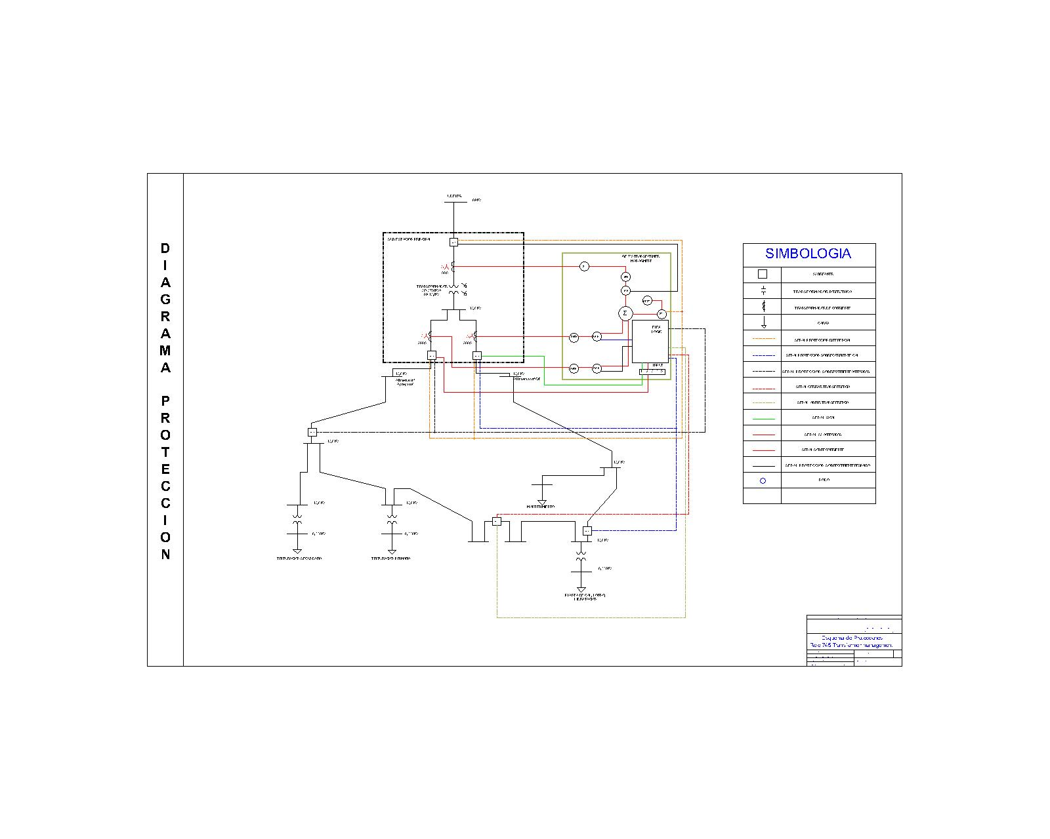

*Figura #25 Esquema de protección para el transformador principal*

**4.1.1.1 Descripción del control del sistema de transferencia**

Para este caso, el relé GE 745 TRANSFORMER MANAGEMENT RELAY hará las funciones tanto de protección como de control del sistema de transferencia descrito en el capítulo uno.

Dado que el equipo permite el manejo de hasta tres devanados, las configuraciones correspondientes a dos de ellos (secundario y terciario) serán usadas en los sistemas de protección del transformador principal y en el esquema de control del sistema de transferencia, el mismo que es presentado a continuación:

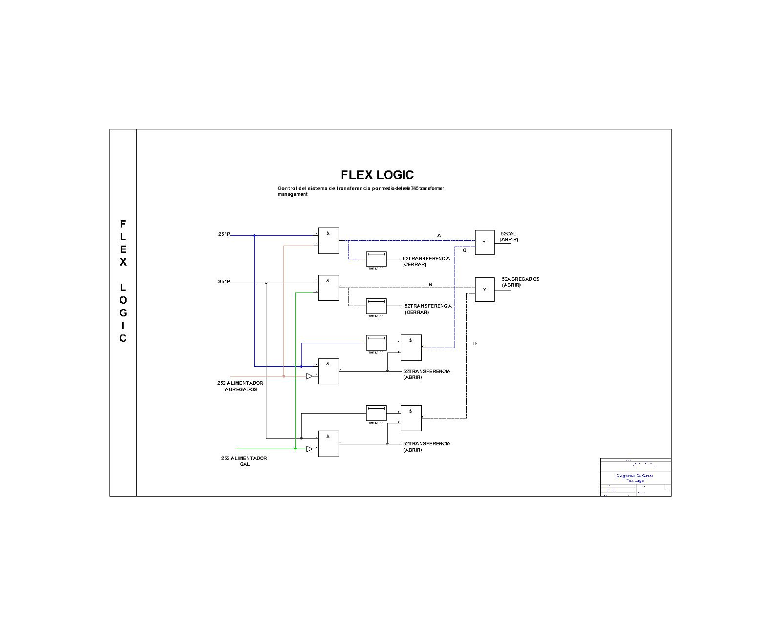

*Figura #26 Flex Logic*

Se analizan a continuación, las posibles contingencias previstas para el sistema de control presentado.

***Caso 1***

Para una falla en el alimentador “Cal”, el elemento de sobrecorriente 2 del relé (251P = ASSERTED) procede a compararse en una compuerta lógica “Y” con una señal proveniente del interruptor “52-3” ubicado en el lado de baja tensión del transformador, que es el del alimentador “Agregados”. Si dicho proceso devuelve un “1” lógico (existe la falla y los interruptores “Agregados” está cerrado), se bifurca la señal y se envía una de las dos resultantes (Señal “A”) a compararse en una compuerta lógica “O” junto con la señal “C” para la apertura de los interruptores “52-2”, que son los del alimentador “Cal”. La otra resultante sufre un retardo de tiempo (Temporizador 1) y luego es enviada al interruptor “52-T”, el cual efectúa la transferencia.

***Caso 2***

Para una falla en el alimentador “Agregados”, el elemento de sobrecorriente 3 del relé (351P = ASSERTED) procede a compararse en una compuerta lógica “Y” con una señal proveniente del interruptor “52-2” ubicado en el lado de baja tensión del transformador, que es el del alimentador “Cal”. Si dicho proceso devuelve un “1” lógico (existe la falla y el interruptor “Cal” está cerrado), se bifurca la señal y se envía una de las dos resultantes (Señal “B”) a compararse en una compuerta lógica “O” junto con la señal “D” para la apertura de los interruptores “52-3”, que son los del alimentador “Agregados”. La otra resultante sufre un retardo de tiempo (Temporizador 2) y luego es enviada al interruptor “52-T”, el cual efectúa la transferencia.

***Caso 3***

Si una vez presentadas las condiciones del ***Caso 1*** (los interruptores del alimentador “Cal” han operado y se ha producido la transferencia), el elemento de sobrecorriente 3 del relé opera (351P = ASSERTED, lo que implica que la falla persiste en algún punto del alimentador “Cal”), esta señal se compara en una compuerta lógica “Y” junto con la proveniente del interruptor “52-2” lo que deshabilita la operación del “52-3” y habilita la señal que abre la transferencia.

***Caso 4***

Si una vez presentadas las condiciones del ***Caso 2*** (los interruptores del alimentador “Agregados” han operado y se ha producido la transferencia), el elemento de sobrecorriente 3 del relé opera (351P = ASSERTED, lo que implica que la falla persiste en algún punto del alimentador “Agregados”), esta señal se compara en una compuerta lógica “Y” junto con la proveniente del interruptor “52-3” lo que deshabilita la operación del “52-2” y habilita la señal que abre la transferencia.

***Caso 5***

Si se ha producido la apertura del interruptor de “Agregados”, sea por falla o manualmente, y el elemento de sobrecorriente 2 del relé opera (251P = ASSERTED, implica que existe una falla en algún punto del alimentador “Cal”), debido a la configuración FLEXLOGIC, no enviará la señal “A” directo al interruptor “Cal”. Consecuentemente, se habilita el envío de la señal “C” (que hará abrir al interruptor “Cal” luego de compararse en una compuerta “ó” con la señal “A”), si y solo sí, la falla persiste el tiempo ajustado en el temporizador 3.

***Caso 6***

Si se ha producido la apertura del interruptor de “Cal”, sea por falla o manualmente, y el elemento de sobrecorriente 3 del relé opera (351P = ASSERTED, implica que existe una falla en algún punto del alimentador “Agregados”), debido a la configuración FLEXLOGIC, no enviará la señal “B” directo al interruptor “Agregados”. Consecuentemente, se habilita el envío de la señal “D” (que hará abrir al interruptor “Agregados” luego de compararse en una compuerta “ó” con la señal “B”), si y solo sí, la falla persiste el tiempo ajustado en el temporizador 4.

Los parámetros de configuración para el sistema de control de transferencia serán mostrados en el apartado “Resumen de Ajustes”.

**4.1.1.2 Alternativa 1 para el sistema de transferencia**

Se propone, por razones económicas, un sistema alterno de transferencia el cual consiste en la eliminación del interruptor 52-3B (Ubicado en el tramo del alimentador “Agregados”).

Debido a la reserva disponible para la alimentación de la planta de cal, se considera que un sistema de transferencia que mantenga energizada las subestaciones Primaria y Secundaria no es de vital importancia.

En el esquema detallado a continuación (***Figura #27 y anexo 11)***, se muestra la disposición de los equipos usados en esta alternativa mientras que en la ***Figura #28*** se presenta el sistema de control a usarse.

Cabe recalcar que esta alternativa difiere de la anterior en que para una falla en el alimentador “Agregados”, no existirá proceso de transferencia a través del 52-T.

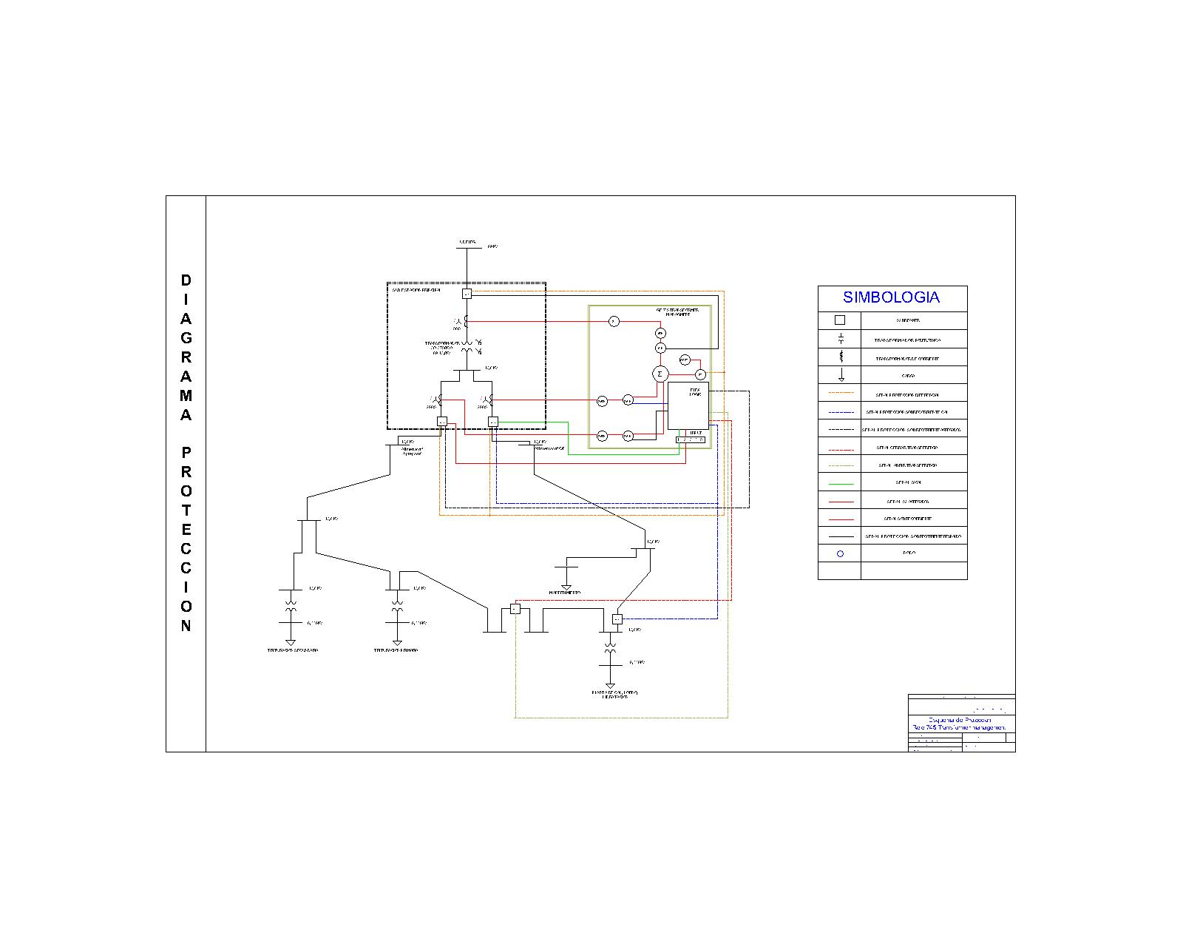

*Figura #27 Alternativa 1*

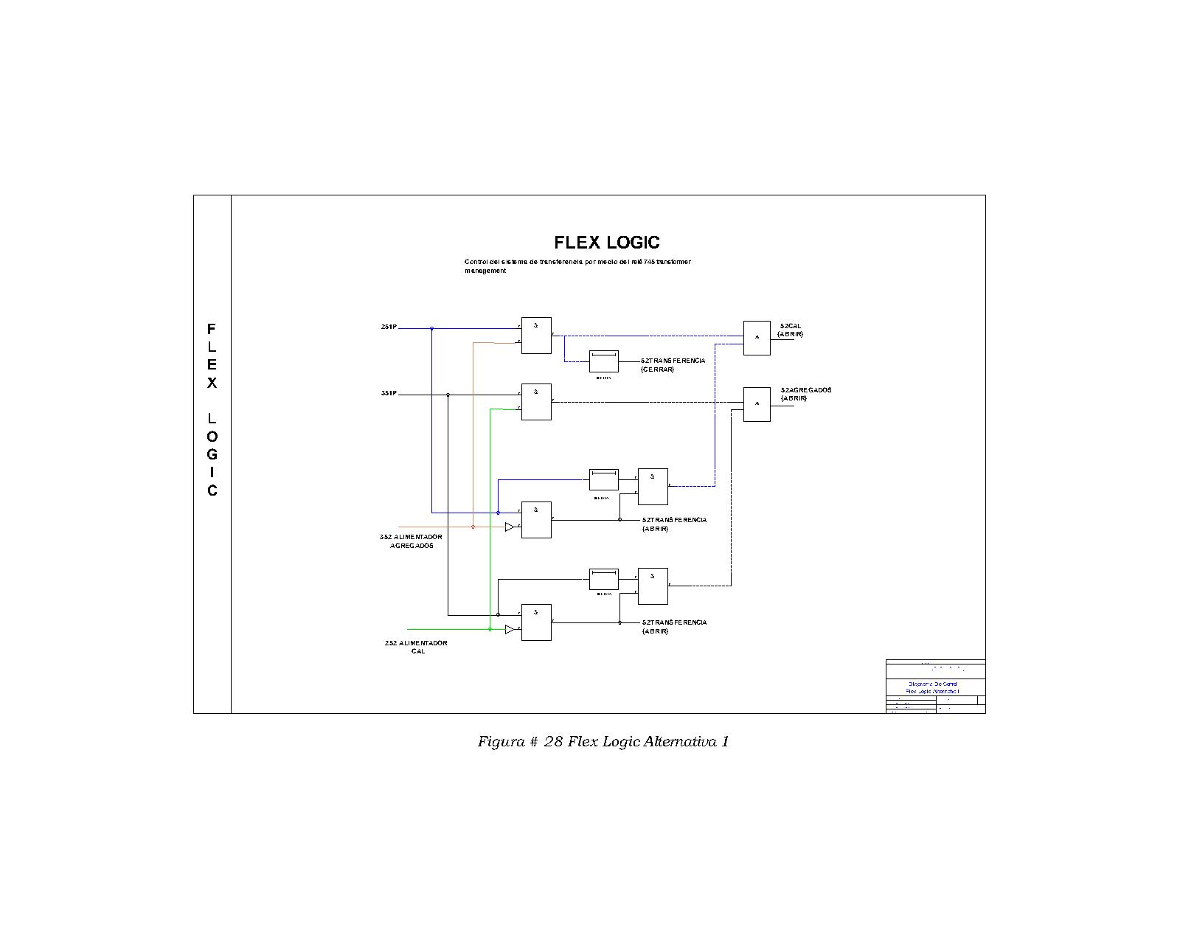

*Figura #28 Flex Logic Alternativa 1*

**4.1.1.3. Alternativa 2 para el sistema de transferencia**

Se propone, por razones económicas, un sistema alterno de transferencia el cual consiste en la eliminación de los interruptores 52-3B (Ubicado en el tramo del alimentador “Agregados”), 52-2B (Ubicado en el tramo del alimentador “Cal”) y el 52-T (interruptor de transferencia). Este último será sustituido por un “switch” manual.

Esta alternativa considera que en caso de falla, los interruptores (52-2A o 52-3A) deberán despejarla aislando todos los sistemas conectados al alimentador en el cual ocurra la misma. La transferencia será efectuada manualmente por un operador.

El esquema de protección en este caso es representado en la ***Figura # 29*** y ampliado en el anexo 12.

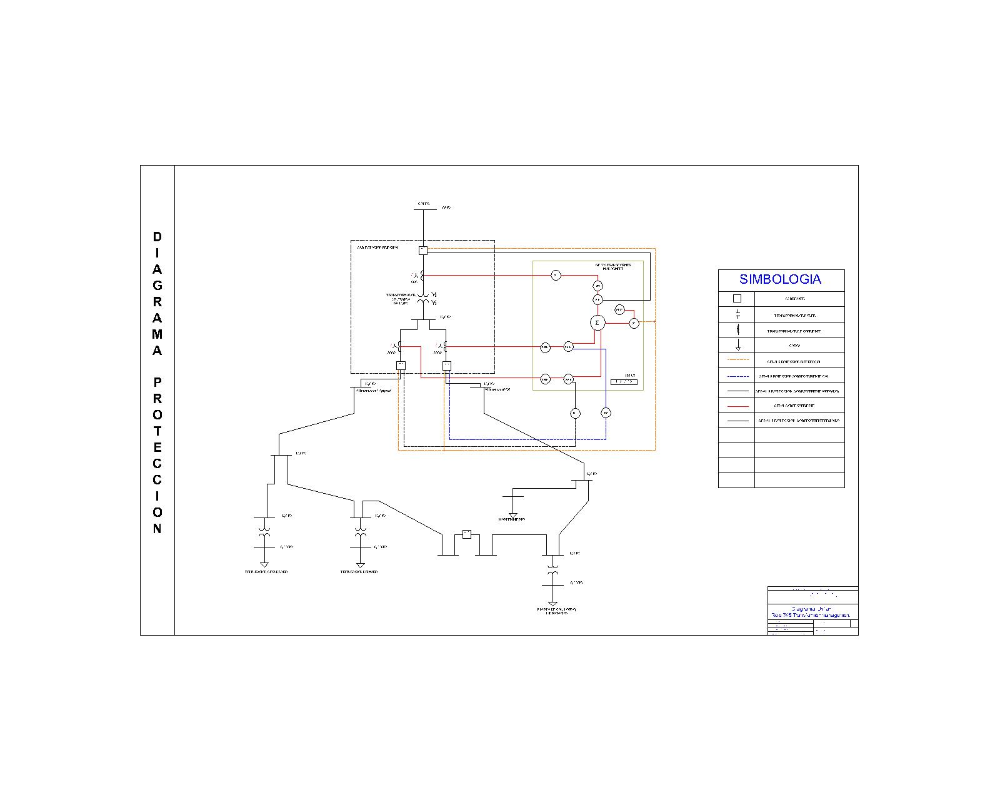

*Figura #29 transferencia manual Alternativa 2*

**4.1.2 Esquema de protección del transformador de la subestación “Trituración primaria”.**

A continuación se muestra el esquema de protección para el transformador de la subestación “Trituración primaria” una vez implementado el relé 745 Transformer Management Relay.



*Figura #30 esquema protección trituración Primaria*

**4.1.3 Esquema de protección del transformador de la subestación “Trituración secundaria”.**

A continuación se muestra el esquema de protección para el transformador de la subestación “Trituración secundaria” una vez implementado el relé “GE 745 Transformer Management Relay”.



*Figura #31 esquema protección trituración Secundaria*

**4.1.4 Esquema de protección del transformador de la subestación “planta de Cal”.**

A continuación se muestra el esquema de protección para el transformador de la subestación “Planta de Cal” una vez implementado el relé 745 Transformer Management Relay.



*Figura #32 esquema protección Planta de Cal*

**4.2 Ajuste y coordinación de las protecciones.**

La información básica para el ajuste y coordinación de las protecciones provienen de los estudios de flujo de carga, cortocircuito y los esquemas de protección indicados en la sección anterior.

El esquema actual de “Calizas Huayco S.A” presenta un sistema de protección en base a fusibles para todos y cada uno de los transformadores pertenecientes a la industria.

En el siguiente apartado se describen los criterios de protección adoptados para efectuar el proceso de protección y coordinación, las características del equipo utilizado para el mismo y, finalmente, los resultados obtenidos.

Para la protección de los transformadores de fuerza se han utilizados unidades de sobrecorriente que cumplen los siguientes criterios:

* Selectividad, Cada relé o elemento de protección opera en su zona protegida.
* Respaldo: Los relés dan protección primaria en la zona protegida y protección de respaldo a la zona adyacente
* Tiempo de operación: El tiempo de operación se ha ajustado para cumplir los criterios de selectividad y respaldo.
* Simplicidad: La protección cumple este criterio, evitando la redundancia de la protección en las zonas protegidas.

Considerando el estándar de IEEE para la coordinación de sobrecorriente de relés digitales, se ha considerado un Intervalo de coordinación entre 0.2 a 0.25 segundos en el punto de coordinación correspondiente a la contribución a la corriente de falla en la ubicación del Relé.

La unidad instantánea se la ha ajustado para la corriente máxima de falla en la barra más cercana al relé o para la mayor corriente de contribución en la localidad del relé.

La protección del Transformador se la realiza utilizando el Relé “745 Transformer Management Relay” el cual es un relé digital orientado para la administración y protección de transformadores. El relé supervisa la frecuencia del sistema y se ajusta para mantener el nivel de precisión todo el tiempo.

Las funciones principales del relé para la protección son las siguientes:

* Sobrecorriente de tiempo inverso
* Sobrecorriente instantáneo
* Sobrecorriente diferencial
* Diferencial instantáneo

**4.2.1 Coordinación de las protecciones del Transformador de la subestación “Planta de Cal” (750 KVA)**

*Descripción del sistema actual de protecciones:*

Existe un fusible en el lado de alta tensión del transformador marca KEARNEY tipo K-50. Mientras que en el lado de baja se puede encontrar un fusible SIEMENS de 1000 amperios, y, de este se deriva otro de 700 amperios SQUARE D.

*Por corregir:*

* El KEARNEY K-50 no ofrece una completa protección al transformador para el rango de corrientes entre 64 y 105 amperios sostenidas por sobre los 100 segundos.
* SIEMENS de 1000 amperios no garantiza que exista protección selectiva.
* El breaker SQUARE D no opera a tiempo para corrientes de falla del orden de los 14000 amperios (existentes en el secundario bajo falla trifásica).

* KEARNEY K-50 opera más rápidamente que el SIEMENS antes mencionado.

*Se recomienda:*

* cambiar el fusible KEARNEY K-50 por uno KEARNEY K-40 o K-30 para así proteger efectivamente el transformador.
* Ubicar un relé GE 745 Transformer management Relay con el fin de proteger al transformador contra fallas internas y de sobre corriente.
* Fusible KEARNEY K-40 debe operar a manera de respaldo para el relé.
* Fusible SIEMENS (630 A) podría mantenerse a manera de respaldo pero cabe recalcar que su función como equipo protector en el actual sistema coordinado de protecciones es muy limitada.
* Sustituir el breaker SQUARE D por uno MERLIN GERIN tipo M-GDIRS, DINA 700 con una sección instantánea cuyo multiplicador es 2.85

Para detalles de la optimización del sistema de protecciones ver las figuras siguientes:

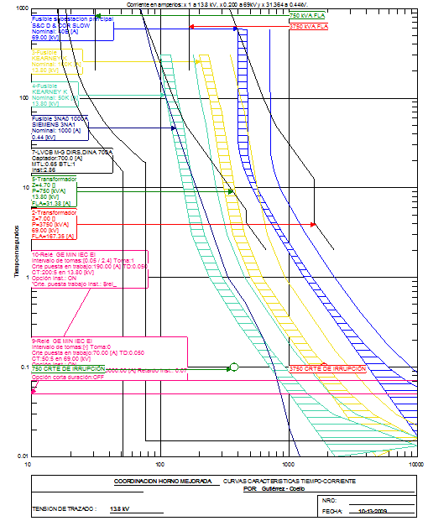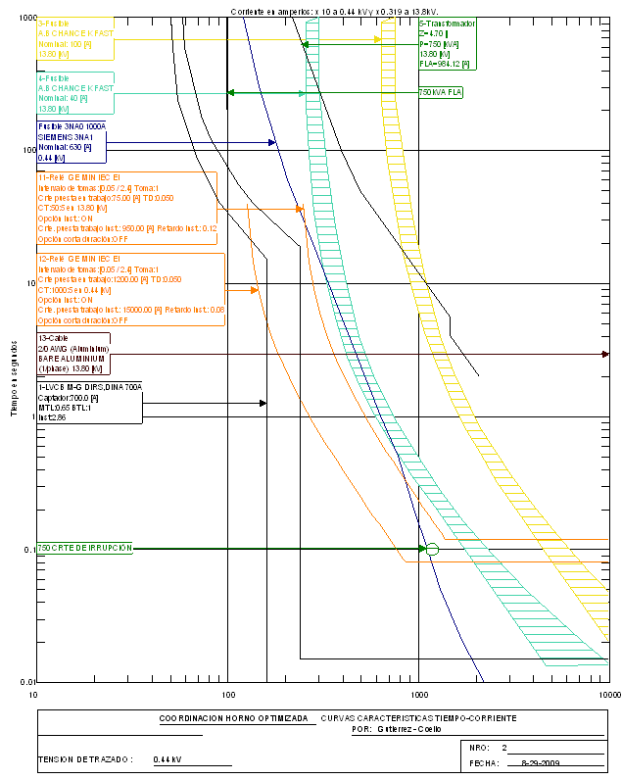

**4.2.2 Taller de mantenimiento**

*Descripción del sistema actual de protecciones:*

El taller de Mantenimiento se alimenta a través de un banco conformado por tres transformadores monofásicos de 100 KVA. Actualmente está protegido por fusibles KEARNEY K-20 en el lado de alta tensión (13.8 KV) y por un breaker a niveles de 440 V.

*Por corregir:*

* El fusible KEARNEY K-20 no protege completamente al transformador.

*Se recomienda:*

* Cambiar el fusible KEARNEY k-20 por uno KEARNEY K-15 para así lograr selectividad en el sistema coordinado de protecciones.
* Poner un breaker SIEMENS caja moldeada HLD6 de 200 amperios ya que estos coordinan fácilmente con los KEARNEY K-15.

Para detalles de la optimización del sistema de protecciones ver figuras siguientes:

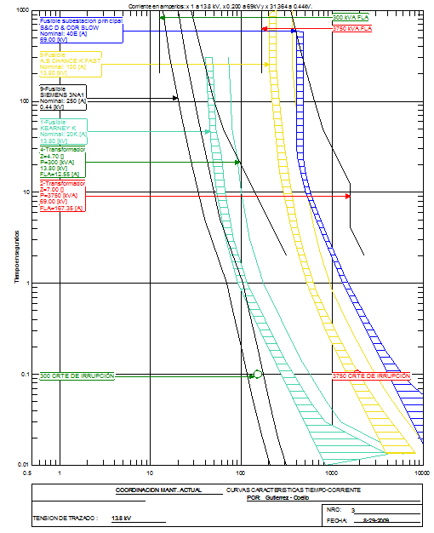

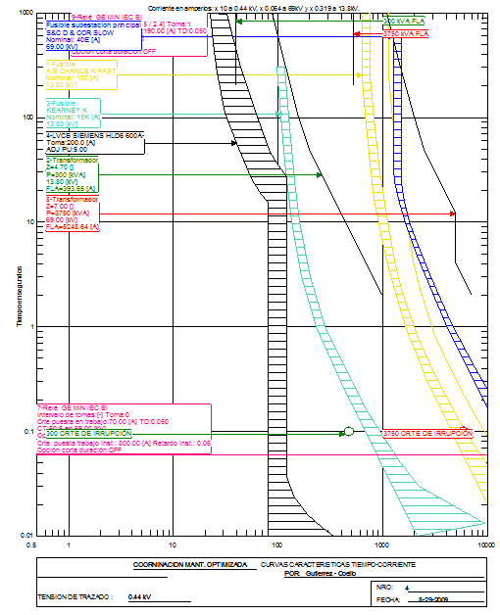

**4.2.3 Transformador monofásico 50 KVA**

*Descripción del sistema actual de protecciones:*

Se encuentra actualmente protegido por un fusible KEARNEY k-20 y da servicio a la planta administrativa y servicios generales.

*Por corregir:*

* El fusible KEARNEY K-20 no da protección alguna al transformador.

*Se recomienda:*

* Cambiar el fusible KEARNEY k-20 por uno KEARNEY K-6 para así lograr selectividad en el sistema coordinado de protecciones.
* Poner un fusible de 125 Amperios SIEMENS 3NA en el lado de baja tensión

Para detalles de la optimización del sistema de protecciones ver figuras siguientes:

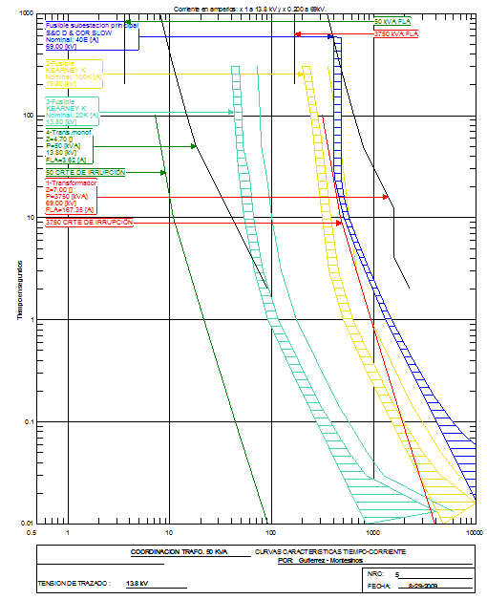

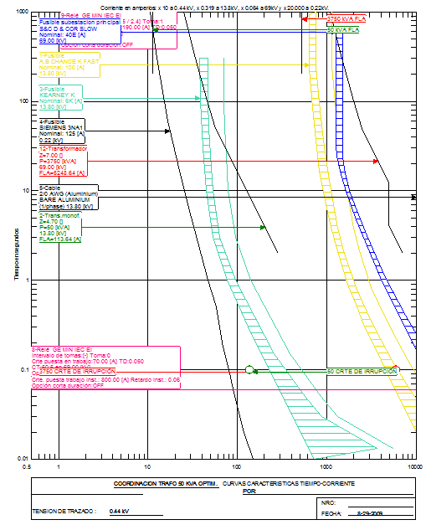

**4.2.4 Transformador monofásico 25 KVA**

*Descripción del sistema actual de protecciones:*

Se encuentra actualmente protegido por un fusible KEARNEY k-10 y da servicio a la planta administrativa y servicios generales.

*Por corregir:*

* El fusible KEARNEY K-10 no da protección alguna al transformador.

*Se recomienda:*

* Cambiar el fusible KEARNEY k-10 por uno KEARNEY K-2 para así lograr selectividad en el sistema coordinado de protecciones en el lado de alta tensión.
* Poner un breaker SIEMENS caja moldeada de 80 Amperios en el lado de baja tensión

Para detalles de la optimización del sistema de protecciones ver figuras siguientes:

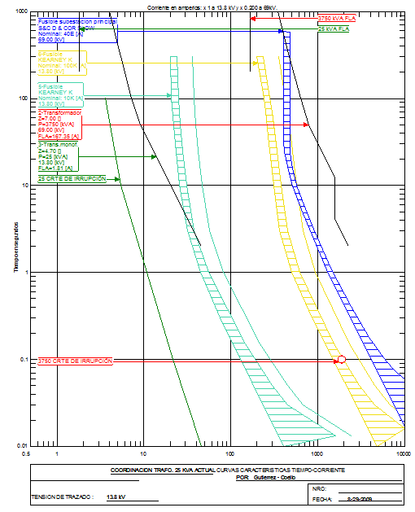

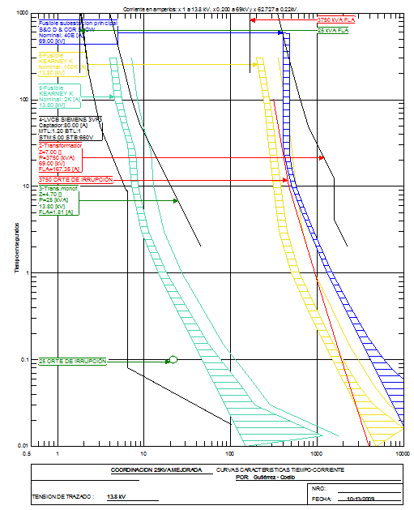

**4.2.5 Coordinación de las protecciones del Transformador de Trituración Secundaria (TABLEROS A y D)**

*Descripción del sistema actual de protecciones:*

Conectado al tablero A se encuentra el B. Ambos tableros se encuentran protegidos por breaker marca AEG.

*Por corregir:*

* Protección del transformador
* Fusibles KEARNEY K-100

*Se recomienda:*

* Sustituir los fusibles KEARNEY K-100 por KEARNEY K-80.
* Se sugiere entonces, sustituir los fusibles que protegen actualmente el transformador por un relé GE 745 Transformer Management relay y dejar al KEARNEY K-80 a manera de respaldo.
* Conservar la configuración actual de los breakers.
* La curva inversa del relé para el secundario debe tener una sección instantánea para proporcionar un margen de operación a los breakers.

Para detalles de la optimización del sistema de protecciones ver figuras siguientes:

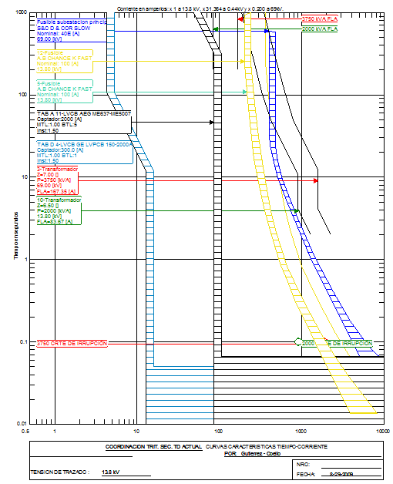

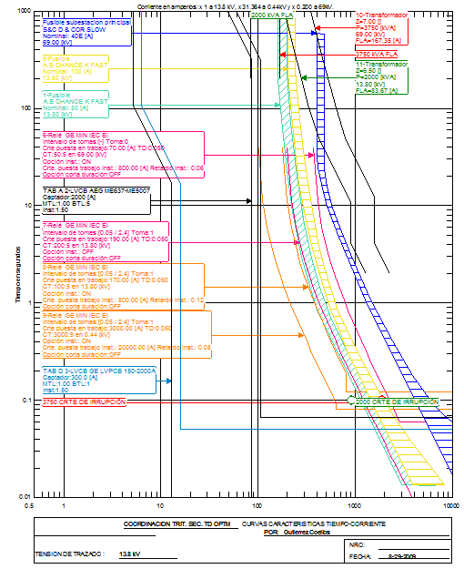

**4.2.6 Coordinación de las protecciones del Transformador de Trituración Secundaria (TABLEROS B y C)**

*Descripción del sistema actual de protecciones:*

Conectado al tablero B se encuentra el C. Ambos tableros se encuentran protegidos por breakers marca AEG.

*Por corregir:*

* En la región instantánea de los breakers no existe selectividad.

*Se recomienda:*

* De ser posible, se recomienda que el breaker AEG de 150 amperios sea configurado con un menor tiempo instantáneo. De lo contrario deberá cambiarse posiblemente por un GE con menor tiempo de operación e igual capacidad.

Para detalles de la optimización del sistema de protecciones ver figuras siguientes:

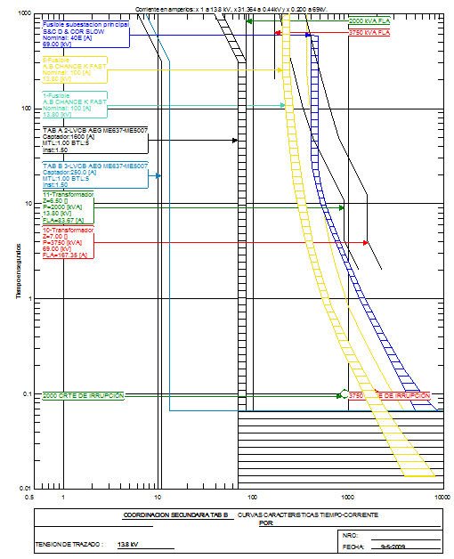

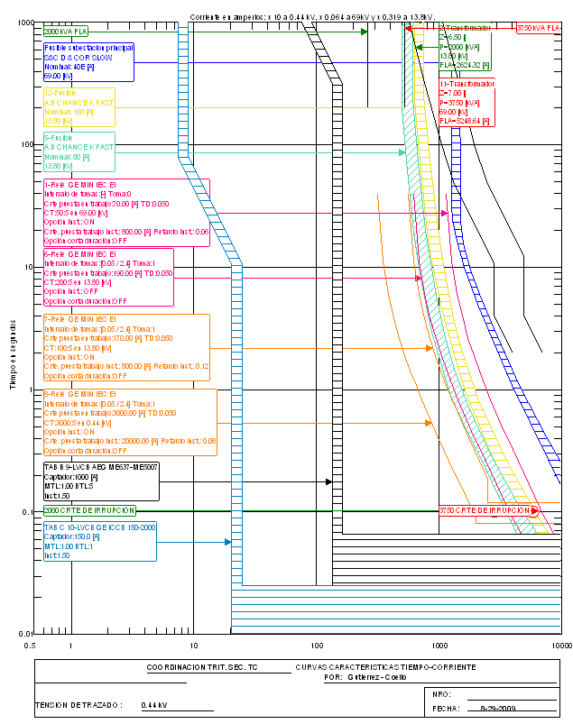

**4.2.7 Coordinación de las protecciones del Transformador de Trituración Secundaria (Banco de Capacitores 1)**

*Descripción del sistema actual de protecciones*

Actualmente está protegido por dos breakers en paralelo de 400 amperios cada uno y fusibles para los bancos individuales.

*Por corregir:*

* El breaker principal opera ante eventuales fallas de los bancos individuales.

*Se recomienda:*

* Se adicione un breaker para el tablero principal de los capacitores.
* Se recomienda mantener los breakers de 400 amperios SIEMENS y sustituir el fusible en los bancos individuales por un breaker SIEMENS de 200 Amperios.

Para detalles de la optimización del sistema de protecciones ver figuras siguientes:

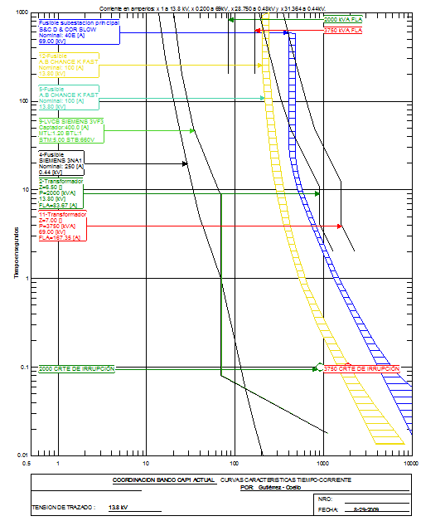

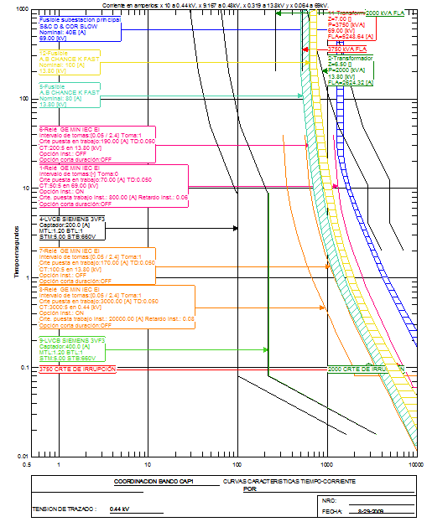

**4.2.8 Coordinación de las protecciones del Transformador de Trituración Secundaria (Banco de Capacitores 2)**

*Descripción del sistema actual de protecciones:*

El banco de capacitores se encuentra protegido por fusibles marca SIEMENS de 160 y 250 amperios.

*Por corregir:*

El sistema de protecciones se encuentra correctamente coordinado, sin embargo se recomienda cambiar ambos fusibles por breakers SIEMENS de 160 y 300 amperios, respectivamente. Ambas curvas se encuentran sobrepuestas en el siguiente gráfico.

Para detalles de la optimización del sistema de protecciones ver la figura siguiente

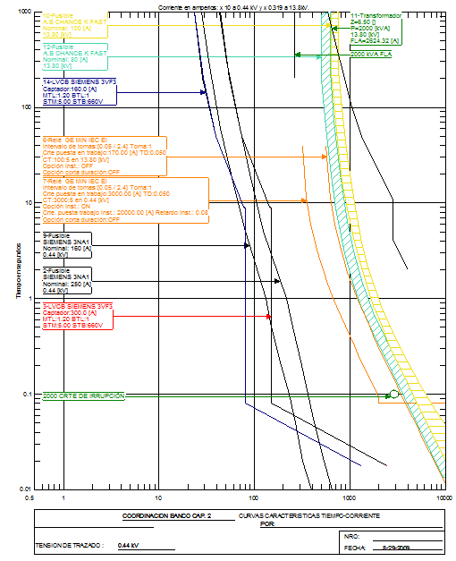

**4.2.9 Coordinación de las protecciones de la sección primaria**

*Descripción del sistema actual de protecciones:*

Actualmente el transformador de la subestación “Trituración primaria” se encuentra protegido por fusibles marca KEARNEY tipo 30-K y en el secundario por un breaker AEG de 1600 A.

*Por corregir:*

* El fusible K-30 no ofrece protección total al transformador.
* El breaker en el lado de baja tensión no coordina con el fusible K-30.

*Se recomienda:*

* Sustituir los fusibles KEARNEY K-30 por unos KEARNEY K-25.
* Sustituir los fusibles que protegen actualmente el transformador por un relé GE 745 Transformer Management relay y dejar al KEARNEY K-25 a manera de respaldo.
* Configurar el breaker para 900 amperios

Para detalles de la optimización del sistema de protecciones ver figuras siguientes:

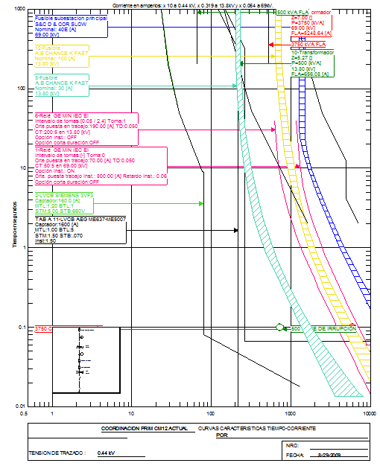

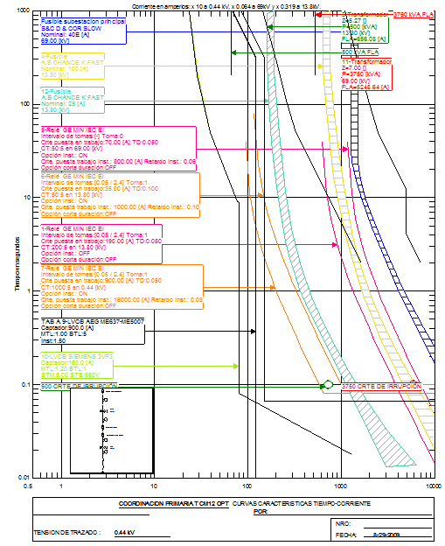

**4.2.10 Coordinación de las protecciones de la sección primaria (Capacitores)**

*Descripción del sistema actual de protecciones:*

Actualmente se encuentran protegidos por fusibles marca KEARNEY tipo 30-K

*Por corregir:*

* Coordinación de los fusibles.

*Se recomienda:*

* Sustituir los fusibles K-30 por unos K-25. Mientras que en el lado de baja tensión será necesario utilizar un fusible de 425 amperios.
* Se sugiere entonces, sustituir los fusibles que protegen actualmente el transformador por un relé GE 745 Transformer Management relay y dejar al KEARNEY K-25 a manera de respaldo.
* Implementar un breaker de 700 amperios marga MG en el lado de baja tensión en lugar del SIEMENS de 630 amperios.

Para detalles de la optimización del sistema de protecciones ver figuras siguientes:

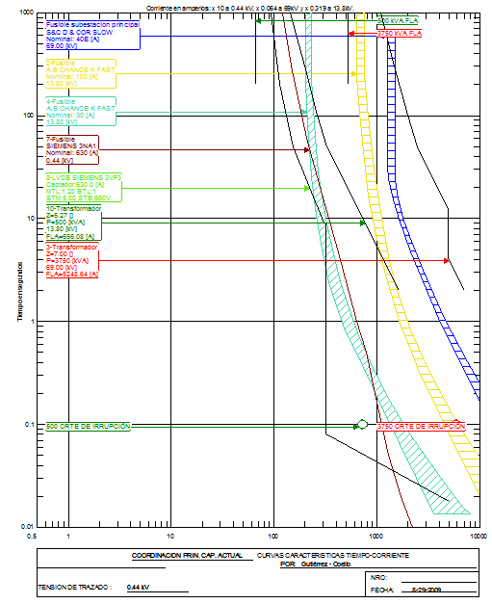

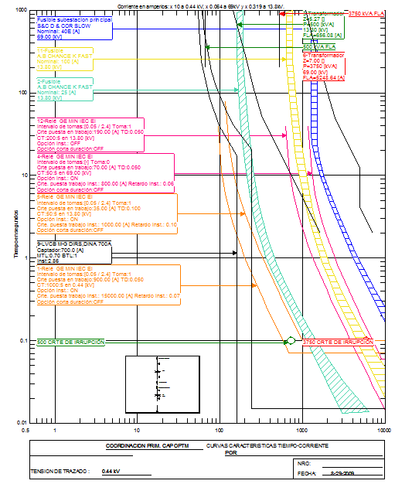

**4.2.11 Coordinación de las protecciones de la sección primaria (mamut)**

*Descripción del sistema actual de protecciones:*

Actualmente se encuentran protegidos por fusibles marca KEARNEY tipo 30-K

*Por corregir:*

* Coordinación de los fusibles.

*Se recomienda:*

* Sustituir los fusibles K-30 por unos K-25.
* Se sugiere entonces, sustituir los fusibles que protegen actualmente el transformador por un relé GE 745 Transformer Management relay y dejar al KEARNEY K-25 a manera de respaldo.
* Mantener el fusible SIEMENS de 160 amperios debido a que estaría coordinado con el KEARNEY K-25

Para detalles de la optimización del sistema de protecciones ver figuras siguientes:

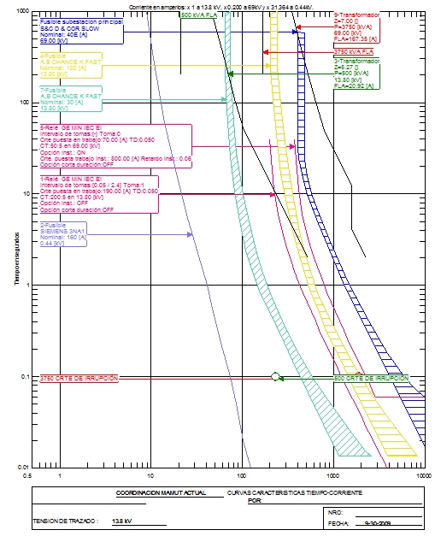

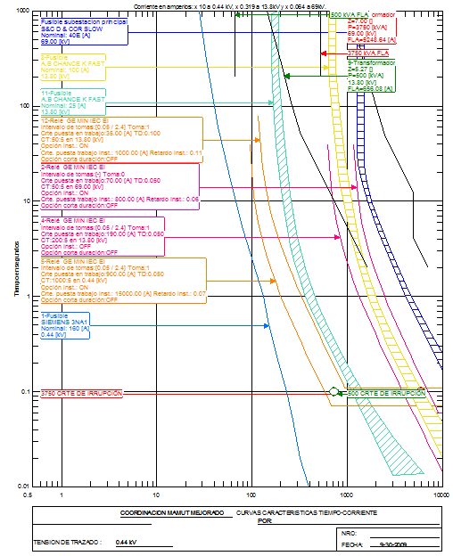

**4.3 Coordinación de Transformadores de Potencia**

**4.3.1Coordinación del Transformador de Potencia principal (3750 KVA)**

El transformador de potencia de la subestación principal está protegido actualmente con un fusible 40E S&C para el lado de alta tensión y uno CHANCE k-100 para el lado de baja. Dado que este esquema de protección no es del todo confiable, además de permitir la operación monofásica y/o bifásica del sistema, se ha decidido añadir un relé GE 745 TRANSFORMER MANAGEMENT RELAY dejando los fusibles existentes como protección de respaldo.

Para detalles de la optimización del sistema de protecciones ver figuras siguientes

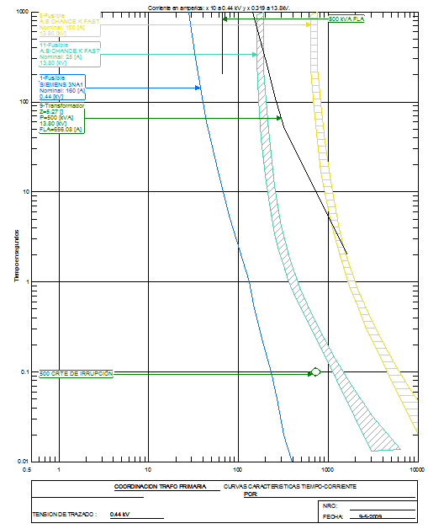

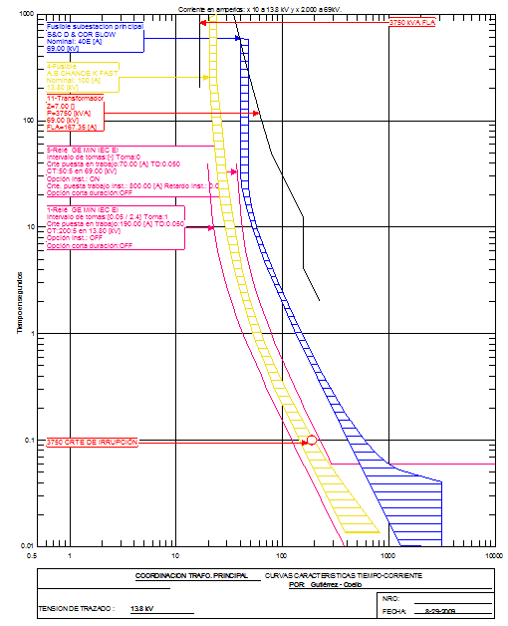

**4.3.2. Coordinación del Transformador de Potencia de Trituración Primaria (500 KVA)**

El transformador de potencia de la subestación “Trituración Primaria” está protegido actualmente con un fusible CHANCE K-25 para el lado de alta tensión y uno SIEMENS de 1000 amperios para el lado de baja, el cual se encuentra sobre dimensionado. Dado que este esquema de protección no es del todo confiable, además de permitir la operación monofásica y/o bifásica del sistema, se ha decidido añadir un relé GE 745 TRANSFORMER MANAGEMENT RELAY dejando los fusibles existentes como protección de respaldo.

Para detalles de la optimización del sistema de protecciones ver figuras siguientes

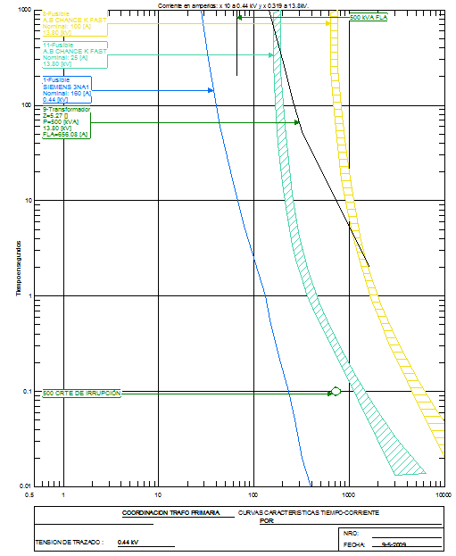

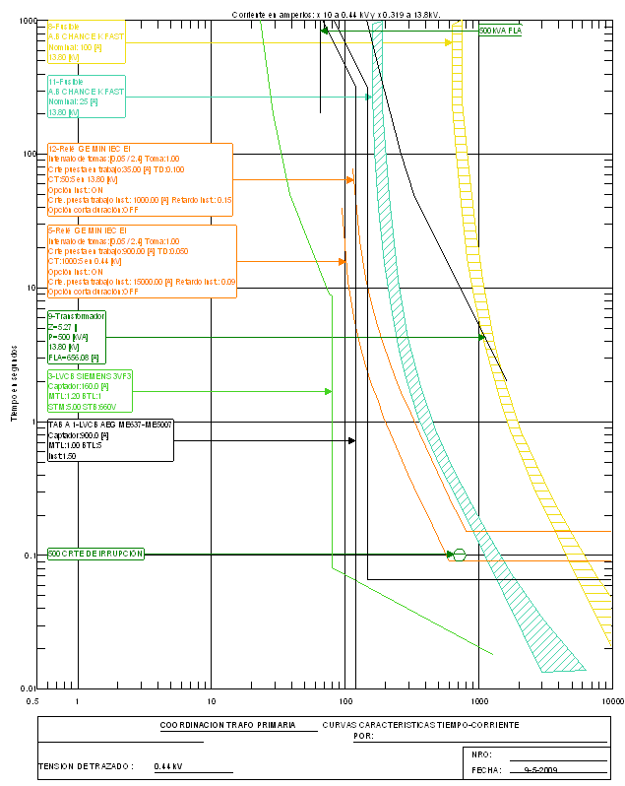

**4.3.3 Coordinación del Transformador de Potencia de Trituración Secundaria (2000 KVA)**

El transformador de potencia de la subestación “Trituración Secundaria” está protegido actualmente con un fusible KEARNEY K-100 para el lado de alta tensión y no existe protección contra corto circuito, sino que cada ramal posee un interruptor propio. Dado que este esquema de protección no es del todo confiable, además de permitir la operación monofásica y/o bifásica del sistema, se ha decidido añadir un relé GE 745 TRANSFORMER MANAGEMENT RELAY dejando los fusibles existentes como protección de respaldo.

Para detalles de la optimización del sistema de protecciones ver figuras siguientes

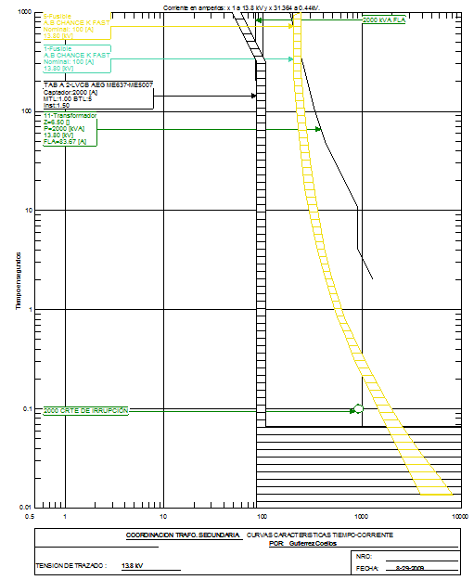

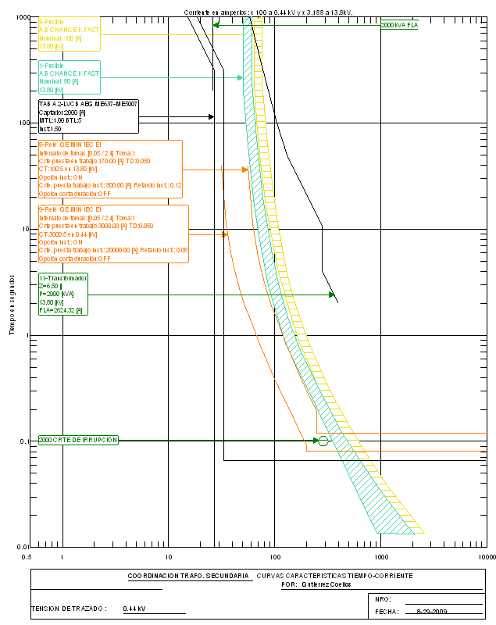

**4.3.4 Coordinación del Transformador de Potencia de Planta de Cal (750 KVA)**

El transformador de potencia de la subestación “Planta de Cal” está protegido actualmente con un fusible KEARNYY K-50 que no da protección total contra fallas para el lado de alta tensión, y uno SIEMENS de 1000 amperios para el lado de baja, cuya curva se encuentra por encima de la curva de despeje del KEARNEY K-50. Dado que este esquema de protección no es del todo confiable, además de permitir la operación monofásica y/o bifásica del sistema, se ha decidido añadir un relé GE 745 TRANSFORMER MANAGEMENT RELAY dejando los fusibles existentes como protección de respaldo.

Para detalles de la optimización del sistema de protecciones ver figuras siguientes

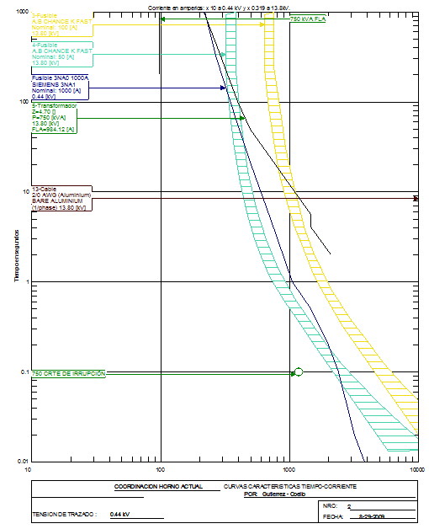

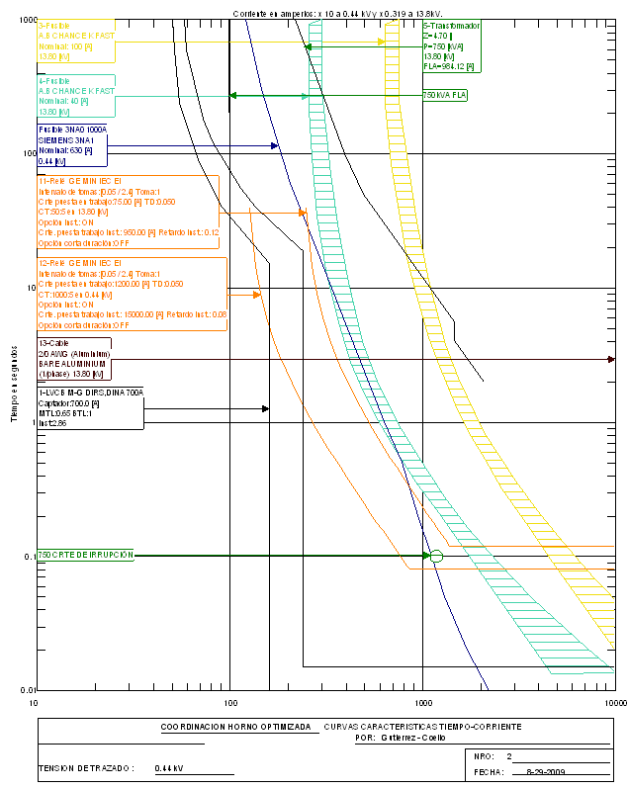

**4.4 Resumen de Ajustes**

Dado que los relés numéricos GE 745 Transformer Management relay han sido utilizados para proteger los cuatro transformadores principales de “Calizas huayco S.A”, se proporcionan a continuación las configuraciones implementadas en cada uno de ellos.

**4.4.1Configuración general para relé GE 745 Transformer management relay del transformador principal**

|  |  |
| --- | --- |
| NOMINAL FREQUENCY | 60 Hz |
| FREQUENCY TRACKING | ENABLED |
| PHASE SEQUENCE | ABC |
| TRANSFORMER TYPE | 3W external connection |
| LOAD LOSS AT RATED | Automatico |
| LOW VOLTAGE WINDING RATING | ABOVE 5KV |
| RATED WINDING TEMP | 55° (Oil) |
| NO LOAD LOSS | Automatico |
| TYPE OF COOLING | OA |
| RATED TOP OIL RISE | 10°C |
| XMFR THRML CAPACITY | 1 Kwh/°C |
| WINDING TIME CONST | 2 min |
| SET ACCUMULATED LOSS OF LIFE | 0 X 10 h |
|  |  |
| **SETEOS PARA EL PRIMER DEVANADO** |  |
| WINDING 1 NOM Φ-Φ VOLTAGE | 69 Kv |
| WINDING 1 RATED LOAD | 3.75 MVA |
| WINDING 1 PHASE CT PRIMARY | 50:5 A |
| WINDING 1 GROUND CT PRIMARY | 50:5 A |
| WINDING 1 SERIES 3 Φ RESISTANCE |  |
|  |  |
|  |  |
| **SETEOS PARA EL SEGUNDO DEVANADO** |  |
| WINDING 2 NOM Φ-Φ VOLTAGE | 13.8 Kv |
| WINDING 2 RATED LOAD | 1.875 MVA |
| WINDING 2 PHASE CT PRIMARY | 200:5 A |
| WINDING 2 GROUND CT PRIMARY | 200:5 A |
| WINDING 2 SERIES 3 Φ RESISTANCE |  |
|  |  |
| **SETEOS PARA EL TERCER DEVANADO** |  |
| WINDING 2 NOM Φ-Φ VOLTAGE | 13.8 KV |
| WINDING 2 RATED LOAD | 1.875 MVA |
| WINDING 2 PHASE CT PRIMARY | 200:5 A |
| WINDING 2 GROUND CT PRIMARY | 200:5 A |
| WINDING 2 SERIES 3 Φ RESISTANCE |  |
|  |  |
|  |  |
| **SETEO DEL ELEMENTO DIFERENCIAL DE PORCENTAJE** | |
| PERCENT DIFFERENTIAL FUNCTION | Enabled |
| PERCENT DIFFERENTIAL TARGET | Latched |
| PERCENT DIFFERENTIAL PICK UP | 0.3 x CT |
| PERCENT DIFFERENTIAL SLOPE 1 | 23.463 % |
| PERCENT DIFFERENTIAL KNEE POINT | 1.5 x CT |
| PERCENT DIFFERENTIAL SLOPE 2 | 95% |
| PERCENT DIFFERENTIAL BLOCK | Disabled |
|  |  |
| **SETEO DEL ELEMENTO INSTANTANEO DIFERENCIAL** | |
| INST DIFFERENTIAL FUNCTION | Enabled |
| INST DIFFERENTIAL TARGET | Latched |
| INST DIFFERENTIAL PICKUP | 7 x CT |
| INST DIFFERENTIAL BLOCK | Disabled |
|  |  |
| **SETEO DEL ELEMENTO DE SOBRECORRIENTE DE TIEMPO INVERSO** | |
| W1 PHASE TIME OC FUNCTION | Enabled |
| W1 PHASE TIME OC TARGET | Latched |
| W1 PHASE TIME OC PICKUP | 1.4 x CT |
| W1 PHASE TIME OC SHAPE | IEC C |
| W1 PHASE TIME OC MULTILPIER | 0,05 |
| W1 PHASE TIME OC RESET | instantaneous |
| W1 PHASE TIME OC BLOCK | disabled |
| W1 HARMONIC DERATING CORRECTION | disabled |
|  |  |
| **SETEO DEL ELEMENTO DE SOBRECORRIENTE DE TIEMPO INVERSO** | |
| W2 PHASE TIME OC FUNCTION | Enabled |
| W2 PHASE TIME OC TARGET | Latched |
| W2 PHASE TIME OC PICKUP | 0.95 x CT |
| W2 PHASE TIME OC SHAPE | IEC C |
| W2 PHASE TIME OC MULTILPIER | 0,05 |
| W2 PHASE TIME OC RESET | instantaneous |
| W2 PHASE TIME OC BLOCK | Disabled |
| W2 HARMONIC DERATING CORRECTION | Disabled |
|  |  |
| **SETEO DEL ELEMENTO DE SOBRECORRIENTE DE TIEMPO INVERSO** | |
| W3 PHASE TIME OC FUNCTION | Enabled |
| W3 PHASE TIME OC TARGET | Latched |
| W3 PHASE TIME OC PICKUP | 0.95 X CT |
| W3 PHASE TIME OC SHAPE | IEC C |
| W3 PHASE TIME OC MULTILPIER | 0,05 |
| W3 PHASE TIME OC RESET | Instantaneous |
| W3 PHASE TIME OC BLOCK | Disabled |
| W3 HARMONIC DERATING CORRECTION | Disabled |
|  |  |
| **SETEO DEL ELEMENTO INSTANTANEO DE SOBRECORRIENTE** | |
| W1 PHASE INST OC 1 FUNCTION | Enabled |
| W1 PHASE INST OC 1 TARGET | Latched |
| W1 PHASE INST OC 1 PICKUP | 16 X CT |
| W1 PHASE INST OC 1 DELAY | 60 |
| W1 PHASE INST OC 1 BLOCK | disabled |
|  |  |
| **CONFIGURACION DE ENTRADAS LOGICAS** |  |
| INPUT 1 FUNCTION: | ENABLED |
| INPUT 1 TARGET: | LATCHED |
| INPUT 1 NAME: | CAL |
| INPUT 1 ASSERTED STATE: | CLOSE |
|  |  |
| INPUT 2 FUNCTION: | ENABLED |
| INPUT 2 TARGET: | LATCHED |
| INPUT 2 NAME: | AGREGADOS |
| INPUT 2 ASSERTED STATE: | CLOSE |
|  |  |
| **CONFIGURACION DE SALIDAS** |  |
|  |  |
| OUTPUT RELAY 1 |  |
| OUTPUT 1 NAME | DIF DE PORCENTAJE |
| OUTPUT 1 OPERATION | LATCHED |
| OUTPUT 1 TYPE | TRIP |
| OUTPUT 1 FLEXLOGIC 01: | Percent Differential |
| OUTPUT 1 FLEXLOGIC 02: | Inst Differential |
| OUTPUT 1 FLEXLOGIC 03: | Or (2 inputs) |
| OUTPUT 1 FLEXLOGIC 04: | END |
|  |  |
| OUTPUT RELAY 2 |  |
| OUTPUT 2 NAME | w1 Time OC |
| OUTPUT 2 OPERATION | LATCHED |
| OUTPUT 2 TYPE | TRIP |
| OUTPUT 2 FLEXLOGIC 01: | W1 Phase time OC |
| OUTPUT 2 FLEXLOGIC 02: | END |
|  |  |
| VIRTUAL OUTPUT 1 |  |
| VIRTUAL 1 FLEXLOGIC | W2 Phase time OC |
| VIRTUAL 1 FLEXLOGIC | AGREGADOS |
| VIRTUAL 1 FLEXLOGIC | AND (2 inputs) |
| VIRTUAL 1 FLEXLOGIC | END |
|  |  |
| VIRTUAL OUTPUT 2 |  |
| VIRTUAL 2 FLEXLOGIC | W3 Phase time OC |
| VIRTUAL 2 FLEXLOGIC | CAL |
| VIRTUAL 2 FLEXLOGIC | AND (2 inputs) |
| VIRTUAL 2 FLEXLOGIC | END |
|  |  |
|  |  |
| TIMER 1 |  |
| TIMER 1 START | VIRTUAL OUTPUT 1 |
| TIMER 1 PICKUP | 4.00 s |
| TIMER 1 DROPOUT | 0,5 s |
|  |  |
| TIMER 2 |  |
| TIMER 2 START | VIRTUAL OUTPUT 2 |
| TIMER 2 PICKUP | 4.00 s |
| TIMER 2 DROPOUT | 0,5 s |
|  |  |
| TIMER 3 |  |
| TIMER 3 START | W2 Phase time OC |
| TIMER 3 PICKUP | 4.00 s |
| TIMER 1 DROPOUT | 0,5 s |
|  |  |
| TIMER 4 |  |
| TIMER 4 START | W3 Phase time OC |
| TIMER 4 PICKUP | 4.00 s |
| TIMER 4 DROPOUT | 0,5 s |
|  |  |
| OUTPUT RELAY 3 |  |
| OUTPUT 3 NAME | FALLA CAL |
| OUTPUT 3 OPERATION | LATCHED |
| OUTPUT 3 TYPE | TRIP |
| OUTPUT 3 FLEXLOGIC 01: | W2 Phase time OC |
| OUTPUT 3 FLEXLOGIC 02: | AGREGADOS |
| OUTPUT 3 FLEXLOGIC 03: | AND (2 inputs) |
| OUTPUT 3 FLEXLOGIC 04: | OPEN TRANSF |
| OUTPUT 3 FLEXLOGIC 05: | TIMER 3 |
| OUTPUT 3 FLEXLOGIC 06: | AND (2 inputs) |
| OUTPUT 3 FLEXLOGIC 07: | OR (2 inputs) |
| OUTPUT 3 FLEXLOGIC 08: | END |
|  |  |
| OUTPUT RELAY 4 |  |
| OUTPUT 4 NAME | FALLA AGREGADOS |
| OUTPUT 4 OPERATION | LATCHED |
| OUTPUT 4 TYPE | TRIP |
| OUTPUT 4 FLEXLOGIC 01: | W3 Phase time OC |
| OUTPUT 4 FLEXLOGIC 02: | CAL |
| OUTPUT 4 FLEXLOGIC 03: | AND (2 inputs) |
| OUTPUT 4 FLEXLOGIC 04: | OPEN TRANSF |
| OUTPUT 4 FLEXLOGIC 05: | TIMER 4 |
| OUTPUT 4 FLEXLOGIC 06: | AND (2 inputs) |
| OUTPUT 4 FLEXLOGIC 07: | OR (2 inputs) |
| OUTPUT 4 FLEXLOGIC 08: | END |
|  |  |
| OUTPUT RELAY 5 |  |
| OUTPUT 5 NAME | TRANSF 1 |
| OUTPUT 5 OPERATION | LATCHED |
| OUTPUT 5 TYPE | TRIP |
| OUTPUT 5 FLEXLOGIC 01: | TIMER 1 |
| OUTPUT 5 FLEXLOGIC 02: | END |
|  |  |
| OUTPUT RELAY 6 |  |
| OUTPUT 6 NAME | TRANSF 2 |
| OUTPUT 6 OPERATION | LATCHED |
| OUTPUT 6 TYPE | TRIP |
| OUTPUT 6 FLEXLOGIC 01: | TIMER 2 |
| OUTPUT 6 FLEXLOGIC 02: | END |
|  |  |
| OUTPUT RELAY 7 |  |
| OUTPUT 7 NAME | OPEN TRANSF 1 |
| OUTPUT 7 OPERATION | LATCHED |
| OUTPUT 7 TYPE | TRIP |
| OUTPUT 7 FLEXLOGIC 01: | W2 Phase time OC |
| OUTPUT 7 FLEXLOGIC 02: | AGREGADOS |
| OUTPUT 7 FLEXLOGIC 03: | NOT |
| OUTPUT 7 FLEXLOGIC 04: | IN (2 input) |
| OUTPUT 7 FLEXLOGIC 04: | END |
|  |  |
| OUTPUT RELAY 8 |  |
| OUTPUT 8 NAME | OPEN TRANSF 2 |
| OUTPUT 8 OPERATION | LATCHED |
| OUTPUT 8 TYPE | TRIP |
| OUTPUT 8 FLEXLOGIC 01: | W3 Phase time OC |
| OUTPUT 8 FLEXLOGIC 02: | CAL |
| OUTPUT 8 FLEXLOGIC 03: | NOT |
| OUTPUT 8 FLEXLOGIC 04: | IN (2 input) |
| OUTPUT 8 FLEXLOGIC 04: | END |

**4.4.2 Configuración general para relé GE 745 Transformer management relay del transformador principal (alternativa 1)**

|  |  |
| --- | --- |
| NOMINAL FREQUENCY | 60 Hz |
| FREQUENCY TRACKING | ENABLED |
| PHASE SEQUENCE | ABC |
| TRANSFORMER TYPE | 3W external connection |
| LOAD LOSS AT RATED | Automatico |
| LOW VOLTAGE WINDING RATING | ABOVE 5KV |
| RATED WINDING TEMP | 55° (Oil) |
| NO LOAD LOSS | Automatico |
| TYPE OF COOLING | OA |
| RATED TOP OIL RISE | 10°C |
| XMFR THRML CAPACITY | 1 Kwh/°C |
| WINDING TIME CONST | 2 min |
| SET ACCUMULATED LOSS OF LIFE | 0 X 10 h |
|  |  |
| **SETEOS PARA EL PRIMER DEVANADO** |  |
| WINDING 1 NOM Φ-Φ VOLTAGE | 69 Kv |
| WINDING 1 RATED LOAD | 3.75 MVA |
| WINDING 1 PHASE CT PRIMARY | 50:5 A |
| WINDING 1 GROUND CT PRIMARY | 50:5 A |
| WINDING 1 SERIES 3 Φ RESISTANCE |  |
|  |  |
|  |  |
| **SETEOS PARA EL SEGUNDO DEVANADO** |  |
| WINDING 2 NOM Φ-Φ VOLTAGE | 13.8 Kv |
| WINDING 2 RATED LOAD | 1.875 MVA |
| WINDING 2 PHASE CT PRIMARY | 200:5 A |
| WINDING 2 GROUND CT PRIMARY | 200:5 A |
| WINDING 2 SERIES 3 Φ RESISTANCE |  |
|  |  |
| **SETEOS PARA EL TERCER DEVANADO** |  |
| WINDING 2 NOM Φ-Φ VOLTAGE | 13.8 KV |
| WINDING 2 RATED LOAD | 1.875 MVA |
| WINDING 2 PHASE CT PRIMARY | 200:5 A |
| WINDING 2 GROUND CT PRIMARY | 200:5 A |
| WINDING 2 SERIES 3 Φ RESISTANCE |  |
|  |  |
|  |  |
| **SETEO DEL ELEMENTO DIFERENCIAL DE PORCENTAJE** | |
| PERCENT DIFFERENTIAL FUNCTION | Enabled |
| PERCENT DIFFERENTIAL TARGET | Latched |
| PERCENT DIFFERENTIAL PICK UP | 0.3 x CT |
| PERCENT DIFFERENTIAL SLOPE 1 | 23.463 % |
| PERCENT DIFFERENTIAL KNEE POINT | 1.5 x CT |
| PERCENT DIFFERENTIAL SLOPE 2 | 95% |
| PERCENT DIFFERENTIAL BLOCK | Disabled |
|  |  |
| **SETEO DEL ELEMENTO INSTANTANEO DIFERENCIAL** | |
| INST DIFFERENTIAL FUNCTION | Enabled |
| INST DIFFERENTIAL TARGET | Latched |
| INST DIFFERENTIAL PICKUP | 7 x CT |
| INST DIFFERENTIAL BLOCK | Disabled |
|  |  |
| **SETEO DEL ELEMENTO DE SOBRECORRIENTE DE TIEMPO INVERSO** | |
| W1 PHASE TIME OC FUNCTION | Enabled |
| W1 PHASE TIME OC TARGET | Latched |
| W1 PHASE TIME OC PICKUP | 1.4 x CT |
| W1 PHASE TIME OC SHAPE | IEC C |
| W1 PHASE TIME OC MULTILPIER | 0,05 |
| W1 PHASE TIME OC RESET | instantaneous |
| W1 PHASE TIME OC BLOCK | disabled |
| W1 HARMONIC DERATING CORRECTION | disabled |
|  |  |
| **SETEO DEL ELEMENTO DE SOBRECORRIENTE DE TIEMPO INVERSO** | |
| W2 PHASE TIME OC FUNCTION | Enabled |
| W2 PHASE TIME OC TARGET | Latched |
| W2 PHASE TIME OC PICKUP | 0.95 x CT |
| W2 PHASE TIME OC SHAPE | IEC C |
| W2 PHASE TIME OC MULTILPIER | 0,05 |
| W2 PHASE TIME OC RESET | instantaneous |
| W2 PHASE TIME OC BLOCK | Disabled |
| W2 HARMONIC DERATING CORRECTION | Disabled |
|  |  |
| **SETEO DEL ELEMENTO DE SOBRECORRIENTE DE TIEMPO INVERSO** | |
| W3 PHASE TIME OC FUNCTION | Enabled |
| W3 PHASE TIME OC TARGET | Latched |
| W3 PHASE TIME OC PICKUP | 0.95 X CT |
| W3 PHASE TIME OC SHAPE | IEC C |
| W3 PHASE TIME OC MULTILPIER | 0,05 |
| W3 PHASE TIME OC RESET | Instantaneous |
| W3 PHASE TIME OC BLOCK | Disabled |
| W3 HARMONIC DERATING CORRECTION | Disabled |
|  |  |
| **SETEO DEL ELEMENTO INSTANTANEO DE SOBRECORRIENTE** | |
| W1 PHASE INST OC 1 FUNCTION | Enabled |
| W1 PHASE INST OC 1 TARGET | Latched |
| W1 PHASE INST OC 1 PICKUP | 16 X CT |
| W1 PHASE INST OC 1 DELAY | 60 |
| W1 PHASE INST OC 1 BLOCK | disabled |
|  |  |
| **CONFIGURACION DE ENTRADAS LOGICAS** |  |
| INPUT 1 FUNCTION: | ENABLED |
| INPUT 1 TARGET: | LATCHED |
| INPUT 1 NAME: | CAL |
| INPUT 1 ASSERTED STATE: | CLOSE |
|  |  |
| INPUT 2 FUNCTION: | ENABLED |
| INPUT 2 TARGET: | LATCHED |
| INPUT 2 NAME: | AGREGADOS |
| INPUT 2 ASSERTED STATE: | CLOSE |
|  |  |
| **CONFIGURACION DE SALIDAS** |  |
|  |  |
| OUTPUT RELAY 1 |  |
| OUTPUT 1 NAME | DIF DE PORCENTAJE |
| OUTPUT 1 OPERATION | LATCHED |
| OUTPUT 1 TYPE | TRIP |
| OUTPUT 1 FLEXLOGIC 01: | Percent Differential |
| OUTPUT 1 FLEXLOGIC 02: | Inst Differential |
| OUTPUT 1 FLEXLOGIC 03: | Or (2 inputs) |
| OUTPUT 1 FLEXLOGIC 04: | END |
|  |  |
| OUTPUT RELAY 2 |  |
| OUTPUT 2 NAME | w1 Time OC |
| OUTPUT 2 OPERATION | LATCHED |
| OUTPUT 2 TYPE | TRIP |
| OUTPUT 2 FLEXLOGIC 01: | W1 Phase time OC |
| OUTPUT 2 FLEXLOGIC 02: | END |
|  |  |
| VIRTUAL OUTPUT 1 |  |
| VIRTUAL 1 FLEXLOGIC | W2 Phase time OC |
| VIRTUAL 1 FLEXLOGIC | AGREGADOS |
| VIRTUAL 1 FLEXLOGIC | AND (2 inputs) |
| VIRTUAL 1 FLEXLOGIC | END |
|  |  |
| VIRTUAL OUTPUT 2 |  |
| VIRTUAL 2 FLEXLOGIC | W3 Phase time OC |
| VIRTUAL 2 FLEXLOGIC | CAL |
| VIRTUAL 2 FLEXLOGIC | AND (2 inputs) |
| VIRTUAL 2 FLEXLOGIC | END |
|  |  |
|  |  |
| TIMER 1 |  |
| TIMER 1 START | VIRTUAL OUTPUT 1 |
| TIMER 1 PICKUP | 4.00 s |
| TIMER 1 DROPOUT | 0,5 s |
|  |  |
| TIMER 2 |  |
| TIMER 2 START | VIRTUAL OUTPUT 2 |
| TIMER 2 PICKUP | 4.00 s |
| TIMER 2 DROPOUT | 0,5 s |
|  |  |
| TIMER 3 |  |
| TIMER 3 START | W2 Phase time OC |
| TIMER 3 PICKUP | 4.00 s |
| TIMER 1 DROPOUT | 0,5 s |
|  |  |
| TIMER 4 |  |
| TIMER 4 START | W3 Phase time OC |
| TIMER 4 PICKUP | 4.00 s |
| TIMER 4 DROPOUT | 0,5 s |
|  |  |
| OUTPUT RELAY 3 |  |
| OUTPUT 3 NAME | FALLA CAL |
| OUTPUT 3 OPERATION | LATCHED |
| OUTPUT 3 TYPE | TRIP |
| OUTPUT 3 FLEXLOGIC 01: | W2 Phase time OC |
| OUTPUT 3 FLEXLOGIC 02: | AGREGADOS |
| OUTPUT 3 FLEXLOGIC 03: | AND (2 inputs) |
| OUTPUT 3 FLEXLOGIC 04: | OPEN TRANSF |
| OUTPUT 3 FLEXLOGIC 05: | TIMER 3 |
| OUTPUT 3 FLEXLOGIC 06: | AND (2 inputs) |
| OUTPUT 3 FLEXLOGIC 07: | OR (2 inputs) |
| OUTPUT 3 FLEXLOGIC 08: | END |
|  |  |
| OUTPUT RELAY 4 |  |
| OUTPUT 4 NAME | FALLA AGREGADOS |
| OUTPUT 4 OPERATION | LATCHED |
| OUTPUT 4 TYPE | TRIP |
| OUTPUT 4 FLEXLOGIC 01: | W3 Phase time OC |
| OUTPUT 4 FLEXLOGIC 02: | CAL |
| OUTPUT 4 FLEXLOGIC 03: | AND (2 inputs) |
| OUTPUT 4 FLEXLOGIC 04: | OPEN TRANSF |
| OUTPUT 4 FLEXLOGIC 05: | TIMER 4 |
| OUTPUT 4 FLEXLOGIC 06: | AND (2 inputs) |
| OUTPUT 4 FLEXLOGIC 07: | OR (2 inputs) |
| OUTPUT 4 FLEXLOGIC 08: | END |
|  |  |
| OUTPUT RELAY 5 |  |
| OUTPUT 5 NAME | TRANSF 1 |
| OUTPUT 5 OPERATION | LATCHED |
| OUTPUT 5 TYPE | TRIP |
| OUTPUT 5 FLEXLOGIC 01: | TIMER 1 |
| OUTPUT 5 FLEXLOGIC 02: | END |
|  |  |
|  |  |
| OUTPUT RELAY 7 |  |
| OUTPUT 7 NAME | OPEN TRANSF 1 |
| OUTPUT 7 OPERATION | LATCHED |
| OUTPUT 7 TYPE | TRIP |
| OUTPUT 7 FLEXLOGIC 01: | W2 Phase time OC |
| OUTPUT 7 FLEXLOGIC 02: | AGREGADOS |
| OUTPUT 7 FLEXLOGIC 03: | NOT |
| OUTPUT 7 FLEXLOGIC 04: | IN (2 input) |
| OUTPUT 7 FLEXLOGIC 04: | END |
|  |  |
| OUTPUT RELAY 8 |  |
| OUTPUT 8 NAME | OPEN TRANSF 2 |
| OUTPUT 8 OPERATION | LATCHED |
| OUTPUT 8 TYPE | TRIP |
| OUTPUT 8 FLEXLOGIC 01: | W3 Phase time OC |
| OUTPUT 8 FLEXLOGIC 02: | CAL |
| OUTPUT 8 FLEXLOGIC 03: | NOT |
| OUTPUT 8 FLEXLOGIC 04: | IN (2 input) |
| OUTPUT 8 FLEXLOGIC 04: | END |

**4.4.3 Configuración general para rele GE 745 Transformer Management Relay del transformador de trituración Primaria.**

|  |  |
| --- | --- |
| NOMINAL FREQUENCY | 60 Hz |
| FREQUENCY TRACKING | ENABLED |
| PHASE SEQUENCE | ABC |
| TRANSFORMER TYPE | D/y 210° |
| LOAD LOSS AT RATED | Automatico |
| LOW VOLTAGE WINDING RATING | below 1Kv |
| RATED WINDING TEMP | 65° (Oil) |
| NO LOAD LOSS | Automatico |
| TYPE OF COOLING | OA |
| RATED TOP OIL RISE | 10°C |
| XMFR THRML CAPACITY | 1 Kwh/°C |
| WINDING TIME CONST | 2 min |
| SET ACCUMULATED LOSS OF LIFE | 0 X 10 h |
|  |  |
| **CONFIGURACION PARA CADA DEVANADO** |  |
| WINDING 1 NOM Φ-Φ VOLTAGE | 13.8 Kv |
| WINDING 1 RATED LOAD | 0.5 MVA |
| WINDING 1 PHASE CT PRIMARY | 50:5 A |
| WINDING 1 GROUND CT PRIMARY | 50:5 A |
| WINDING 1 SERIES 3 Φ RESISTANCE |  |
|  |  |
| WINDING 2 NOM Φ-Φ VOLTAGE | 440 V |
| WINDING 2 RATED LOAD | 0.5 MVA |
| WINDING 2 PHASE CT PRIMARY | 1000:5 A |
| WINDING 2 GROUND CT PRIMARY | 1000:5 A |
| WINDING 2 SERIES 3 Φ RESISTANCE |  |
| **CONFIGURACION DEL ELEMENTO DIFERENCIAL DE PORCENTAJE** | |
| PERCENT DIFFERENTIAL FUNCTION | Enabled |
| PERCENT DIFFERENTIAL TARGET | Latched |
| PERCENT DIFFERENTIAL PICK UP | 0.3 X CT |
| PERCENT DIFFERENTIAL SLOPE 1 | 36% |
| PERCENT DIFFERENTIAL KNEE POINT | 1.6 x CT |
| PERCENT DIFFERENTIAL SLOPE 2 | 95% |
| PERCENT DIFFERENTIAL BLOCK | disabled |
|  |  |
| **CONFIGURACION DEL ELEMENTO INSTANTANEO DIFERENCIAL** | |
| INST DIFFERENTIAL FUNCTION | Enabled |
| INST DIFFERENTIAL TARGET | Latched |
| INST DIFFERENTIAL PICKUP | 5 X CT |
| INST DIFFERENTIAL BLOCK | disabled |
|  |  |
| **CONFIGURACION DEL ELEMENTO DE SOBRECORRIENTE DE TIEMPO INVERSO** | |
| W1 PHASE TIME OC FUNCTION | Enabled |
| W1 PHASE TIME OC TARGET | latched |
| W1 PHASE TIME OC PICKUP | 0.7 X CT |
| W1 PHASE TIME OC SHAPE | IEC C |
| W1 PHASE TIME OC MULTILPIER | 0.1 |
| W1 PHASE TIME OC RESET | instantaneous |
| W1 PHASE TIME OC BLOCK | disabled |
| W1 HARMONIC DERATING CORRECTION | disabled |
|  |  |
| **CONFIGURACION DEL ELEMENTO DE SOBRECORRIENTE DE TIEMPO INVERSO** | |
| W2 PHASE TIME OC FUNCTION | Enabled |
| W2 PHASE TIME OC TARGET | latched |
| W2 PHASE TIME OC PICKUP | 0.9 X CT |
| W2 PHASE TIME OC SHAPE | IEC C |
| W2 PHASE TIME OC MULTILPIER | 0.05 |
| W2 PHASE TIME OC RESET | instantaneous |
| W2 PHASE TIME OC BLOCK | disabled |
| W2 HARMONIC DERATING CORRECTION | disabled |
|  |  |
| **CONFIGURACION DEL ELEMENTO INSTANTANEO DE SOBRECORRIENTE** | |
| W2 PHASE INST OC 1 FUNCTION | Enabled |
| W2 PHASE INST OC 1 TARGET | latched |
| W2 PHASE INST OC 1 PICKUP | 20 X CT |
| W2 PHASE INST OC 1 DELAY | 80 |
| W2 PHASE INST OC 1 BLOCK | disabled |

**4.4.4 Configuración general para rele GE 745 Transformer Management Relay del transformador de trituración Secundaria**

|  |  |
| --- | --- |
| NOMINAL FREQUENCY | 60 Hz |
| FREQUENCY TRACKING | ENABLED |
| PHASE SEQUENCE | ABC |
| TRANSFORMER TYPE | Y/d 0° |
| LOAD LOSS AT RATED | Automatico |
| LOW VOLTAGE WINDING RATING | Below 1Kv |
| RATED WINDING TEMP | 65° (Oil) |
| NO LOAD LOSS | Automatico |
| TYPE OF COOLING | FOA |
| RATED TOP OIL RISE | 10°C |
| XMFR THRML CAPACITY | 1 Kwh/°C |
| WINDING TIME CONST | 2 min |
| SET ACCUMULATED LOSS OF LIFE | 0 X 10 h |
|  |  |
| **CONFIGURACION PARA CADA DEVANADO** |  |
| WINDING 1 NOM Φ-Φ VOLTAGE | 13.8 KV |
| WINDING 1 RATED LOAD | 2 MVA |
| WINDING 1 PHASE CT PRIMARY | 100:5 A |
| WINDING 1 GROUND CT PRIMARY | 100:5 A |
| WINDING 1 SERIES 3 Φ RESISTANCE |  |
|  |  |
| WINDING 2 NOM Φ-Φ VOLTAGE | 440 V |
| WINDING 2 RATED LOAD | 2 MVA |
| WINDING 2 PHASE CT PRIMARY | 3000:5 A |
| WINDING 2 GROUND CT PRIMARY | 3000:5 A |
| WINDING 2 SERIES 3 Φ RESISTANCE |  |
|  |  |
|  |  |
| **CONFIGURACION DEL ELEMENTO DIFERENCIAL DE PORCENTAJE** | |
| PERCENT DIFFERENTIAL FUNCTION | Enabled |
| PERCENT DIFFERENTIAL TARGET | Latched |
| PERCENT DIFFERENTIAL PICK UP | 0.3 X CT |
| PERCENT DIFFERENTIAL SLOPE 1 | 4.3 % |
| PERCENT DIFFERENTIAL KNEE POINT | 1.5 x CT |
| PERCENT DIFFERENTIAL SLOPE 2 | 95% |
| PERCENT DIFFERENTIAL BLOCK | disabled |
|  | |
| **CONFIGURACION DEL ELEMENTO INSTANTANEO DIFERENCIAL** | |
| INST DIFFERENTIAL FUNCTION | Enabled |
| INST DIFFERENTIAL TARGET | Latched |
| INST DIFFERENTIAL PICKUP | 5 X CT |
| INST DIFFERENTIAL BLOCK | disabled |
|  |  |
| **CONFIGURACION DEL ELEMENTO DE SOBRECORRIENTE DE TIEMPO INVERSO** | |
| W1 PHASE TIME OC FUNCTION | Enabled |
| W1 PHASE TIME OC TARGET | latched |
| W1 PHASE TIME OC PICKUP | 1.7 X CT |
| W1 PHASE TIME OC SHAPE | IEC C |
| W1 PHASE TIME OC MULTILPIER | 0.05 |
| W1 PHASE TIME OC RESET | instantaneous |
| W1 PHASE TIME OC BLOCK | disabled |
| W1 HARMONIC DERATING CORRECTION | disabled |
|  |  |
| **CONFIGURACION DEL ELEMENTO DE SOBRECORRIENTE DE TIEMPO INVERSO** | |
| W2 PHASE TIME OC FUNCTION | Enabled |
| W2 PHASE TIME OC TARGET | latched |
| W2 PHASE TIME OC PICKUP | 1 X CT |
| W2 PHASE TIME OC SHAPE | IEC C |
| W2 PHASE TIME OC MULTILPIER | 0.05 |
| W2 PHASE TIME OC RESET | instantaneous |
| W2 PHASE TIME OC BLOCK | disabled |
| W2 HARMONIC DERATING CORRECTION | disabled |
|  |  |
| **CONFIGURACION DEL ELEMENTO INSTANTANEO DE SOBRECORRIENTE** | |
| W1 PHASE INST OC 1 FUNCTION | Enabled |
| W1 PHASE INST OC 1 TARGET | Latched |
| W1 PHASE INST OC 1 PICKUP | 6.66 X CT |
| W1 PHASE INST OC 1 DELAY | 80 |
| W1 PHASE INST OC 1 BLOCK | disabled |

**4.4.5 Configuración general para rele GE 745 Transformer Management Relay del transformador de Planta de Cal**

|  |  |
| --- | --- |
|  |  |
| NOMINAL FREQUENCY | 60 Hz |
| FREQUENCY TRACKING | ENABLED |
| PHASE SEQUENCE | ABC |
| TRANSFORMER TYPE | D/d 0° |
| LOAD LOSS AT RATED | Automatico |
| LOW VOLTAGE WINDING RATING | Below 1Kv |
| RATED WINDING TEMP | 55° (Oil) |
| NO LOAD LOSS | Automatico |
| TYPE OF COOLING | OA |
| RATED TOP OIL RISE | 10°C |
| XMFR THRML CAPACITY | 1 Kwh/°C |
| WINDING TIME CONST | 2 min |
| SET ACCUMULATED LOSS OF LIFE | 0 X 10 h |
|  |  |
| **CONFIGURACION PARA CADA DEVANADO** |  |
| WINDING 1 NOM Φ-Φ VOLTAGE | 13.8 Kv |
| WINDING 1 RATED LOAD | 0.750 Mva |
| WINDING 1 PHASE CT PRIMARY | 50:5 A |
| WINDING 1 GROUND CT PRIMARY | 50:5 A |
| WINDING 1 SERIES 3 Φ RESISTANCE |  |
|  |  |
| WINDING 2 NOM Φ-Φ VOLTAGE | 440 V |
| WINDING 2 RATED LOAD | 0.75 MVA |
| WINDING 2 PHASE CT PRIMARY | 1000:5 A |
| WINDING 2 GROUND CT PRIMARY | 1000:5 A |
| WINDING 2 SERIES 3 Φ RESISTANCE |  |
|  |  |
|  |  |
| **CONFIGURACION DEL ELEMENTO DIFERENCIAL DE PORCENTAJE** | |
| PERCENT DIFFERENTIAL FUNCTION | Enabled |
| PERCENT DIFFERENTIAL TARGET | Latched |
| PERCENT DIFFERENTIAL PICK UP | 0.3 x CT |
| PERCENT DIFFERENTIAL SLOPE 1 | 30,14 % |
| PERCENT DIFFERENTIAL KNEE POINT | 1.6 X CT |
| PERCENT DIFFERENTIAL SLOPE 2 | 95 % |
| PERCENT DIFFERENTIAL BLOCK | disabled |
|  |  |
| **CONFIGURACION DEL ELEMENTO INSTANTANEO DIFERENCIAL** | |
| INST DIFFERENTIAL FUNCTION | Enabled |
| INST DIFFERENTIAL TARGET | Latched |
| INST DIFFERENTIAL PICKUP | 5 X CT |
| INST DIFFERENTIAL BLOCK | disabled |
|  |  |
| **CONFIGURACION DEL ELEMENTO DE SOBRECORRIENTE DE TIEMPO INVERSO** | |
| W1 PHASE TIME OC FUNCTION | Enabled |
| W1 PHASE TIME OC TARGET | Latched |
| W1 PHASE TIME OC PICKUP | 1.5 x CT |
| W1 PHASE TIME OC SHAPE | IEC C |
| W1 PHASE TIME OC MULTILPIER | 0.05 |
| W1 PHASE TIME OC RESET | instantaneous |
| W1 PHASE TIME OC BLOCK | disabled |
| W1 HARMONIC DERATING CORRECTION | disabled |
|  |  |
| **CONFIGURACION DEL ELEMENTO DE SOBRECORRIENTE DE TIEMPO INVERSO** | |
| W2 PHASE TIME OC FUNCTION | Enabled |
| W2 PHASE TIME OC TARGET | Latched |
| W2 PHASE TIME OC PICKUP | 1.2 x CT |
| W2 PHASE TIME OC SHAPE | IEC C |
| W2 PHASE TIME OC MULTILPIER | 0.05 |
| W2 PHASE TIME OC RESET | instantaneous |
| W2 PHASE TIME OC BLOCK | Disabled |
| W2 HARMONIC DERATING CORRECTION | Disabled |

**CONCLUSIONES Y RECOMENDACIONES**

1. De acuerdo a las visitas realizadas en “Calizas Huayco S.A.” se pudo constatar que el ambiente de trabajo al que se encuentran sometidos los elementos del sistema eléctrico está saturado de partículas de material calcáreo, Lo que es perjudicial para la vida nominal de la maquinaria (transformadores, motores) y de los elementos de control (contactores, relés, breakers, PLC’s, arrancadores y demás).

* El estudio de flujo de carga determinó que las líneas se encuentran cargadas a menos del 40% de su capacidad nominal (Alimentador “Cal” a 9.58%, “Agregados” a 35.56% para el caso base máxima carga). Esta condición permite el traspaso de toda la carga a un solo alimentador, cualquiera que este fuera, sin presentar problemas de voltaje o sobrecarga.
* El transformador de la subestación principal (3750 KVA) se encuentra cargado al 75.74% de su capacidad nominal lo que indica que esta en un buen punto de operación, y mantiene un margen de reserva razonable dependiendo de las proyecciones que se tengan para “Calizas huayco S.A.”
* El transformador de la subestación secundaria (2000 KVA) se encuentra cargado al 88.37% de su capacidad nominal lo que indica que esta dentro del margen de operación nominal, sin embargo la capacidad de reserva limita un eventual crecimiento de la carga en sección trituración secundaria.
* El transformador de la subestación Primaria (500 KVA) se encuentra cargado al 90.07% de su capacidad nominal lo que indica un margen alto de operación; si se toma en consideración que el factor de demanda utilizado es de 0.75, prácticamente no existe reserva y el transformador podría sobrecargarse en algún momento.
* El transformador de la subestación Planta de Cal (750 KVA) se encuentra cargado al 46.49% de su capacidad nominal lo que indica un buen punto de operación. Y muestra un alto margen de reserva ante un eventual aumento de carga.
* Como se pude constatar en los reportes las caídas de tensión que existen al final de alimentadora “Agregados” y la alimentadora “Cal” son menores al 4%, lo que está dentro de los márgenes aceptados para una buena calidad de energía.
* El estudio de Corto circuito determinó que a nivel de 69 KV en la subestación principal la corriente referencia para la coordinación es la de línea – tierra.
* A nivel de 13.8 KV en la subestación principal la corriente referencia para la coordinación es la trifásica.
* A nivel de 13.8 KV en la alimentadora Cal la corriente referencia para la coordinación es la trifásica.
* A nivel de 13.8 KV en la alimentadora Agregados la corriente referencia para la coordinación es la trifásica.
* A nivel de 0.44 KV en Planta de Cal (horno e Hidratación) la corriente referencia para la coordinación es la de línea – línea, esto por ser la menor y por tener mayores posibilidades de ocurrir. Corrientes línea – tierra no existen ya que no hay aporte de secuencia 0 debido a la conexión del transformador (Δ Δ) como se muestra en los reportes del capítulo 3.
* A nivel de 0.44 KV en Trituración Secundaria la corriente referencia para la coordinación es la de línea – línea, esto por ser la menor y por tener mayores posibilidades de ocurrir. Corrientes línea – tierra no existen ya que no hay aporte de secuencia 0 debido a la conexión del transformador (Y Δ) como se muestra en los reportes del capítulo 3.
* A nivel de 0.44 KV en Trituración primaria la corriente referencia para la coordinación es la trifásica. Existen problemas de aterrizamiento del lado de baja tensión, como se muestra en el reporte de medición de las tomas de puesta a tierra en el anexo 13.
* Para el caso de los transformadores monofásicos, se consideró la corriente de falla línea – neutro.
* Se hizo un estudio preliminar con las protecciones actuales que se han aplicado al sistema eléctrico de la industria Huayco S.A. determinado falencias como falta de selectividad. Dichas falencias se describe extensivamente en el capítulo 4.
* La práctica de protección por medio de fusibles es común en sistemas europeos sin embargo tiene sus limitaciones como es el permitir la operación monofásica o bifásica de un sistema, produciendo calentamiento en motores y transformadores atentando contra la integridad de los mismos.
* Al ser la capacidad del transformador principal de considerable magnitud (3,75 MVA) y al ser este el único transmisor de energía a la planta, se considera de vital importancia dar una correcta protección al mismo con el fin de precautelar su buen estado, y la continuidad de servicio a la industria de “Calizas Huayco S.A”.
* El relé **GE 745 Transformer Management**, tiene las características idóneas para dar protección al transformador en la subestación principal.
* Se usaron los elementos 50P, 151P, 250P, 251P, 350P, 351P, 81, 87, 50/87 y la facilidad de la programación FLEXLOGICc del relé para un control de transferencia automática.
* El diseño del relé ofrece protección en el lado de media tensión a dos devanados. Característica que fue usada para dar protección a las dos alimentadoras que existen en “Calizas huayco S.A”, ofreciendo con esto **selectividad** ante eventuales fallas.
* La transferencia automática que se realiza con el relé ofrece una **continuidad en la producción de la planta.**
* Se plantearon esquemas de protección de las 3 subestaciones de menor capacidad usando relés **GE 745 Transformer Management**, mediante las características de protección de sobrecorriente, instantáneas y diferenciales 87.

**BIBLIOGRAFIA**

1. Institute of Electrical & Electronics Engineers, (Instituto de Ingenieros eléctricos y electrónicos; IEEE); “IEEE Recommended Practice for ndustrial and Commercial Power Systems Analysis”; Estados Unidos – 1998.
2. GE Industrial Systems; “745 TRANSFORMER MANAGEMENT RELAY. INSTRUCTION MANUAL.”; Canada – 2004.
3. STEVENSON WILLIAM. GREIGNER, JOHN; “POWER SYSTEM ANALYSIS”; McGraw Hill; Estados Unidos - 1992.
4. KASIKCI ISMAIL; “Short Circuits in Power Systems”; Willey – VCH Verlag-GmbH; Weinheim, Alemania – 2002.
5. GENERAL ELECTRIC; “Distribution Data Book”.
6. Institute of Electrical & Electronics Engineers IEEE; ANSI/IEEE Standard C37.91; “Guide to Protective Relaying Applications to Power Transformers, IEEE Service Center.